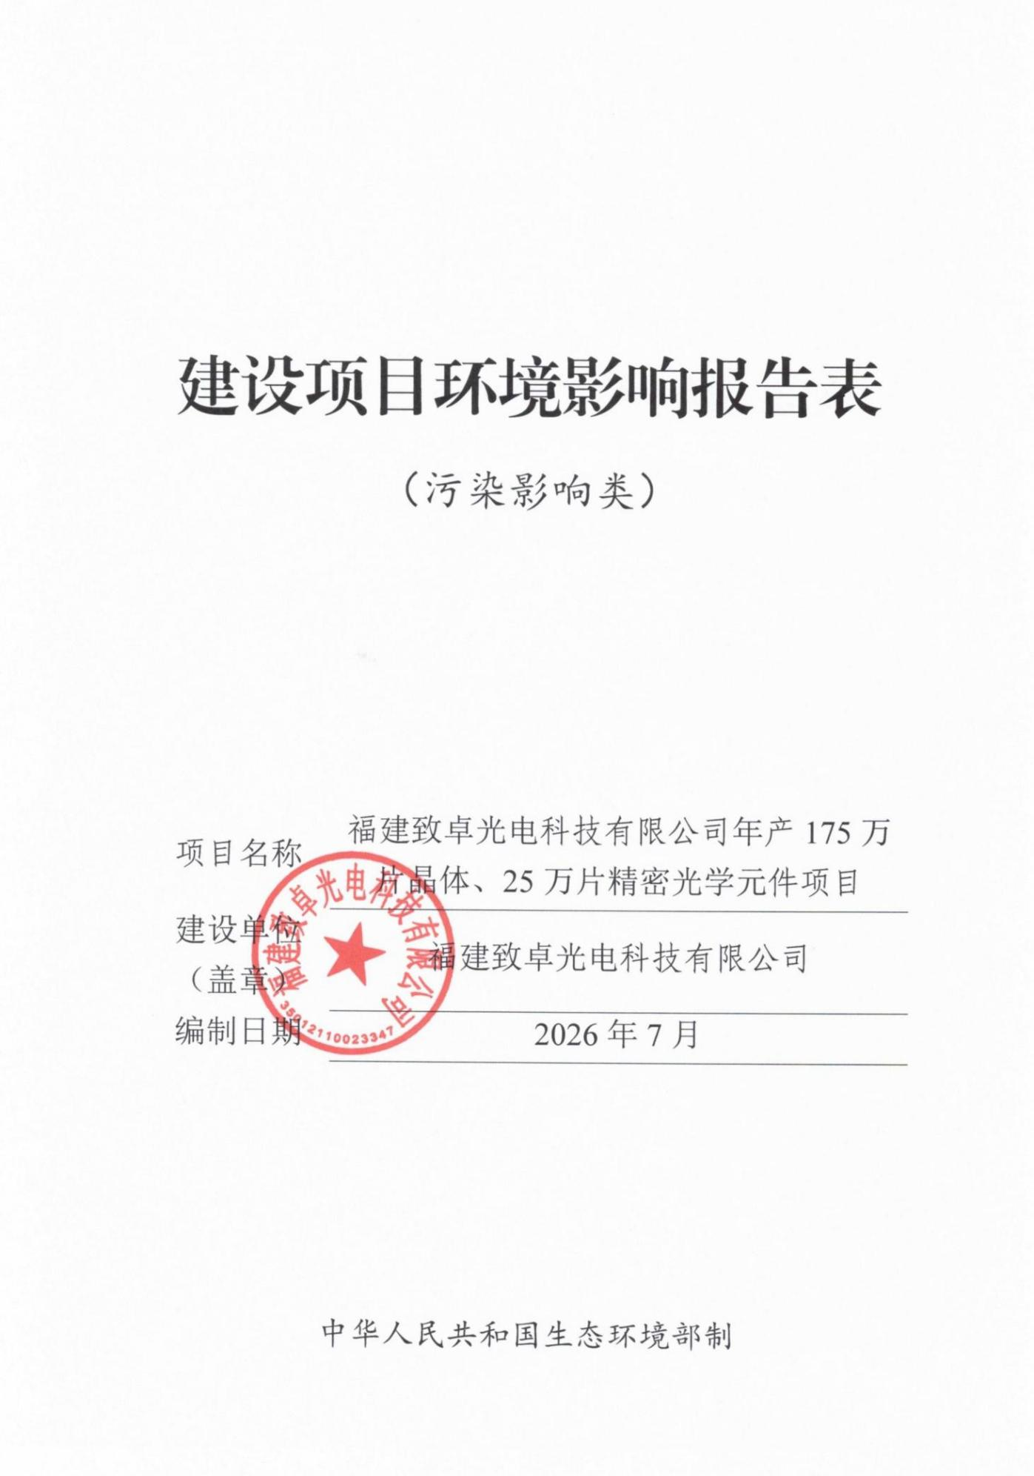

建设项目环境影响报告表
（污染影响类）

项目名称 | 福建致卓光电科技有限公司年产175万片晶体、25万片精密光学元件项目
建设单位（盖章） | 福建致卓光电科技有限公司
编制日期 | 2026年7月

中华人民共和国生态环境部制

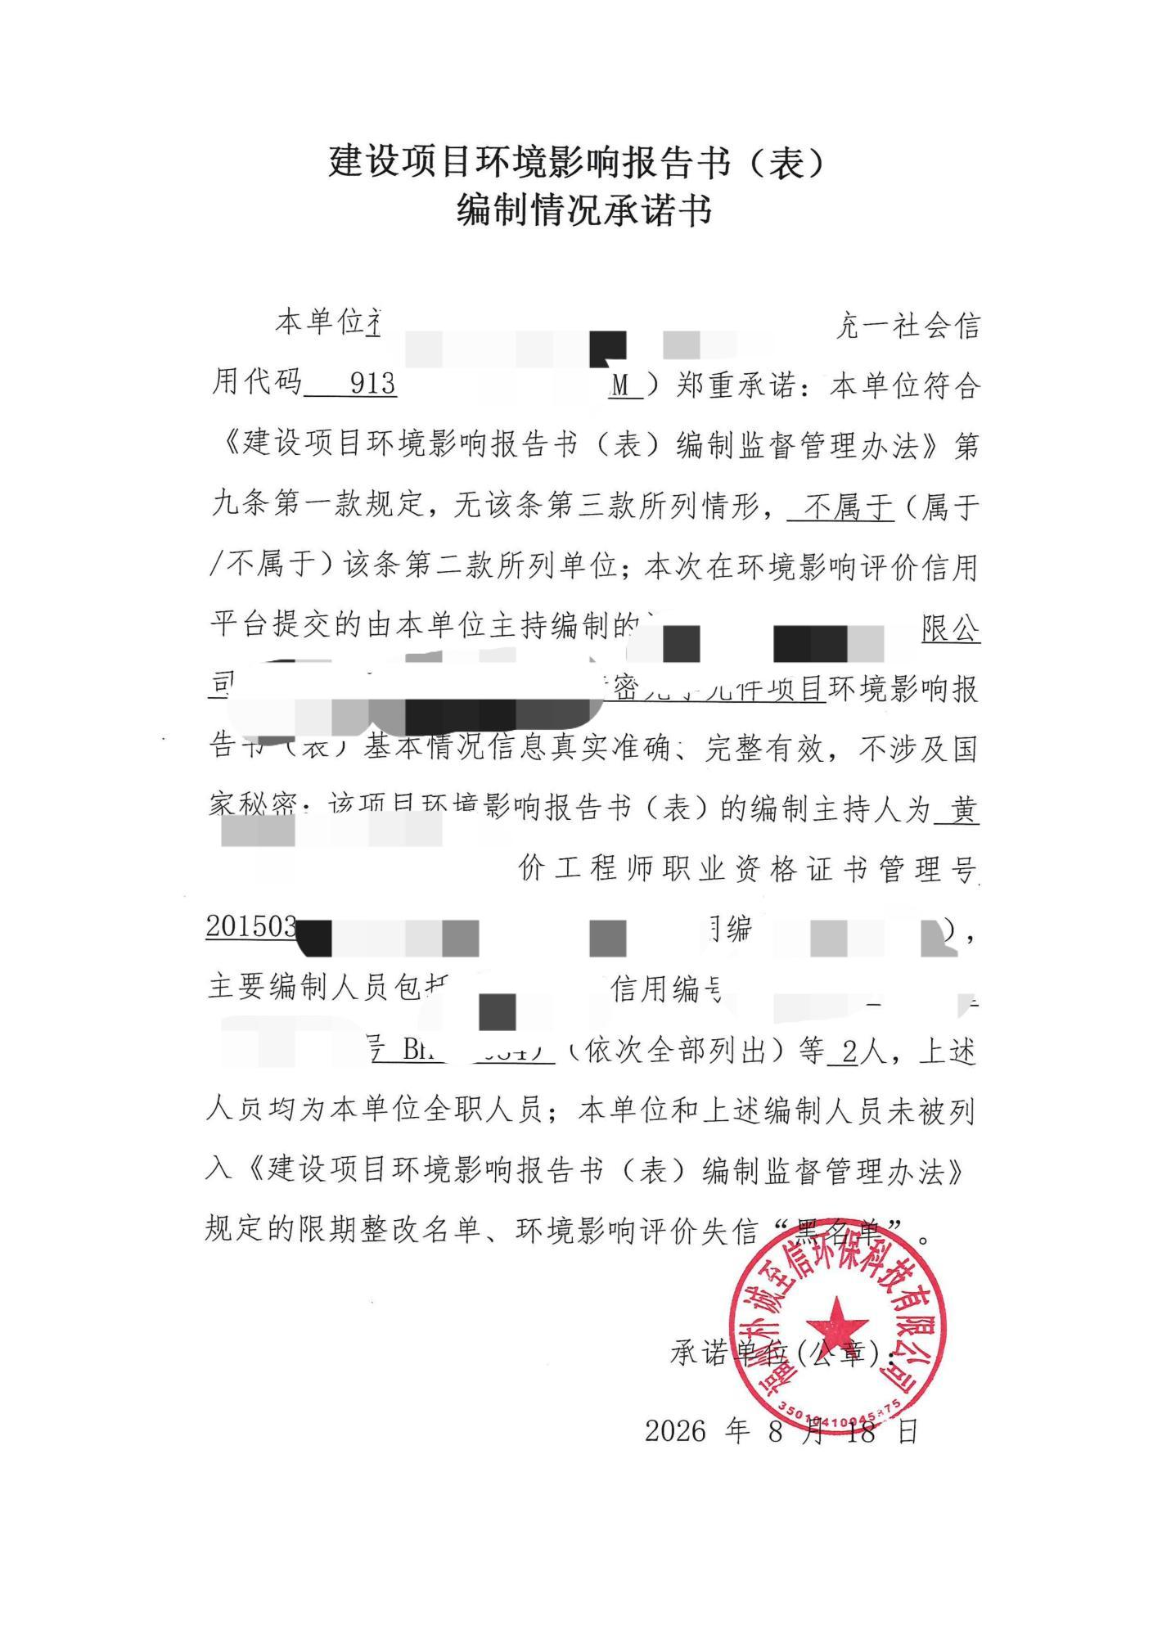

目录
一、建设项目基本情况 1
1.1与规划符合性分析 3
1.2产业政策适宜性分析 5
1.3项目用地规划合理性分析 5
1.4项目周边相容性符合性分析 6
1.5与福州市生态环境分区管控的要求符合性分析 6
1.6与挥发性有机物污染防治相关政策符合性分析 11
1.7与清洗剂挥发性有机化合物含量限值相关政策符合性分析 11
二、建设项目工程分析 16
2.1项目基本情况 16
2.1.1项目由来 16
2.1.2本次项目基本情况 17
2.1.3本次项目产品方案 17
2.1.4本次项目组成及建设内容 18
2.1.5项目主要生产设备 19
2.1.6主要原辅材料 20
2.1.7项目主要能源消耗 23
2.1.8项目水平衡 23
2.1.9平面布置合理性分析 26
2.2生产工艺流程及产污环节 27
2.2.1工艺流程及工艺介绍 27
2.2.2产污环节介绍 34
三、区域环境质量现状、环境保护目标及评价标准 37
3.1大气环境质量现状 37
3.1.1环境空气质量功能区划 37
3.1.2区域大气环境质量现状 38
3.2地表水环境质量现状 43
3.3声环境质量现状 44
3.3.1声环境功能区划 44
3.3.2声环境质量现状 45
3.4 生态环境现状调查 45
3.5地下水、土壤环境质量现状 45
3.6环境保护目标 45
3.6.1大气环境、水环境、声环境 45
3.6.2生态环境保护目标 46
3.7污染物排放标准 46
3.7.1水污染物排放标准 46
3.7.2大气污染物排放标准 47
3.7.3噪声排放标准 49
3.7.4固体废物 49
3.8总量控制 49
3.8.1废水总量 49
3.8.2废气总量 50
四、主要环境影响和保护措施.................................................................................................................42
4.1运营期水环境影响分析和污染防治措施 52
4.1.1运营期废水源强核算 52
4.1.2运营期水环境影响及污染防治措施可行性分析 52
4.1.3废水自行监测计划 61
4.2运营期大气环境影响分析和污染防控措施 60
4.2.1运营期废气源强核算 60
4.2.2运营期废气治理措施及达标分析 66
4.2.3非正常工况排放量核算 67
4.2.4运营期废气自行监测计划 68
4.3运营期声环境影响分析和污染防控措施 69
4.3.1声环境污染源分析 69
4.3.2声环境影响分析 69
4.3.3声环境预测结果分析 74
4.3.4声环境防治措施 74
4.3.5噪声自行监测计划 75
4.4运营期固体废物影响分析和污染防治措施 75
4.4.1固体废物产生情况 75
4.4.2固体废物源强核算 74
4.4.3固体废物管理措施及环境影响分析 75
4.5运营期地下水、土壤环境影响和保护措施 83
4.5.1地下水、土壤环境影响分析 83
4.5.2地下水、土壤环境防控措施 83
4.5.3监测要求 85
4.6运营期环境风险影响和保护措施 86
4.6.1风险调查 86
4.6.2环境风险潜势初判 87
4.6.3环境风险识别 87
4.6.4环境风险分析 87
4.6.5环境风险防范措施和事故应急措施 88
4.7环保投资估算 89
五、环境保护措施监督检查清单 95
5.1环境管理 95
5.1.1环境管理制度 95
六、结论 98
6.1总结论 98
6.2建议 98
附图 101
附件 111

一、建设项目基本情况
建设项目名称 | 福建致卓光电科技有限公司年产175万片晶体、25万片精密光学元件项目
项目代码 | 2608-350121-04-01-204259
建设单位联系人 | * | 联系方式 | *
建设地点 | 福建省福州市闽侯县南屿镇新南大道176号第三代半导体数字产业园（二期）1号楼（租赁福州新南建设开发有限公司现有闲置厂房）
地理坐标 | 119°13'33.2535",25°56'13.6474"
国民经济行业类别 | C3985电子专用材料制造；C4040光学仪器制造 | 建设项目  类别 | 三十六、计算机、通信和其他电子设备制造业39，81、电子元件及电子专用材料制造398
建设性质 | ☑新建（迁建）  □改建  □扩建  □技术改造 | 建设项目  申报情形 | ☑首次申报项目  □不予批准后再次申报项目  □超五年重新审核项目  □重大变动重新报批项目
项目审批（核准/备案）部门（选填） | 闽侯县发展和改革局 | 项目审批（核准/  备案）文号（选填） | 闽发改备〔2026〕A080722号
总投资（万元） | 30000 | 环保投资（万元） | 60
环保投资占比（%） | 0.2 | 施工工期 | 17个月
是否开工建设 | ☑否  □是： | 用地（用海）  面积（m²） | 17855
专项评价设置情况 | 根据《建设项目环境影响报告表编制技术指南（污染影响类）（试行）》中表1专项评价设置原则表，本项目无须设置专项评价，详见表1-1。  表1-1 项目专项评价设置表  综上所述，本项目无需开展专项评价工作。
  专项评价的类别 | 设置原则 | 本项目情况 | 是否需要设置专项评价
  大气 | 排放废气含有毒有害污染物¹、二噁英、苯并[a]芘、氰化物、氯气且厂界外500米范围内有环境空气保护目标²的建设项目 | 项目排放废气不含有毒有害污染物¹、二噁英苯并[a]芘、氰化物、氯气 | 否
  地表水 | 新增工业废水直排建设项目（槽罐车外送污水处理厂的除外）；新增废水直排的污水集中处理厂 | 项目外排的工业废水经处理达标后排入市政管网，纳入大学城污水处理厂 | 否
  环境风险 | 有毒有害和易燃易爆危险物质存储量超过临界量³的建设项目 | 本项目涉及的有毒有害和易燃易爆危险物质存储量未超过临界量 | 否
  生态 | 取水口下游500米范围内有重要水生生物的自然产卵场、索饵场、越冬场和洄游通道的新增河道取水的污染类建设项目 | 不涉及 | 否
  海洋 | 直接向海排放污染物的海洋工程建设项目 | 不涉及 | 否
  注：
  1.废气中有毒有害污染物指纳入《有毒有害大气污染物名录》的污染物（不包括无排放标准的污染物）；
  2.环境空气保护目标指自然保护区、风景名胜区、居住区、文化区和农村地区中人群较集中的区域；3.临界量及其计算方法可参考《建设项目环境风险评价技术导则》《HJ169》附录B、附录C
规划情况 | ①规划名称：《福州市国土空间总体规划（2021—2035年）》；  审批机关：福州市自然资源和规划局；  审批文件名称及文号：无；  ②规划名称：《福州高新区两园南单元控制性详细规划》，福州市规划设计研究院集团有限公司，2022年6月；  审批机关：福州市人民政府；  批复时间：2022年9月。
规划环境影响  评价情况 | ①规划环评文件名称：《福州市生物医药和机电产业园规划环境影响报告书》，福州市环境科学研究院，2011年4月；  审批机关：福州市环境保护局；  审批文件名称及文号：《福州市生物医药和机电产业园规划环境影响报告书的审查意见》（榕环保〔2011〕204号）；  ②规划环评文件名称：《福州市生物医药和机电产业园区地块用地性质和产业规划调整环境影响补充报告》，福州市环境科学研究院，2011年11月；  审批机关：福州市环境保护局；  审批文件名称及文号：《福州市生物医药和机电产业园区地块用地性质和产业规划调整环境影响补充报告的审查意见》（榕环保综〔2014〕435号）；  ③规划环评文件名称：《福州市生物医药和机电产业园规划环境影响跟踪评价报告书》，福建省环境保护设计院有限公司，2023年10月；  审批机关：福州市生态环境局；  审批文件名称及文号：无。
规划及规划环境影响评价符合性分析 | 1.1与规划符合性分析  1.1.1 与《福州市国土空间总体规划（2021—2035年）》符合性分析  《福州市国土空间总体规划（2021—2035年）》指出国土空间开发保护目标与战略为：以山海廊道联通和流域治理为重点，筑强生态功能本底。以多向开放和创新转化为引领，全面提升区域中心城市地位。以陆海联动与“三区”协同为重点，优化全域空间格局。以文化彰显与宜居品质建设为核心，提升城市魅力和宜居吸引力。其中“三区”协同指福州主城区、福州新区、平潭综合实验区协同发展。根据《福州市国土空间总体规划（2021—2035年）》中市域国土空间总体格局规划图，本项目所在区域为福州主城区，符合开放式、网络化、集约型、生态化的“一主一副”的国土空间总体格局。根据市域国土空间控制线规划图，本项目所在位置属于城镇开发边界，不属于陆域生态保护红线，不属于海洋生态保护红线，不属于基本农田，符合统筹划定国土空间控制线的要求。  1.1.2 与《福州高新区两园南单元控制性详细规划》《福州市生物医药和机电产业园规划环境影响报告书》符合性分析  根据《福州高新区两园南单元控制性详细规划》及《福州市生物医药和机电产业园规划环境影响报告书》，两园的功能定位：科学城的产业智造中心，生态环境良好的产业园区；规划布局：本片区是科学城的产业智造区，规划用地以生物医药、光电、机械和仓储物流等产业功能为主导，结合规划地铁3号线，沿智慧大道两侧布设生物医药智造区、机电设备智造区、智能成套设备智造区、光电设备智造区和仓储物流服务区；结合3号线车辆段上盖开发，布设片区公共服务中心；规划结构：本片区规划形成“一轴、六区”的空间布局结构。一轴：在智慧大道两侧，利用规划地铁3号线及优越的山水条件，打造智慧大道城市发展轴。六区：即六个功能片区，分别是：生物医药智造区、机电设备智造区、成套设备智造区、光电设备智造区和仓储物流服务区。  规划环评中产业政策要求：生物医药产业：①在本规划区以新产品研发、一类、二类工业企业为主；②不推荐本规划园区设实验动物房，严禁耗水量大的企业入驻；③限制产生恶臭的行业入驻；④引进企业清洁生产水平必须达到国内先进及以上水平。⑤对于化学制药、发酵药、原料药等重污染型的制药行业以及高耗能、高耗水、污染严重的企业建议福州市实行产业整合，有计划地引导进入福清江阴工业区入驻。机械电子产业：①不推荐引进排放酸性气体，二氧化硫废气等企业入驻。②引进企业清洁生产水平必须达到国内先进及以上水平。③入园企业若配套电镀工艺，需按照福州市政府榕政综〔2007〕44号文件要求执行。  表1.1-1 福州市生物医药和机电产业园推荐、不推荐产业明细  本项目属于电子元件及电子专用材料制造，属于园区推荐产业，符合园区规划要求。  1.1.3 与《福州市生物医药和机电产业园规划环境影响跟踪评价报告书》符合性分析  根据《福州市生物医药和机电产业园规划环境影响跟踪评价报告书》，项目所在位置位于福州市生物医药和机电产业园规划空间范围内。  产业定位：以发展一类、二类工业为主，光电子信息、机械、生物医药技术为园区的主导产业。本项目属于电子元件及电子专用材料制造，符合本跟踪评价报告书的产业定位。  产业布局：生物医药园主导产业为医药研发、中试、药剂制造、医疗器械制作等产业类型；包括基因工程药物、疫苗、诊断试剂、生物医药分析仪器、高端医药器械研发。机电产业园主导产业为科研型光电、通信产业、智能型机械制造产业等产业类型，包括光电产业（液晶、发光二极管显示屏、光电器件、激光产业、光学产业）；通信产业（集成电路产业\计算机及外围设备\数字电子设备）；智能型机械制造产业（智能电网成套设备及配套产业制造\智能化仪表仪器制造\数控机床产业\工程机械、轨道交通运输装备\港口机械、环保及清洁能源装备\汽车和船舶零部件\智能化测量及自动控制装备制造业）。本项目属于光电产业，符合本跟踪评价报告书的产业布局。（详见附图七）。
  规划产业 | 产业小类 | 推荐产业
  一、医药园产业
  医药研发 | 基因工程药物 | 推荐基因工程药物
  医药研发 | 疫苗 | 推荐疫苗规模化生产
  医药研发 | 诊断试剂 | 推荐诊断试剂规模化生产
  医药研发 | 生物医药分析仪器 | 推荐
  医药研发 | 高端医药器械研发 | 推荐
  二、机电园产业
  光电产业 | 液晶、发光二极管显示屏 | 推荐，建议园区形成产业配置适宜的光电（LED）产业链
  光电产业 | 光电器件 | 推荐，建议园区形成产业配置适宜的光电（LED）产业链
  光电产业 | 激光产业 | 推荐，建议园区形成产业配置适宜的光电（LED）产业链
  光电产业 | 光学产业 | 推荐，建议园区形成产业配置适宜的光电（LED）产业链
  通信产业 | 集成电路产业 | 推荐，建议园区形成产业配置适宜的光电（LED）产业链
  通信产业 | 计算机及外围设备 | 推荐，建议园区形成产业配置适宜的光电（LED）产业链
  通信产业 | 数字电子设备 | 推荐，建议园区形成产业配置适宜的光电（LED）产业链
  智能型机械制造产业 | 智能电网成套设备及配套产业制造 | 推荐，建议园区形成产业配置适宜的机械制造产业集群
  智能型机械制造产业 | 智能化仪表仪器制造 | 推荐，建议园区形成产业配置适宜的机械制造产业集群
  智能型机械制造产业 | 数控机床产业 | 推荐，建议园区形成产业配置适宜的机械制造产业集群
  智能型机械制造产业 | 工程机械、轨道交通运输装备 | 推荐，建议园区形成产业配置适宜的机械制造产业集群
  智能型机械制造产业 | 港口机械、环保及清洁能源装备 | 推荐，建议园区形成产业配置适宜的机械制造产业集群
  智能型机械制造产业 | 汽车和船舶零部件 | 推荐，建议园区形成产业配置适宜的机械制造产业集群
  智能型机械制造产业 | 智能化测量及自动控制装备制造业 | 推荐，建议园区形成产业配置适宜的机械制造产业集群
其他符合性分析 | 1.2产业政策适宜性分析  根据《产业结构调整指导目录（2024年本）》，本项目产品、生产工艺及设备均不属于产业政策中的限制和淘汰类，符合国家产业政策。同时项目已经取得闽侯县工业和信息化局的备案，备案号为闽发改备(〔2026〕A080722号，本项目符合国家产业政策。  1.3项目用地规划合理性分析  本项目位于福建省福州市闽侯县南屿镇新南大道176号第三代半导体数字产业园（二期）1号楼（租赁福州新南建设开发有限公司现有闲置厂房），该地为福州新南建设开发有限公司单独所有，福州新南建设开发有限公司以出让方式取得的国有建设用地使用权。该地块不动产权证号为：闽（2020）闽侯县（G）不动产权第0000962号，土地用途为工矿仓储用地－工业用地（计算机、通信和其他电子设备制造业）（详见附件），因此本项目符合用地规划。  1.4项目周边相容性符合性分析  本项目位于福建省福州市闽侯县南屿镇新南大道176号第三代半导体数字产业园（二期）1号楼（租赁福州新南建设开发有限公司现有闲置厂房），项目四周均为正在建设的企业，项目运营过程中对周边敏感目标影响较小，建设单位在落实本报告提出的各项环保措施的基础上，对周围环境的影响可以控制在允许范围内。因此本项目与周边环境相容。  1.5与福州市生态环境分区管控的要求符合性分析  根据《福州市生态环境局关于发布福州市2024年生态环境分区管控动态更新成果的通知》（榕环保综〔2025〕1号）相关内容，项目与福州市生态环境分区管控的要求符合性分析如下：  （1）与生态保护红线的符合性分析  完整利用福建省“三区三线”生态保护红线划定成果，福州市生态保护红线划定面积为5082.05平方千米，其中陆域面积为2410.32平方千米，海域面积为2671.73平方千米。生态保护红线最终面积以省政府发布结果为准。  项目位于福建省福州市闽侯县南屿镇新南大道176号第三代半导体数字产业园（二期）1号楼（租赁福州新南建设开发有限公司现有闲置厂房），所在区域属于工业用地。项目周边无国家公园、自然保护区、森林公园的生态保育区和核心景观区、风景名胜区的核心景区、地质公园的地质遗迹保护区、世界自然遗产的核心区和缓冲区、湿地公园的湿地保育区和恢复重建区、饮用水水源的一级保护区、水产种质资源保护区的核心区和其他需要特别保护或法律法规禁止开发建设的区域。因此，项目建设符合生态保护红线控制要求。  （2）与环境质量底线的符合性分析  ①水环境质量底线  水环境质量底线目标为：到2025年，国省控断面水质优良（达到或优于Ⅲ类）比例总体达92.78%；县级以上集中式饮用水水源水质达标率达100%。到2035年，国省控断面水质优良（达到或优于Ⅲ类）比例总体达到100%；生态系统实现良性循环。  项目生产废水和生活污水通过各自的废水处理设施处理达标后排入市政管网后纳入大学城污水处理厂，由大学城污水处理厂集中处理。因此，项目建设不会突破区域水环境质量底线。  ②大气环境质量底线  到2025年，环境空气质量持续改善，细颗粒物（PM_{2.5}）年均浓度降至18.6μg/m³。到2035年，县级城市细颗粒物（PM_{2.5}）年均浓度小于15μg/m³，最终指标值以省下达指标为准。  项目生产过程中产生废气均设置有相应的收集和处理措施，保证处理废气能够达到相应的排放标准后达标排放，符合大气环境质量底线要求。  ③土壤环境风险防控底线  到2025年，受污染耕地安全利用率达到95%（含）以上，重点建设用地安全利用率得到有效保障，重点行业企业用地优先管控名录地块风险管控率达到95%（含）以上，开垦耕地土壤污染调查覆盖率达90%以上，畜禽粪污综合利用率预期达95%（含）以上。到2035年，全市土壤环境质量稳中向好，农用地和建设用地土壤环境得到有效保障，土壤环境风险得到全面管控。  项目租赁闲置空置厂房进行生产，用地属性为工业用地，场地为已平整并硬化后的场地，生产过程中不排放持久性污染物，不存在土壤环境风险，符合土壤环境风险防控底线要求。  综合分析，项目建设不会突破当地环境质量底线。  （3）与资源利用上线的符合性分析  ①水资源利用上限  到2025年，全市总用水量目标值为28亿立方米，万元工业增加值用水量达到12立方米、万元GDP用水量达到19立方米、农田灌溉水有效利用系数达到0.586。2035年指标以省人民政府下达为准。  项目运营期用水来源于市政给水，与福州市水资源利用上线管控要求相符。  ②土地资源利用上线  到2025年，耕地保有量达到947.53平方千米，基本农田保护面积达到844.82平方千米。2035年指标与2025年保持一致。  根据《福州市生态环境局关于发布福州市2024年生态环境分区管控动态更新成果的通知》（榕环保综〔2025〕1号），衔接《福州市国土空间总体规划》（2021-2035），项目用地性质为工业用地，与城市总体规划相符，项目符合土地资源利用上线管控要求。  ③能源资源利用上线  到2025年，单位地区生产总值二氧化碳排放降低了19.5%，单位地区生产总值能源消耗降低了14%，非化石能源占一次能源消费比例达到32%。2035年指标以省人民政府下达为准。  项目用水、用电为区域集中供应，项目运行过程通过内部管理、设备选择、原辅材料的选用和管理、废物回收利用、污染治理等多方面采取合理可行的防治措施，以“节能、降耗、减污”为目标，有效地控制污染。项目的水、电等资源利用与福州市能源资源利用上线要求相符。  （4）生态环境准入清单  项目未列入《福建省第一批国家重点生态功能区县（市）产业准入负面清单（试行）》，未列入《市场准入负面清单（2025年版）》禁止准入类。  ①与全省生态环境总体准入要求的符合性分析  符合性分析具体见表1.5-1。  表1.5-1 与全省生态环境总体准入要求的符合性分析  根据上述分析，本项目与全省生态环境总体准入要求的符合性分析中的相关规定是符合的。  ②与《福州市生态环境分区管控方案（2023年更新）》符合性分析  根据《福州市人民政府办公厅关于印发〈福州市生态环境分区管控方案（2023年更新）〉的通知》（榕政办规〔2024〕20号）相关要求分析，本项目位于福建省福州市闽侯县南屿镇新南大道176号第三代半导体数字产业园（二期）1号楼（租赁福州新南建设开发有限公司现有闲置厂房），属于福州市生物医药和机电产业园（ZH35012120002），为重点管控单元。具体见表1.5-2、1.5-3。  表1.5-2 本项目与福州市生态环境整体准入要求符合性分析  表1.5-3 本项目与福州市生物医药和机电产业园管控要求符合性分析  1.6与挥发性有机物污染防治相关政策符合性分析  1.6.1与《重点行业挥发性有机物综合治理方案》（环大气〔2019〕53号）的符合性分析  表1.6-1 本项目与《重点行业挥发性有机物综合治理方案》（环大气〔2019〕53号）的符合性分析  1.6.2与《福建省2020年挥发性有机污染物治理攻坚实施方案》重点任务表符合性分析  表1.6-2 本项目与《福建省2020年挥发性有机污染物治理攻坚实施方案》重点任务表符合性分析  1.6.3与《“十四五”节能减排综合工作方案》符合性分析  表1.6-3 与《“十四五”节能减排综合工作方案》符合性分析  1.6.4与《福建省重点行业挥发性有机物污染防治工作方案》（闽环保大气〔2017〕6号）符合性分析  表1.6-4 与《福建省重点行业挥发性有机物污染防治工作方案》（闽环保大气〔2017〕6号）符合性分析  1.6.5与《福州市挥发性有机物污染整治工作方案》（榕政办〔2017〕169号）符合性分析  表1.6-5 与《福州市挥发性有机物污染整治工作方案》（榕政办〔2017〕169号）符合性分析  1.6.6与《2021年福州市提升空气质量行动计划》的通知（榕环委办〔2021〕23号）  表1.6-6 与《2021年福州市提升空气质量行动计划》符合性分析  综上所述，本项目通过有效的污染防治措施后，挥发性有机物能够得到合理的控制，符合挥发性有机物污染防治的相关政策要求。  1.7与清洗剂挥发性有机化合物含量限值相关政策符合性分析  表1.7-1 本项目与清洗剂挥发性有机化合物含量限值相关政策的符合性分析
  适用范围 | 准入要求 |  | 本项目情况 | 符合性分析
  全省陆域 | 空间布局约束 | 1.石化、汽车、船舶、冶金、水泥、制浆造纸、印染等重点产业，要符合全省规划布局要求。  2.严控钢铁、水泥、平板玻璃等产能过剩行业新增产能，新增产能应实施产能等量或减量置换。  3.除列入国家规划的大型煤电和符合相关要求的等容量替代项目，以及以供热为主的热电联产项目外，原则上不再建设新的煤电项目。  4.氟化工产业应集中布局在《关于促进我省氟化工产业绿色高效发展的若干意见》中确定的园区，在上述园区之外不再新建氟化工项目，园区之外现有氟化工项目不再扩大规模。  5.禁止在水环境质量不能稳定达标的区域内，建设新增相应不达标污染物指标排放量的工业项目。 | 本项目不为石化、汽车船舶、冶金、水泥、制浆造纸、印染等重点产业；本项目不为钢铁、水泥、平板玻璃等产能过剩行业；本项目不再建设新的煤电项目；本项目不为氟化工产业；本项目在水环境质量能稳定达标的区域 | 符合
  全省陆域 | 污染物排放管控 | 1.建设项目新增的主要污染物排放量应按要求实行等量或倍量替代。涉及总磷排放的建设项目应按照要求实行总磷排放量倍量或等量削减替代。涉及重金属重点行业建设项目新增的重点重金属污染物应按要求实行“减量置换”或等量替换。涉新增VOCs排放项目，VOCs排放实行区域内等量替代。福州、厦门、漳州、泉州、莆田、宁德等6个重点控制区可实施倍量替代。  2.新建水泥、有色金属项目应执行大气污染物特别排放限值，钢铁项目应执行超低排放指标要求，火电项目应达到超低排放限值。  3.尾水排入近岸海域汇水区域、“六江两溪”流域以及湖泊、水库等封闭、半封闭水域的城镇污水处理设施执行不低于一级A排放标准。 | 本项目不涉及总磷的排放；本项目不涉及重金属重点行业；本项目涉及VOCs排放，VOCs排放实行区域内倍量替代；本项目不为水泥、有色金属、火电项目；大学城污水处理厂尾水排放执行《城镇污水处理厂污染物排放标准》（GB18918-2002）及其修改单表1的一级A标准 | 符合
  适用范围 | 类别 | 准入要求 | 本项目情况 | 符合性
  福州市陆域 | 空间布局约束 | 1.福州市石化中上游项目重点在江阴化工新材料专区、连江可门化工新材料产业园布局。  2.鼓楼区内福州高新技术产业开发区洪山片禁止生产型企业的引入；仓山区内福州高新技术产业开发区仓山片不再新增生物医药原料药制造类企业。  3.罗源县内福州台商投资区松山片区禁止引进、建设集中电镀、制浆、医药、农药、酿造等重污染项目；连江县内福州台商投资区大官坂片区不再扩大聚酰胺一体化项目规模。  4.禁止在闽江马尾罗星塔以上流域范围新、扩建制革项目，严控新（扩）建植物制浆、印染、合成革及人造革、电镀项目。  5.禁止在通风廊道和主导风向的上风向布局大气重污染企业，逐步将大气重污染企业和环境风险企业搬出城市建成区和生态保护红线范围。 | 本项目不涉及以上空间布局约束。 | 符合
  福州市陆域 | 污染物排放管控 | 1.建设规划部门划定的县级以上城市建成区及福州市环境总体规划（2013-2030）划定的大气环境二级管控区的大气污染型工业企业（现阶段指排放二氧化硫、氮氧化物的工业企业，但不含使用天然气、液化石油气等作为燃料的非火电锅炉和工业炉窑排放二氧化硫、氮氧化物的工业企业）新增大气污染物排放量，按不低于1.5倍交易。  2.省级（含）以上工业园区外的工业企业新增主要污染物排放量（不含使用天然气、液化石油气等作为燃料的非火电锅炉和工业炉窑的工业企业新增的二氧化硫、氮氧化物排放量），按不低于1.2倍交易。  3.涉新增VOCs排放项目，VOCs排放实行区域内倍量替代。  4.严格控制新建、改建、扩建钢铁、水泥、平板玻璃、有色金属冶炼、化工等工业项目。新建钢铁、火电、水泥、有色项目应当执行大气污染物特别排放限值。重点控制区新建化工、石化及燃煤锅炉项目应当执行大气污染物特别排放限值。  5.氟化工、印染、电镀等行业企业实行水污染物特别排放限值。 | 本项目涉及VOCs排放，VOCs排放实行区域内倍量替代。 | 符合
  环境管控单元编码 | 环境管控单元名称 | 管控单元类别 | 管控要求 |  | 符合性
  ZH35012120002 | 福州市生物医药和机电产业园 | 重点管控单元 | 空间布局约束 | 1.除配套的久策气体项目和国电金山分布式能源站项目外，禁止其他化工和能源项目入园。  2.生物医药产业限制产生恶臭的行业入驻；禁止引入水污染严重型产业。  3.居住用地周边禁止布局潜在废气扰民的建设项目。 | 本项目不涉及化工、能源、水污染重型、潜在废气扰民；不属于生物医药行业。符合
  ZH35012120002 | 福州市生物医药和机电产业园 | 重点管控单元 | 污染物排放管控 | 涉新增VOCs排放项目，VOCs排放实行区域内倍量替代。 | 本项目涉及VOCs排放，实行区域内倍量替代。符合
  ZH35012120002 | 福州市生物医药和机电产业园 | 重点管控单元 | 环境风险防控 | 1.建立健全环境风险防控体系，制定环境风险应急预案，建设事故应急池，成立应急组织机构，防止在处理安全生产事故过程中产生的可能严重污染水体的消防废水、废液直接排入水体。  2.应采取有效措施防止园区建设对区域地下水、土壤造成污染。 | 建立风险防控体系，采取有效措施防止园区建设对区域地下水、突然造成污染。符合
  源项 | 检查要点 | 本项目情况 | 符合性
  VOCs物料储存 | 1.容器或包装袋在非取用状态时是否加盖、封口，保持密闭；盛装过VOCs物料的废包装容器是否加盖密闭。  2.容器或包装袋是否存放于室内，或存放于设置有雨棚、遮阳和防渗设施的专用场地。 | VOCs物料放在有加盖、封口的容器内，保持密闭；容器放于室内 | 符合
  有组织VOCs排放 | 1.VOCs排放浓度是否稳定达标。  2.车间或生产设施收集排放的废气，VOCs初始排放速率大于等于3千克/小时、重点区域大于等于2千克/小时的，VOCs治理效率是否符合要求；采用的原辅材料符合国家有关低VOCs含量产品规定的除外。  3.是否安装自动监控设施，自动监控设施是否正常运行，是否与生态环境部门联网。 | 本项目VOCs排放浓度能稳定达标，排放速率均小于2千克/小时，治理效率符合要求 | 符合
  废气治理设施 | 4.吸附剂种类及填装情况。  5.一次性吸附剂更换时间和更换量。  6.再生型吸附剂再生周期、更换情况。  7.废吸附剂储存、处置情况。 | 本项目采用颗粒活性炭作为吸附剂，其碘值不宜低于800mg/g，更换时间和更换量依照环评设计执行，废活性炭存放于危废贮存间中，定期委托有资质的单位进行处置 | 符合
  重点任务 | 内容 | 本项目 | 符合性
  大力推进源头替代，有效减少VOCs产生 | 企业应建立原辅材料台账，记录VOCs原辅材料名称、成分、VOCs含量、采购量、使用量、库存量、回收方式、回收信息等信息，并保存相关证明材料。 | 企业建设完成后严格落实建立原辅材料台账，记录VOCs原辅材料名称、成分等信息，并在厂区内存档。 | 符合
  全面落实标准要求，强化无组织排放控制 | 加强含VOCs物料全方位、全链条、全环节密闭管理。储存环节应采用密闭容器、包装袋、高效密封储罐、封闭式储库、料仓等。装卸、转移和输送环节应采用密闭管道或密闭容器、罐车等。生产和使用环节应采用密闭设备，或在密闭车间中操作并有效收集废气，或进行局部气体收集。 | 项目采用的VOCs物料储存过程采用密封包装袋容器保存，不会有VOCs挥发；项目产生的有机废气采用二级活性炭吸附装置处理 | 符合
  聚焦治污设施“三率”，提升综合治理效率 | 推进建设适宜高效的治污设施。企业新建治污设施或对现有治污设施实施改造，应依据排放废气的浓度、组分、风量，温度、湿度、压力，以及生产工况等，合理选择治理技术。 | 擦拭检测废气、清洗废气、经密闭车间负压收集后通过二级活性炭吸附装置处理达标后由35m高的DA001排气筒排放；切割废气通过设备密闭管道收集后通过二级活性炭吸附装置处理达标后通过35m高的DA001排气筒排放 | 符合
  聚焦治污设施“三率”，提升综合治理效率 | 按照与生产设备“同启同停”的原则提升治理设施运行效率。根据处理工艺要求，在处理设施达到正常运行条件后方可启动生产设备，在生产设备停止、残留VOCs废气收集处理完毕后，方可停运处理设施。VOCs废气处理系统发生故障或检修时，对应生产工艺设备应停止运行，待检修完毕后投入使用。 | 项目废气收集治理设施与生产设备同启同停，定期检修设备，设施故障时待检修完毕再共同投入使用。 | 符合
  相关文件名称 | 相关内容 | 本项目内容 | 符合性
  “十四五”节能减排工作方案 | 挥发性有机物综合整治工程。推进原辅材料和产品源头替代工程，实施全过程污染物治理。以工业涂装、包装印刷等行业为重点，推动使用低挥发性有机物含量的涂料、油墨、胶黏剂、清洗剂。深化石化化工等行业挥发性有机物污染治理，全面提升废气收集率、治理设施同步运行率和去除率。对易挥发有机液体储罐实施改造，对浮顶罐推广采用全接液浮盘和高效双重密封技术，对废水系统高浓度废气实施单独收集处理。加强油船和原油、成品油码头油气回收治理。到2025年，溶剂型工业涂料、油墨使用比例分别降低20个百分点、10个百分点，溶剂型胶黏剂使用量降低20%。 | 本项目所涉及行业不为工业涂装、包装印刷、石化化工等行业。项目使用低挥发性有机物含量的清洗剂。项目采用高效的废气收集措施和废气处理措施 | 符合
  注：低VOCs原辅材料替代、有机废气全过程收集治理为长期固定环保管控要求，项目建设内容与方案总体治理思路、管控原则保持一致；后续将同步衔接“十五五”节能减排相关政策要求
  相关文件名称 | 相关内容 | 本项目内容 | 符合性
  福建省重点行业挥发性有机物污染防治工作方案 | 二、主要任务  （一）严格环境准入  进一步提高行业准入门槛，严格控制新增污染物排放量。严格限制石化、化工、包装印刷、工业涂装等高VOCs排放建设项目。新改扩建项目要使用低VOCs含量原辅材料，采取密闭措施，加强废气收集，配套安装高效治理设施，减少污染排放。淘汰国家及地方明令禁止的落后工艺和设备。  （二）大力推进清洁生产  ……在重点行业大力倡导环境标志产品生产及使用，尤其是水性涂料的生产和使用，从源头控制VOCs排放。 | 擦拭废气、超洗废气经密闭车间负压收集后通过二级活性炭吸附装置处理达标后由35m高的DA001排气筒排放；切割废气通过设备密闭管道收集后通过二级活性炭吸附装置处理达标后通过35m高的DA001排气筒排放，为高效的治理设施，能够有效地减少污染排放。 | 符合
  相关文件名称 | 相关内容 | 本项目内容 | 符合性
  福州市挥发性有机物污染整治工作方案 | （二）严格VOCs项目环境准入  提高行业准入门槛，鼓励支持企业通过技改减少挥发性有机物排放，严格控制新增污染物排放量，对挥发性有机物新增排放量实行现役源2倍削减量替代。 | 本项目VOCs排放实行区域内倍量替代，新、改扩建涉VOCs排放项目，擦拭废气、超洗废气经密闭车间负压收集后通过二级活性炭吸附装置处理达标后由35m高的DA001排气筒排放；铣磨废气通过设备密闭管道收集后通过二级活性炭吸附装置处理达标后再通过35m高的DA001排气筒排放，建设单位将严格按照文件规定要求对VOCs排放实行倍量替代。 | 符合
  相关文件名称 | 相关内容 | 本项目内容 | 符合性
  《2021年福州市提升空气质量行动计划》的通知 | （2）严格涉VOCs建设项目环境影响评价审批，新、改、扩建涉VOCs排放项目，应使用低（无）VOCs涂料、粘胶剂等，实施新建项目VOCs排放区域内倍量替代。VOCs年排放量大于10吨的新建项目投运前应安装VOCs在线监控设备，并接入市生态云平台。 | VOCs年排放量小于10吨，无需安装VOCs在线监控设备。 | 符合
  标准来源 | 含量限值 | 原辅材料种类
  《清洗剂挥发性有机化合物含量限值》（GB38508-2020 | 有机溶剂清洗剂VOCs含量限值≤900g/L | 本次项目使用有机溶剂乙醇，乙醇的相对密度（水=1）：0.789g/cm³（20℃），项目用乙醇纯度高达99.7%，几乎可视为纯乙醇，按纯乙醇考虑，VOCs含量限值最大为789g/L≤900g/L
  《清洗剂挥发性有机化合物含量限值》（GB38508-2020 | 有机溶剂清洗剂VOCs含量限值≤900g/L | 本次项目使用有机溶剂乙醚，乙醚相对密度（水=1）：0.7135g/cm³（20℃），项目用乙醚纯度高达99.5%，几乎可视为纯乙醚，按纯乙醚考虑，VOCs含量限值最大为714g/L≤900g/L
  《清洗剂挥发性有机化合物含量限值》（GB38508-2020 | 有机溶剂清洗剂VOCs含量限值≤900g/L | 本次项目使用有机溶剂丙酮，丙酮相对密度（水=1）：0.788g/cm³项目用丙酮纯度高达99.5%几乎可视为纯丙酮，按纯丙酮考虑，VOCs含量限值最大为788g/L≤900g/L
  《清洗剂挥发性有机化合物含量限值》（GB38508-2020 | 水基清洗剂VOCs含量限值≤50g/L | 本次项目使用水基清洗剂，根据企业提供资料，其相对密度：1.18±0.05g/cm³，则每升清洗剂重约1180g，又根据企业资料，清洗剂73%为水、脂肪醇聚氧乙烯醚为1%、碳酸钠为10%、甘油聚氧丙烯聚氧乙烯醚为1%、单烷基磷酸酯钾盐为13%，保密成分2%，其余部分为助剂，按有机成分全部挥发计，则挥发分含量约47.2g/L≤50g/L

二、建设项目工程分析
建设内容 | 2.1项目基本情况  2.1.1项目由来  福建致卓光电科技有限公司成立于2021年8月24日，是一家集研发、生产、销售服务于一体的国家高新技术企业、省级专精特新的民营有限责任公司。公司注册地址位于福建省闽侯县上街镇高新大道105号巨泽中心2号楼2层201室。公司以磁光晶体业务为核心，产品涉及磁光、激光、双折射、非线性光学等晶体元器件，以及周边配套PBS、波片、窗片等高精密光学元件，广泛应用于工业激光、AI光网络、5G/6G通讯、医疗检测、环境监测等相关工业领域，是国内领先的磁光晶体材料供应商。  福建致卓光电科技有限公司拟选址于福建省福州市闽侯县南屿镇新南大道176号第三代半导体数字产业园（二期）1号楼（租赁福州新南建设开发有限公司现有闲置厂房）；该园区产业定位与公司精密光学元件、晶体元件生产业务高度契合，配套设施完善、产业氛围浓厚，可充分满足企业大规模扩产、设备升级、规范化生产及环保合规管理的各项需求，为新建项目。  根据《中华人民共和国环境保护法》《中华人民共和国环境影响评价法》《建设项目环境保护管理条例》，本项目需进行环境影响评价工作，再对照《建设项目环境影响评价分类管理名录》（2021年1月1日起实施）中“三十六、计算机、通信和其他电子设备制造业39，81、电子元件及电子专用材料制造398——印刷电路板制造；电子专用材料制造（电子化工材料制造除外）；使用有机溶剂的；有酸洗的；以上均不含仅分割、焊接、组装的为报告表”的相关规定，本项目工艺流程包括括晶体生长、切割、粗磨、抛光、清洗、镀膜等工序。使用原辅材料包括清洗剂、乙醇、丙酮等，因此本项目应当编制环境影响报告表（详见表2.1-1），该项目需编制环境影响报告表供环保部门审批。  为此福建致卓光电科技有限公司委托我公司承担该项目环境影响报告表的编制工作（委托书详见附件一）。我公司技术人员经过现场勘察和工程分析，依据《环境影响评价技术导则》的要求，编制了《福建致卓光电科技有限公司年产175万片晶体、25万片精密光学元件项目环境影响报告表》对项目产生的污染和对环境的影响进行分析，从环境保护角度评估项目建设的可行性。  表2.1-1 建设项目环境影响评价分类管理名录（摘录）  2.1.2本次项目基本情况  （1）项目名称：福建致卓光电科技有限公司年产175万片晶体、25万片精密光学元件项目；  （2）建设单位：福建致卓光电科技有限公司；  （3）建设地点：福建省福州市闽侯县南屿镇新南大道176号第三代半导体数字产业园（二期）1号楼（租赁福州新南建设开发有限公司现有闲置厂房）；  （4）项目总投资：30000万元；  （5）建设规模：建筑面积17855m²；  （6）生产规模：:建设年产175万片晶体，其中双折射晶体50万片、激光晶体25万片、磁光晶体100万片，以及年产精密光学元件25万片；  （7）职工人数：项目劳动定员300人，均不在厂内食宿；  （8）工作制度：年工作260天，单班制，每班8小时；  （9）建设性质：新建。  2.1.3本次项目产品方案  本次项目产品方案见表2.1-2。  表2.1-2 本次项目产品方案一览表  2.1.4本次项目组成及建设内容  本次项目组成及建设内容见表2.1-3。  表2.1-3 本项目组成及建设内容一览表  2.1.5项目主要生产设备  项目主要生产设备清单详见表2.1-4。  表2.1-4 项目主要设备一览表  2.1.6主要原辅材料  项目主要原辅材料详见表2.1-5，主要原辅材料理化性质详见2.1-6。  表2.1-5 项目主要原辅材料表  主要原辅材料理化性质：  （1）清洗剂：  为水基型清洗剂，不属于消耗臭氧层物质（ODS）/含氯/含氟有机溶剂型清洗剂。清洗剂用于超声波清洗工序。本项目清洗剂包装方式采用塑料桶装，桶装规格为25kg/桶，最大贮存量为0.1t/a。对照《重点管控新污染物清单（2023年版）》，本项目不涉及新污染物；依据《清洗剂挥发性有机化合物含量限值》（GB 38508），水基清洗剂中二氯甲烷、三氯甲烷、三氯乙烯、四氯乙烯含量总和分别不得超过0.5%、2%、20%符合要求。（MSDS报告详见附件十五）  （2）抛光粉：  本工艺使用抛光粉主要成分为氧化铈，主要用于光学玻璃的抛光，氧化铈抛光粉的原料为碳酸稀土，和用其它成分的抛光粉比较，具有氧化铈浓度高、切削力大、耐久性长等特点。切削力大、沉淀凝固少、不易堵塞抛光皮、不发生划伤、表面精度高。  （3）乙醇：  无色透明，易燃易挥发的液体。有酒的气味和刺激性辛辣味。溶于水、甲醇、乙醚和氯仿。能溶解许多有机化合物和若干无机化合物。具有吸湿性。能与水形成共沸混合物。蒸气与空气形成爆炸性混合物，爆炸极限4.3-19.0（体积）。无水乙醇相对密度0.7893（20/4℃），熔点-117.3℃，沸点78.32℃，折射率1.3614，比热容（23℃）2.58J/(g·℃），闪点12.8℃，相对密度0.816，沸点78.15℃，凝固点-114℃，自燃点793℃。乙醇易燃，具刺激性。其蒸气与空气可形成爆炸性混合物，遇明火、高热能引起燃烧爆炸。与氧化剂接触发生化学反应或引起燃烧。在火场中，受热的容器有爆炸危险。其蒸气比空气重，能在较低处扩散到相当远的地方，遇火源会着火回燃。本项目乙醇包装方式为玻璃瓶装，包装规格为500g/瓶，最大贮存量为0.2t/a。  （4）乙醚：  乙醚是一种古老的合成有机化合物之一。无色液体，极易挥发，气味特殊；极易燃，纯度较高的乙醚不可长时间敞口存放，否则其蒸气可能引来远处的明火进而起火。凝固点-116.2℃，沸点34.5℃，相对密度0.71。溶解性：微溶于水，溶于乙醇、苯、氯仿等多数有机溶剂。乙醚在12℃水中的溶解度为水体积的1/10。与10倍体积的氧混合成的混合气体，遇火或电火花即可发生剧烈爆炸，生成二氧化碳和水蒸气。长时间与氧接触和光照，可生成过氧化乙醚，后者为难挥发的黏稠液体，加热可爆炸。100℃以下，与酸、碱不起作用。本项目乙醚包装方式为玻璃瓶装，包装规格为500g/瓶，最大贮存量为0.14t/a。  （5）绿碳化硅：  碳化硅由于化学性能稳定、导热系数高、热膨胀系数小、耐磨性能好，碳化硅的硬度很大，莫氏硬度为9.5级，仅次于世界上最硬的金刚石（10级），具有优良的导热性能，是一种半导体，高温时能抗氧化。  （6）丙酮：  丙酮是一种无色透明易流动液体，有微香气味，极易挥发；熔点为-94.9℃；沸点为56.5℃；密度为0.7899g/cm³；饱和蒸气压24kPa（20℃）；临界温度235.5℃；临界压力：4.72MPa；引燃温度：465℃；爆炸下限（V/V）：2.2%；爆炸上限（V/V）：13.0%；可与水混溶，可混溶于乙醇、乙醚、氯仿、油类、烃类等多数有机溶剂。丙酮是脂肪族酮类具有代表性的的化合物，具有酮类的典型反应。例如：与亚硫酸氢钠形成无色结晶的加成物。与氰化氢反应生成丙酮氰醇。在还原剂的作用下生成异丙醇与频哪酮。丙酮对氧化剂比较稳定。在室温下不会被硝酸氧化。用酸性高锰酸钾强氧化剂做氧化剂时，生成乙酸、二氧化碳和水。在碱存在下发生双分子缩合，生成双丙酮醇。本项目丙酮包装方式采用玻璃瓶装，包装规格为500g/瓶，最大贮存量为0.14t/a。  （7）磨削液：  棕黄色透明液体，pH值：8.5-9.5，弱碱性，遇强酸反应，与水混溶；水溶液，不易燃、不易爆，无放射性、无腐蚀性。遇高热可燃，遇强酸反应。最大贮存量为0.1t/a。  （8）镀膜材料：  本项目使用的镀膜材料为氧化硅。光学器材镀上一层膜层，可以减少镜头界面对射入光线的反射，减少光晕，提高成像质量（薄膜干涉）；一氧化硅微粉末因极富有活性，可作为精细陶瓷合成原料，如氮化硅、碳化硅精细陶瓷粉末原料。用作光学玻璃和半导体材料的制备。在真空中将其蒸发，涂在光学仪器用的金属反射镜面上，作为保护膜；二氧化硅是制造玻璃、石英玻璃、水玻璃、光导纤维、电子工业的重要部件、光学仪器、工艺品和耐火材料的原料，是科学研究的重要材料，是优秀的表面保护膜和钝化膜；氧化铪为无色圆盘状或灰色颗粒状和片状，折射率在2.0左右，用于增透、高反膜、紫外膜。  （9）钻石粉  制作砂轮/切割轮：钻石粉掺树脂、青铜结合剂固化成砂轮。  2.1.7项目主要能源消耗  表2.1-7 项目主要能源消耗  2.1.8项目水平衡  项目用水工序包括生产用水、职工生活用水。  （1）生产用水  生产用水包括切割用水、粗磨用水、纯水制备用水、抛光用水以及晶体生长用水。  ①切割用水  切割工序是在切割机上对光学晶体、光学玻璃材料进行操作。过程新鲜水使用量为750吨/年，产生750吨的切割废水，进入三格沉淀池沉淀处理后，进入集水调节池，再经过混凝沉淀废水处理设施处理达标后排入市政管网，纳入大学城污水处理厂。  ②粗磨用水  粗磨工序在铣磨机上对晶体进行磨砂倒边，该工序新鲜水使用量为750吨/年，产生750吨的粗磨废水，粗磨废水进入三格沉淀池沉淀处理后，进入集水调节池，再混凝沉淀经过废水处理设施处理达标后排入市政管网，纳入大学城污水处理厂。  ③纯水制备用水  本工序纯水制备使用8500t/a新鲜水，制备出纯净水的产生量为5100t/a，纯水制备过程中产生的3400t/a非纯净水；通过超声波清洗机对晶体进行超声波清洗超洗过程中产生的超洗废水量为4575t/a，其中包括2000t/a清洗废水、2575t/a纯净废水、损耗量为525t/a。3400t/a的非纯净水、2575t/a纯净废水和3120t/a生活污水一起通过污水管道排向园区内的化粪池；2000t/a清洗剂废水通过接管进入厂房集水调节池，然后进入混凝沉淀的废水处理设施处理达标后排入市政管网，纳入大学城污水处理厂。由于纯水制备设备更新优化，本次项目引用8500吨/年的新鲜水进行纯水制备，滤网、活性炭、石英砂过滤后（纯水制备设计方案详见附件十九），能制备出5100吨纯净水，同时产生3400吨非纯净水，非纯净水排入市政管网。  ④抛光用水  抛光工序中需要加水和抛光粉进行抛光。该项目抛光工序中新鲜水使用量为1300t/a，废水产生量为1300t/a，抛光废水经过三格沉淀池沉淀处理后，进入调节池，再经过废水处理设施处理达标后排入市政管网，纳入大学城污水处理厂。  ⑤晶体生长冷却水  晶体生长过程中需要对炉体进行冷却，配套闭式循环水冷系统对高温炉体降温，冷却水密闭循环使用冷却水30000t/a，循环使用不外排。  ⑥镀膜机冷却水  镀膜机配套冷却塔，使用50t/a冷却水用于给镀膜机冷却降温，在冷却塔中循环使用不外排。  （2）职工生活用水  本次项目劳动定员300人，均不住厂，根据《建筑给水排水设计标准》（GB50015-2019），车间工人的生活用水定额应根据车间性质确定，一般宜采用30—50L/人·班，本项目不住厂职工生活用水定额按50L/人·班计。项目年工作日按260天计，则本项目职工生活用水量约为15.0t/d（3900t/a），根据《排放源统计调查产排污计算方法和核算手册》中《生活源产排污系数手册》，人均日生活用水量≤150升/人·天时，折污系数取0.8（详见图2.1-1），则项目生活污水产生量约12.0t/d（3120.0t/a）。全厂项目水平衡图见图2.1-2。  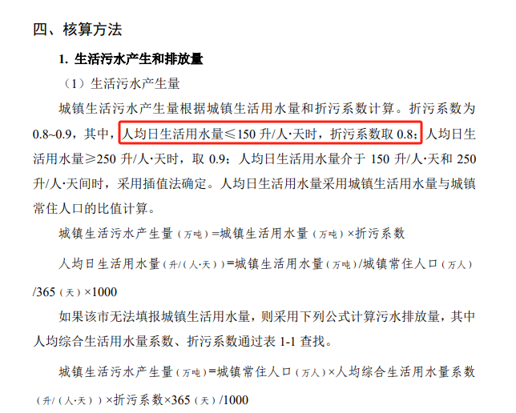  图2.1-1 《生活源产排污系数手册》生活污水排放量计算截图  *  图2.1-2 项目水平衡图  2.1.9平面布置合理性分析  本项目位于福建省福州市闽侯县南屿镇新南大道176号第三代半导体数字产业园（二期）1号楼（租赁福州新南建设开发有限公司现有闲置厂房）。厂区总平面布置在符合规定及要求的基础上，结合工艺生产要求及用地现有自然条件，满足生产运输、安全卫生、环境保护及施工管理等方面的需要，同时考虑企业在生产、交通运输、动力设施等方面的协作关系，做到生产工艺流程顺畅，通道宽度适中。总体布置统筹规划，远近期结合，各子项布局合理紧凑，协调统一。总图设计根据企业规划发展要求，本着总体规划，分步实施的原则，统筹考虑了场地的利用和总体布置。  每层楼的功能划分明确清晰，便于工艺流程的进行和成品的堆放，物料流向顺畅，符合防火、安全、卫生等有关规范，总体布局功能分区明确，便于生产的连续性，项目平面布置基本合理。
  环评类别  项目类别 |  | 报告书 | 报告表 | 登记表
  三十六、计算机、通信和其他电子设备制造业39
  81 | 电子元件及电子专用材料制造 398 | 半导体材料制造；电子化工材料制造 | 印刷电路板制造；电子专用材  料制造（电子化工材料制造除  外）；使用有机溶剂的；有酸洗  的  以上均不含仅分割、焊接、组  装的 | /
  序号 | 产品名称 | 产品产能 | 产品用途
  1 | 双折射晶体（YVO₄) | 50万片/年 | 光通讯等
  2 | 激光晶体 | 25万片/年 | 激光、医疗、军工等
  3 | 磁光晶体 | 100万片/年 | 激光、医疗、军工等
  4 | 精密光学元件 | 25万片/年 | 激光、医疗等
  工程类别 | 项目组成 | 具体建设内容
  主体工程 | 生产区域 | 一层拟建设镀膜车间、清洁间、磨砂车间、镀前（后）擦拭车间、双面抛车间、洁净室、危险废物贮存间、危化间等。建筑面积共2629.3m²
  主体工程 | 生产区域 | 二层拟建设长晶间、退火间、仓库、清洁间、休息室、会议室、办公室、气瓶室等。建筑面积共3045.14m²
  主体工程 | 生产区域 | 三层拟建设清洗操作间、上盘车间、检测车间、抛光车间、粗磨车间、纯水设备间、危化间等。建筑面积共3045.14m²
  主体工程 | 生产区域 | 四层拟建设长晶间、废料仓库、仓库、合料间、检测间、办公室、控制间等。建筑面积共3045.14m²
  主体工程 | 生产区域 | 五层拟建设长晶间、废料仓库、仓库、合料间、检测间、办公室、控制间等。建筑面积共3045.14m²
  主体工程 | 生产区域 | 六层拟建设长晶间、废料仓库、仓库、合料间、检测间、办公室、控制间等。建筑面积共3045.14m²
  主体工程 | 生产区域 | 注：拟建设的生产车间均作为密闭负压车间，车间与外部的压力差控制在5—15Pa之间，有空气循环系统、过滤系统、排气系统等；送回风口和排风口均匀分布于屋顶或天花板上，以保证室内空气均匀分布；生产设施在车间内均匀摆放，避免堵塞通风口和阻碍空气循环；车间的门窗具有很好的密封性确保车间外空气不发生交换
  辅助工程 | 办公区域 | 二、四、五、六层拟建设会议室、综合办公室会议室等办公区域
  辅助工程 | 卫生间 | 每层各有一间卫生间
  辅助工程 | 辅助间 | 每层各有一间弱电间、强电间、水井间
  公用工程 | 供水 | 接市政供水管网
  公用工程 | 供电 | 接市政供电系统
  环保工程 | 废水处理  （注：废水处理设施设计处理量20t/d） | 切割、粗磨、抛光废水经过三格沉淀处理后进入调节池，再经过混凝沉淀废水处理设施处理达标后排入市政管网，纳入大学城污水处理厂；药水槽中的清洗剂废水进入集水调节池，再经过混凝沉淀废水处理设施处理达标后排入市政管网，纳入大学城污水处理厂；纯水槽的纯净废水与纯水制备的非纯净废水排入市政管网，纳入大学城污水处理厂；生活污水经化粪池处理达标后排入市政管网，纳入大学城污水处理厂
  环保工程 | 废气治理 | 切割废气通过设备密闭管道收集，擦拭检测车间、超声波清洗车间密闭负压收集废气，通过二级活性炭吸附装置处理达标后由35m高排气筒排放
  环保工程 | 固废处理 | 项目拟建设危险废物贮存库，废活性炭、废擦拭纸、废布、废包装容器、废磨削液及污泥、废机油等危险废物妥善分类收集后定期委托有资质单位统一处置
  环保工程 | 固废处理 | 拟设置生活垃圾桶，生活垃圾收集后由当地环卫部门统一清运
  环保工程 | 噪声处置 | 拟选用低噪声设备，对高噪声设备采取减振、隔声等降噪措施
  序号 | 设备名称 | 型号 | 数量（台） | 所用工段（对应工艺流程图工序）
  1 | 洁净工作台 | JJT-01 | 250 | 检测
  2 | 洁净工作台 | JJT-02 | 20 | 检测
  3 | 压杆机 | YGJ | 6 | 粗磨
  4 | 定向仪 | DXY | 8 | 切割
  5 | 倒角机 | DJJ | 20 | 切割
  6 | 超声波清洗机 | QXJ-01 | 4 | 清洗
  7 | 超声波清洗机 | QXJ-02 | 3 | 清洗
  8 | 喷砂机 | PSJ | 2 | 切割/镀膜
  9 | 镀膜机 | DMJ | 5 | 镀膜
  10 | 离心干燥机 | LXGZJ | 4 | 清洗
  11 | 两轴研磨抛光机 | PGJ-01 | 12 | 抛光
  12 | 四轴研磨抛光机 | PGJ-02 | 36 | 抛光
  13 | 四轴高速精磨抛光机 | GPJ | 8 | 抛光
  14 | 手修磨抛机 | MPJ | 60 | 抛光
  15 | 单晶提拉炉 | DJTLL-01 | 34 | 晶体生长
  16 | 单晶提拉炉 | DJTLL-02 | 112 | 晶体生长
  17 | 熔盐炉 | RYL | 1100 | 晶体生长
  18 | 纯水机 | CSJ | 5 | 清洗
  19 | 远红外干燥箱 | GZX | 25 | /
  20 | 机械泵 | JXB | 45 | 晶体生长
  21 | 箱式炉 | XSL | 35 | 熔料
  22 | 循环水泵 | XHSB | 34 | 晶体生长
  23 | 冷却水泵 | LQSB | 8 | 晶体生长
  24 | 单线切割机 | DXQGJ-01 | 5 | 切割
  25 | 单线切割机 | DXQGJ-02 | 5 | 切割
  26 | 单线切割机 | DXQGJ-03 | 5 | 切割
  27 | 单线切割机 | DXQGJ-04 | 5 | 切割
  28 | 多线切割机 | DXQGJ-05 | 30 | 切割
  序号 | 原辅材料名称 | 本项目设计年用量 | 原辅材料来源 | 最大储存量 | 储存形态 | 贮存位置
  注：
  1.最大储存量按照项目月均用量、厂区仓储常规周转量核算，符合安全生产及环评存储规范；
  2.乙醚、乙醇、丙酮属于易燃危险化学品，单独分区密闭储存，配备防爆、通风、消防设施；
  3.粉末类、镀膜原料需干燥防尘储存，避免受潮变质；
  4.涉及浓度的原辅材料均已换算成纯物质的量计。
  序号 | 能源 | 能源消耗量 | 能源来源
工艺流程和产排污环节 | 2.2生产工艺流程及产污环节  2.2.1工艺流程及工艺介绍  晶体元器件生产线  *  图2.2-1 晶体元器件生产线工艺流程及产污环节图  工艺说明：  （1）熔料  将粉体原料投入坩埚中，升温至原料完全熔化。TGG、YVO₄、BRIG三种原料均为高热稳定性金属氧化物的核心特性，在分别对应的工作温度下（TGG:1700℃;YVO₄:1800℃;BRIG:1000℃），原料仅发生熔融/结晶反应，不会分解产生气态产物。高温熔体对坩埚内壁存在微量侵蚀作用，坩埚材料（氧化铝保温材料等）的微量剥落物进入熔体后，因密度或化学性质差异而析出，成为炉渣的组成部分。  （2）晶体生长  通过控制转速，降温速率使晶体在籽晶上成核长大。晶体生长结束后，缓慢降温熔体至室温。  （3）送检  刚生长出来的晶体毛坯，取样/整体进行内部光学检测；检查晶体有无裂纹、气泡、包裹体、位错缺陷，筛选合格毛坯，缺陷严重毛坯直接剔除，合格毛坯进入后续机加工。本工序无污染物产生。  （4）切割  对检测合格晶体毛坯，使用切割机+切割线，配合磨削液，把大块晶体毛坯切割成规定厚度晶片/晶块；把晶体毛坯拆解为接近成品尺寸的坯料。主要是为了去除晶体表面凹凸不平的气泡和杂质，进一步提高工件的几何尺寸精度、表面面型精度以及粗糙度。该工序需要磨削液和水一定比例混合进行。该部分磨削液属于回收使用，至溶液中杂质浓度太高无法回用时排放设备的废槽产生的废磨削液和废渣。切割工序的设备配备废槽，该工序会将产生的切割废水和废渣排入槽中，水定期补充。该工序过程处于湿式加工，湿式加工通过引入水或冷却液，能‌从源头抑制粉尘飞扬‌，空气中悬浮粉尘浓度通常可降低‌90%以上‌，基本消除可吸入颗粒物（PM₁₀/PM_{2.5}）的产生，大部分颗粒物随废水带走，极少部分无组织排放的颗粒物在厂房内自然沉降，基本不排放粉尘或含尘废气，此工序产生切割废气、切割废水、废磨削液（含污泥）、切割废渣、噪声。  （5）粗磨  使用绿碳化硅磨料，对切割后的晶片表面进行粗磨削，去除切割留下的刀痕、崩边，快速修正外形尺寸和平整度，把晶体加工到抛光前的尺寸公差。达到要求的直径和形状。该工序过程处于湿式加工，颗粒物会产生，但是大部分在废水中，极少部分无组织排放的颗粒物在厂房内自然沉降，基本不排放粉尘或含尘废气，投料过程中产生铣磨投料废气，此工序产生倒边废渣和投料废气、倒边废水、噪声。  （6）抛光  操作人员利用抛光机对晶体表面进行抛光，抛光主要是为了去除精磨的破坏层，达到规定的表面粗糙度要求。抛光过程在金刚砂、抛光粉及水中混合进行，钻石粉、抛光粉及水使用后流入机器下方容器中，容器中的废水进入旁边的水槽，废水流入沉淀池中。该工序过程处于湿式加工，大部分颗粒物随废水带走，极少部分无组织排放的颗粒物在厂房内自然沉降，基本不排放粉尘或含尘废气，投料过程中产生抛光投料废气，该工序会产生抛光残渣和抛光废水和投料废气、噪声。  （7）清洗  制备的纯净水进入超声波清洗机中。晶体在超声波清洗机内进行超声波清洗，后续用纯净水、清洗剂连续清洗，清洗完成后用超声波清洗机自带的甩干机甩干和用烘干机烘干。该工序产生两股清洗废水（纯水清洗产生的纯净废水，和清洗剂清洗产生的清洗废水），分别收集。其中，纯净废水来源于仅使用纯水、未投加水基清洗剂的工序排水，包括纯水预冲洗、设备纯水补给溢流、烘干冷凝水，通过清洗槽底部排口专门布设一套纯水收集管道单独收集，不与药剂废水管道共用。纯水清洗全过程晶体表面无残留清洗剂与有机溶剂，排水系统与药剂清洗槽完全物理分隔，不存在药剂溶入水体的途径。该部分纯净废水主要污染因子为SS，不含清洗剂等污染物，可直接排入污水管网。清洗剂通过药剂槽（清洗槽）底部排污口、溢流口单独铺设耐腐蚀PP/UPVC污水管排放，管路全程封闭，单独引至高污染有机废水收集调节池。清洗废水主要污染因子为SS、COD，单独收集后进入集水调节池，再经过混凝沉淀废水处理设施处理达标后排入市政管网。此工序产生清洗废气、废包装容器、超洗废水（含两种废水：含清洗剂废水、纯净废水）、噪声。  （8）擦拭检测  工作台检测人员使用布和擦拭纸蘸无水乙醇、无水乙醚、丙酮等将晶体产品擦拭干净，并进行外观性和光学性检查，剔除不合格产品，检验合格后进入下一道工序。该工序产生废气，沾有有机溶剂的擦拭纸和绸布以及废有机溶剂容器。这些均作为危险废物存放在危险废物贮存库，并委托有资质的公司处置。此工序产生有机废气、废布和废擦拭纸、废包装容器。  （9）检验入库  是成品在包装入库、交付客户前的最终质量把关，核心是全项组装+复核+外观终检+可靠性抽检，确保每件产品光学、尺寸、表面、功能100%达标。成品全检，核对尺寸、外观、光学指标；合格品入库，不合格品分拣出来，部分可返工，不可修复作为不合格品。  光学元器件生产线  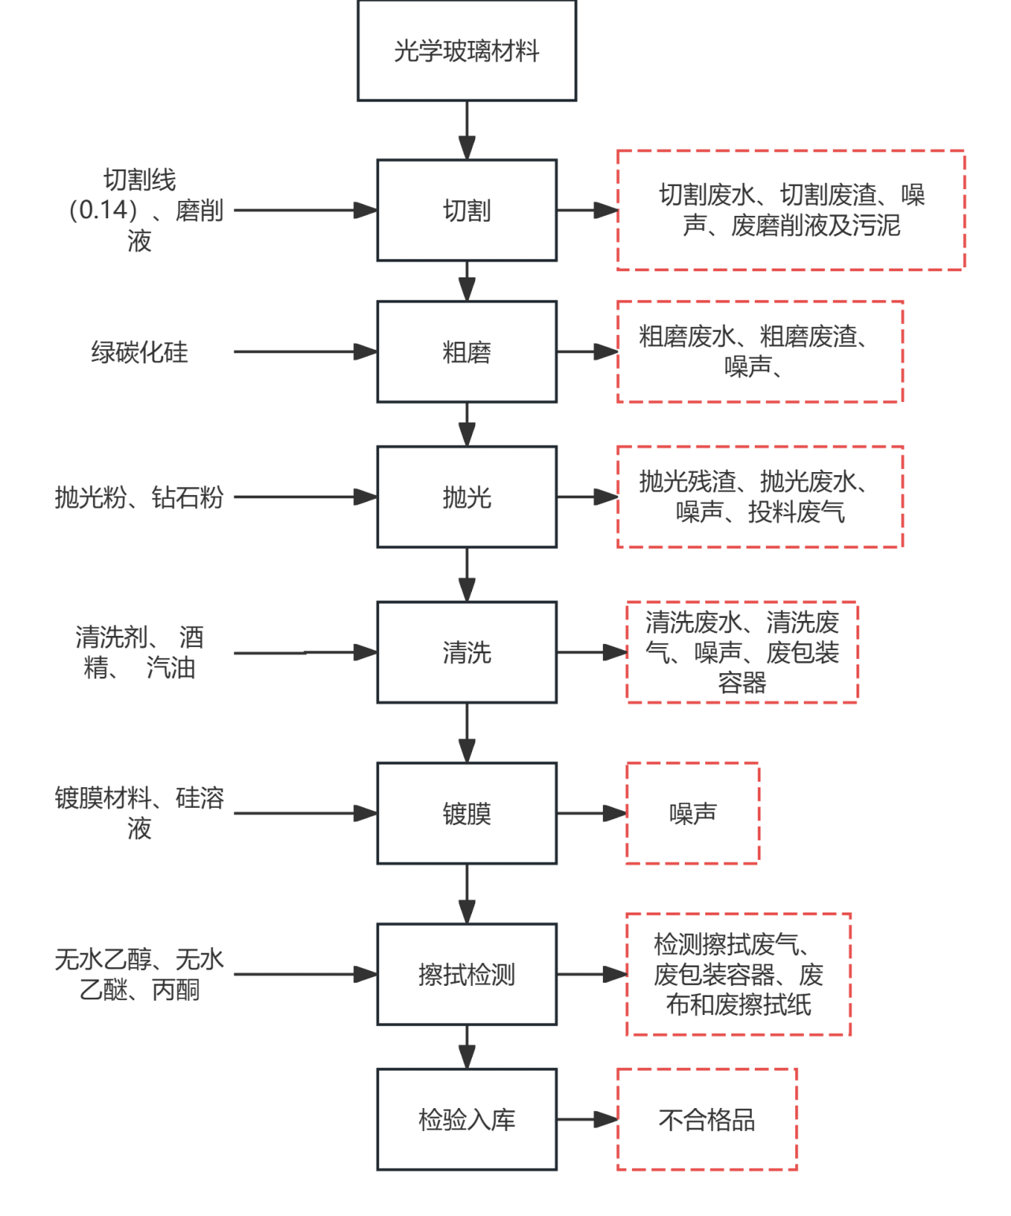  图2.2-2 光学元器件生产工艺流程图  主要工艺说明：  （1）切割  光学玻璃材料在切割机上对表面进行切割加工，切割主要是为了去除镜片表面凹凸不平的气泡和杂质，进一步提高工件的几何尺寸精度、表面面型精度以及粗糙度。该工序需要磨削液和水一定比例混合进行。该部分磨削液属于回收使用，至溶液中杂质浓度太高无法回用时排放设备的废槽产生的废磨削液和废渣。切割工序的设备配备废槽，该工序会将产生的切割废水和废渣排入槽中，水定期补充。该工序过程处于湿式加工，湿式加工通过引入水或冷却液，能‌从源头抑制粉尘飞扬‌，空气中悬浮粉尘浓度通常可降低‌90%以上‌，基本消除可吸入颗粒物（PM₁₀/PM_{2.5}）的产生，大部分颗粒物随废水带走，极少部分无组织排放的颗粒物在厂房内自然沉降，基本不排放粉尘或含尘废气，此工序产生切割废气、切割废水、废磨削液（含污泥）、切割废渣、噪声。  （2）粗磨  使用绿碳化硅磨料，对切割后的光学元件表面进行粗磨削，去除切割留下的刀痕、崩边，快速修正外形尺寸和平整度，把光学元件加工到抛光前的尺寸公差。达到要求的直径和形状。该工序过程处于湿式加工，颗粒物会产生，但是大部分在废水中，极少部分无组织排放的颗粒物在厂房内自然沉降，基本不排放粉尘或含尘废气，投料过程中产生铣磨投料废气，此工序产生倒边废渣和投料废气、倒边废水、噪声。  （3）抛光  操作人员利用抛光机对光学元件表面进行抛光，抛光主要是为了去除精磨的破坏层，达到规定的表面粗糙度要求。抛光过程在金刚砂、抛光粉及水中混合进行，钻石粉、抛光粉及水使用后流入机器下方容器中，容器中的废水进入旁边的水槽，废水流入沉淀池中。该工序过程处于湿式加工，大部分颗粒物随废水带走，极少部分无组织排放的颗粒物在厂房内自然沉降，基本不排放粉尘或含尘废气，投料过程中产生抛光投料废气，该工序会产生抛光残渣和抛光废水和投料废气、噪声。  （4）清洗  制备的纯净水进入超声波清洗机中。光学元件在超声波清洗机内进行超声波清洗，后续用纯净水、清洗剂连续清洗，清洗完成后用超声波清洗机自带的甩干机甩干和用烘干机烘干。该工序产生两股清洗废水（纯水清洗产生的纯净废水和清洗剂清洗产生的清洗废水）分别收集。其中，纯净废水来源于仅使用纯水、未投加水基清洗剂的工序排水，包括纯水预冲洗、设备纯水补给溢流、烘干冷凝水，通过清洗槽底部排口专门布设一套纯水收集管道单独收集，不与药剂废水管道共用。纯水清洗全过程晶体表面无残留清洗剂与有机溶剂，排水系统与药剂清洗槽完全物理分隔，不存在药剂溶入水体的途径。该部分纯净废水主要污染因子为SS，不含清洗剂等污染物，可直接排入污水管网。清洗剂通过药剂槽（清洗槽）底部排污口、溢流口单独铺设耐腐蚀PP/UPVC污水管排放，管路全程封闭，单独引至高污染有机废水收集调节池。清洗废水主要污染因子为SS、COD，单独收集后进入集水调节池，再经过混凝沉淀废水处理设施处理达标后排入市政管网。此工序产生清洗废气、废包装容器、超洗废水（含两种废水：含清洗剂废水、纯净废水）、噪声。  （5）擦拭检测  工作台检测人员使用布和擦拭纸蘸无水乙醇、无水乙醚、丙酮等将光学元件擦拭干净，并进行外观性和光学性检查，剔除不合格产品，检验合格后进入下一道工序。该工序产生废气，沾有有机溶剂的擦拭纸和绸布以及废有机溶剂容器。这些均作为危险废物存放在危险废物贮存库，并委托有资质的公司处置。此工序产生有机废气、废布和废擦拭纸、废包装容器。  （6）检验入库  是成品在包装入库、交付客户前的最终质量把关，核心是全项组装+复核+外观终检+可靠性抽检，确保每件产品光学、尺寸、表面、功能100%达标。成品全检，核对尺寸、外观、光学指标；合格品入库，不合格品分拣出来，部分可返工，不可修复作为不合格品。  2.2.2产污环节介绍  废水：主要为切割、抛光、粗磨及超声波清洗工序产生的生产废水和员工生活污水；  废气：项目切割、粗磨、抛光工序均为湿式作业，因此加工过程不产生粉尘，产生少量投料粉尘（颗粒物）；超声波清洗机设备密闭。本项目废气主要为清洗废气以及晶体、光学元件成品用无水乙醇、无水乙醚、丙酮擦拭挥发的有机废气。  噪声：本项目噪声主要来自空压机、冷却塔等设备产生的机械噪声。  固体废物：熔料工序产生的炉渣、切割工序产生的边角料、检验过程中产生的不合格品、擦拭检测产生的废擦拭纸和废布、使用有机溶剂后产生的废包装容器、废气治理设施产生的废活性炭、污水处理设施污泥、废磨削液（含磨削液污泥）、废机油及员工生活垃圾。  项目产污环节说明一览表详见下表2.2-1。  表2.2-1 项目产污环节说明一览表
  类别 | 污染源 | 污染因子 | 产污环节 | 治理措施及排放去向
  废气 | 擦拭废气、清洗废气 | VOCs、乙醇、乙醚、丙酮（以非甲烷总烃计） | 擦拭、超声波清洗 | 车间密闭负压收集废气，通过二级活性炭吸附装置处理达标后由35m高排气筒DA001排放
  废气 | 切割废气 | VOCs（以非甲烷总烃计） | 切割 | 切割废气通过设备密闭管道收集，通过二级活性炭吸附装置处理达标后由35m高排气筒DA001排放
  废气 | 粗磨抛光产生的投料废气 | 颗粒物 | 粗磨、切割、抛光、投料 | 车间密闭，自然沉降
  废水 | 切割废水、抛光废水、粗磨废水、清洗废水 | pH值、COD、SS、BOD₅、NH₃-N、LAS | 切割、抛光、粗磨、超声波清洗 | 切割废水、抛光废水、粗磨废水、清洗废水经过三级沉淀池沉淀处理达标后排入市政管网，纳入大学城污水处理厂；纯水槽的纯水与非纯净废水以及清洗废水中的纯净废水直接排入市政管网，纳入大学城污水处理厂处理
  废水 | 生活污水 | pH值、COD、SS、BOD₅、NH₃-N | 日常生活工作 | 生活污水经化粪池处理达标后，排入市政污水管网，纳入大学城污水处理厂处理
  噪声 | 生产设备噪声 | 连续等效A声级Leq | 生产设备 | 优先选用先进、低噪声设备；对高噪声设备采取减振基础、安装减振垫圈等减震措施；对各类机械设备定期检修、维护，防止设备异常噪声产生；优化平面布局，合理布置高噪声设备于远离声环境敏感点位置，夜间不生产
  固体废物 | 抛光残渣 | 颗粒物 | 抛光 | 妥善收集后外售给其他企业回收综合利用
  固体废物 | 废边角料 | 产品原料碎屑 | 粗磨 | 妥善收集后外售给其他企业回收综合利用
  固体废物 | 沉淀池污泥 | SS | 沉淀 | 定期进行清掏，并由当地环卫部门统一清运处理
  固体废物 | 不合格产品 | 不合格产品 | 检测 | 妥善收集后外售给其他企业回收综合利用
  固体废物 | 生活垃圾 | 果皮、纸屑 | 员工日常生活 | 委托环卫部门统一清运
  固体废物 | 炉渣 | 废料 | 熔料 | 收集后暂存至厂区的危险废物贮存库中，定期委托有危险废物处置资质单位进行处理
  固体废物 | 废活性炭 | 非甲烷总烃 | 废气治理 | 收集后暂存至厂区的危险废物贮存库中，定期委托有危险废物处置资质单位进行处理
  固体废物 | 废布和废擦拭纸 | 非甲烷总烃、各类有机溶剂（醇、醚、烃类） | 擦拭检测 | 收集后暂存至厂区的危险废物贮存库中，定期委托有危险废物处置资质单位进行处理
  固体废物 | 废包装容器 | 有机溶剂、助剂 | / | 收集后暂存至厂区的危险废物贮存库中，定期委托有危险废物处置资质单位进行处理
  固体废物 | 废磨削液及污泥 | 磨削液 | 切割、粗磨 | 收集后暂存至厂区的危险废物贮存库中，定期委托有危险废物处置资质单位进行处理
  固体废物 | 废机油 | 矿物油 | 设备检修 | 由设备厂商进行委托有危废处置资质的单位进行处置
与项目有关的原有环境污染问题 | 2.3原有环境污染问题  原福州新南建设开发有限公司无生产设备、无生产线，不从事生产、仅出租厂房，无生产、无废水/废气/噪声/固废产生，本项目经营位置为闲置空厂房，不存在原有项目的环境污染问题。  2.4现有环境污染问题  本项目为新建项目，不存在现有项目的环境污染问题。

三、区域环境质量现状、环境保护目标及评价标准
区域  环境  质量  现状 | 3.1大气环境质量现状  3.1.1环境空气质量功能区划  本项目区域环境空气功能区划为二类区，大气环境质量执行《环境空气质量标准》（GB 3095—2026）表1中环境空气污染物基本项目浓度限值的二级过渡阶段限值，过渡期为2026年3月1日—2030年12月31日；自2031年1月1日起执行（GB 3095—2026）二级最终浓度限值；TSP执行《环境空气质量标准》（GB 3095—2026）表2环境空气污染物其他项目二级浓度限值；非甲烷总烃参照执行大气污染物综合排放标准详解中的要求，具体见表3.1-1。  表3.1-1 环境空气质量标准一览表  3.1.2区域大气环境质量现状  （1）项目所在区域环境质量现状  ①常规因子现状调查  根据福建省生态环境厅公布的《2025年12月福建省城市环境空气质量状况》， 1―12月，9个设区城市环境空气质量优良天数比例平均为98.4%，同比上升0.1个百分点。环境空气质量综合指数范围为2.19～2.84，首要污染物为臭氧。平潭综合实验区环境空气质量优良天数比例平均为99.5%，同比下降0.2个百分点；环境空气质量综合指数为1.94，首要污染物为臭氧，细颗粒物浓度为14μg/m³。  1-12月，58个县级城市环境空气质量优良天数比例平均为99.3%，同比下降0.1个百分点；环境空气质量综合指数范围为1.24～2.47，首要污染物为细颗粒物、臭氧。  同时根据闽侯县人民政府公布的2025年1月～12月份监测数据统计，闽侯县环境空气质量优，能够达到国家环境空气质量标准（GB3095-2026）“过渡阶段浓度限值”二级标准。  ②特征污染物因子  本项目大气特征污染物因子为非甲烷总烃、乙醚、乙醇、丙酮、颗粒物。根据《建设项目环境影响报告表编制技术指南（污染影响类）（试行）》（环办环评〔2020〕33号）要求，应根据建设项目所在环境功能区、适用的国家及地方环境质量标准以及地方环境质量管理要求，评价大气环境质量现状达标情况。经核查，现行国家《环境空气质量标准》（GB 3095-2026）及地方环境空气质量标准中，无非甲烷总烃、乙醚、乙醇、丙酮的环境质量标准限值，无对应的评价标准可执行。依据相关技术规范，无环境质量标准的污染物可不开展现状环境质量监测，本次评价不对上述这些特征污染物进行现状监测；因此本次评价确定项目大气环境现状调查因子为颗粒物。为了解项目所在区域环境空气中颗粒物情况，本次评价引用福建华远检测有限公司于2025年5月9日—2025年5月12日对福建富兰智能光学技术有限公司《富兰智能车载HUD自由曲面反射镜生产线》（与本次项目相距70m）现状监测报告，监测结果见表3.1-2，检测报告见附件二十。  表3.1-2 颗粒物现状情况一览表  根据上表监测结果可知，项目所在区TSP的浓度值均符合《环境空气质量标准》（GB3095-2026）中表2环境空气污染物其他项目二级浓度限值（日均值），即≤0.30mg/m³，环境质量现状良好。  （2）引用资料的可行性分析  根据《建设项目环境影响报告表编制技术指南（污染影响类）（试行）》（环办环评〔2020〕33号）的要求：“大气环境区域环境质量现状常规污染物引用与建设项目距离近的有效数据，包括近3年的规划环境影响评价的监测数据，国家、地方环境空气质量监测网数据或生态环境主管部门公开发布的质量数据等，排放国家、地方环境空气质量标准中有标准限值要求的特征污染物时，引用建设项目周边5千米范围内近3年的现有监测数据”。因此引用福州高新区2025年1—12月空气质量月报的数据是可行的。  3.2地表水环境质量现状  3.2.1地表水功能区划  （1）水环境  项目附近水域为大樟溪，大樟溪属闽江下游一级支流，根据福建省人民政府闽政文〔2006〕133号批准实施《福州市地表水环境功能区划定方案》，大樟溪（闽江下游一级支流全段）为饮用水二级保护区，水质执行《地表水环境质量标准》（GB3838-2002）Ⅲ类水质标准。  表3.2-1 地表水环境质量标准  3.2.2地表水环境质量现状  （1）地表水水质现状调查  本项目附近水域大樟溪。根据福建省生态环境厅网站上公布的《水质周报》，2026年第8周大樟溪监测点水环境质量良好，各检测项目均能达到《地表水环境质量标准》（GB3838-2002）中Ⅱ类水质标准，见图3.2-1。故项目区周边地表水环境质量现状良好。  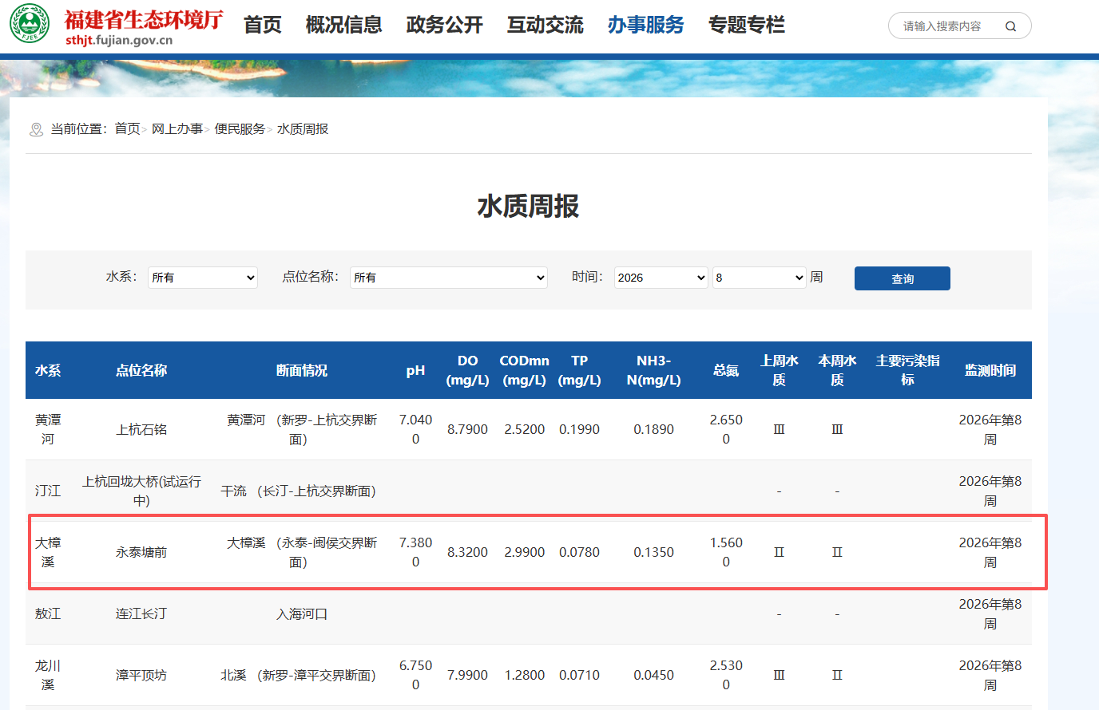  图3.2-1 福建省生态环境厅《水质周报》截图  （2）引用数据的有效性分析  根据《建设项目环境影响报告表编制技术指南（污染影响类）（试行）》（环办环评〔2020〕33号）的要求：“地表水环境区域环境质量现状引用与建设项目距离近的有效数据，包括近3年的规划环境影响评价的监测数据，所在流域控制单元内国家、地方控制断面监测数据，生态环境主管部门发布的水环境质量数据或地表水达标情况的结论”。本评价引用福建省生态环境厅网站发布的水质周报，符合《建设项目环境影响报告表编制技术指南（污染影响类）（试行）》（环办环评〔2020〕33号）的要求。  3.3声环境质量现状  3.3.1声环境功能区划  福建省福州市闽侯县南屿镇新南大道176号第三代半导体数字产业园（二期）1号楼，项目周边以工业生产、仓储物流为主要功能的区域，项目所在区域声环境为3类功能区，声环境功能执行《声环境质量标准》（GB3096-2008）表1中3类标准。  表3.3-1 《声环境质量标准》（GB3096-2008）  3.3.2声环境质量现状  根据《建设项目环境影响报告表编制技术指南（污染影响类）》（环办环评〔2020〕33号）要求，“厂界外周边50米范围内存在声环境保护目标的建设项目，应监测保护目标声环境质量现状并评价达标情况。”根据现场踏勘可知，项目周边50米范围内无声环境保护目标，可不进行声环境质量现状的监测。  3.4 生态环境现状调查  根据现场勘查，目前本项目利用现有地块内的建筑物，项目用地周边为城市道路、其他企业等，项目评价区域主要植被为草坪、行道树等景观树种，主要动物为常见的蛙类、鸟类和昆虫类等，评价区域内无珍稀濒危物种、自然保护区、风景名胜区等生态敏感目标。调查区域也未发现国家重点保护的野生动植物等，因此，本环评不对生态环境现状进行评价。  3.5地下水、土壤环境质量现状  根据《建设项目环境影响报告表编制技术指南（污染影响类）（试行）》（环办环评〔2020〕33号）规定，“原则上不开展环境质量现状调查。建设项目存在土壤、地下水环境污染途径的，应结合污染源、保护目标分布情况开展现状调查以留作背景值”。  项目位于福建省福州市闽侯县南屿镇新南大道176号第三代半导体数字产业园（二期）1号楼（租赁福州新南建设开发有限公司现有闲置厂房），根据现场勘查，周边以工业企业为主；项目周边地下水、土壤环境相对不敏感，采取有效的防渗措施后，项目对地下水、土壤环境影响很小，基本不存在土壤、地下水环境污染途径，因此，本评价不对项目地下水、土壤环境质量进行补充监测。
  执行标准 | 污染物名称 | 标准限值（μg/m3）
  执行标准 | 污染物名称 | 平均时间 | GB 3095-2026过渡阶段二级浓度限值（2026.3.1-2030.12.31） | GB 3095-2026二级浓度限值（2031.1.1之后）
  《环境空气质量标准》（GB 3095—2026） | 二氧化硫（SO₂） | 年平均 | 60 | 20
  《环境空气质量标准》（GB 3095—2026） | 二氧化硫（SO₂） | 日平均 | 150 | 50
  《环境空气质量标准》（GB 3095—2026） | 二氧化硫（SO₂） | 1小时平均 | 500 | 150
  《环境空气质量标准》（GB 3095—2026） | 二氧化氮（NO₂） | 年平均 | 40 | 30
  《环境空气质量标准》（GB 3095—2026） | 二氧化氮（NO₂） | 日平均 | 80 | 50
  《环境空气质量标准》（GB 3095—2026） | 二氧化氮（NO₂） | 1小时平均 | 200 | 200
  《环境空气质量标准》（GB 3095—2026） | 一氧化碳（CO） | 日平均 | 4mg/m³ | 4mg/m³
  《环境空气质量标准》（GB 3095—2026） | 一氧化碳（CO） | 1小时平均 | 10mg/m³ | 10mg/m³
  《环境空气质量标准》（GB 3095—2026） | 臭氧（O₃） | 日最大8小时平均 | 160 | 160
  《环境空气质量标准》（GB 3095—2026） | 臭氧（O₃） | 1小时平均 | 200 | 200
  《环境空气质量标准》（GB 3095—2026） | PM₁₀ | 年平均 | 60 | 50
  《环境空气质量标准》（GB 3095—2026） | PM₁₀ | 日平均 | 120 | 100
  《环境空气质量标准》（GB 3095—2026） | PM_{2.5} | 年平均 | 30 | 25
  《环境空气质量标准》（GB 3095—2026） | PM_{2.5} | 日平均 | 60 | 60
  《环境空气质量标准》（GB 3095—2026） | TSP | 年平均 | 200
  《环境空气质量标准》（GB 3095—2026） | TSP | 24小时平均 | 300
  《大气污染物综合排放标准详解》（国家环境保护局科技标准司）P244中的标准值 | 非甲烷总烃 | 1小时平均 | 2.0mg/m³
  注：根据《环境空气质量标准》（GB 3095-2026），2026年3月1日—2030年12月31日环境空气污染物基本项目实施过渡阶段浓度限值；2031年1月1日起，在全国范围内实施基本项目浓度限值。
  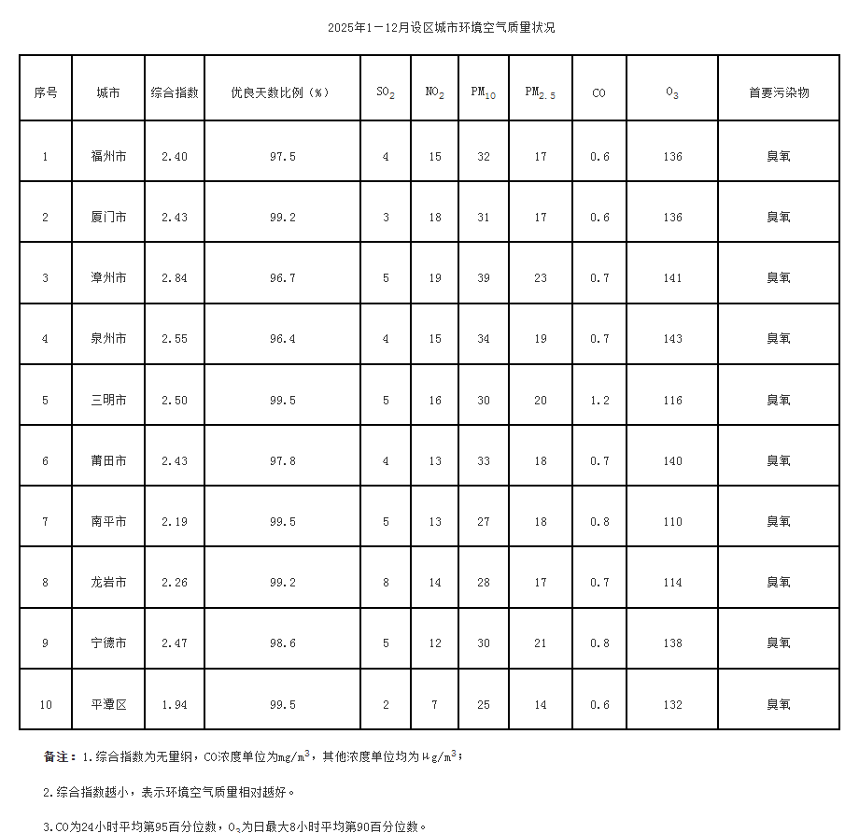
  图3.1-1 福建省生态环境厅网站截图
  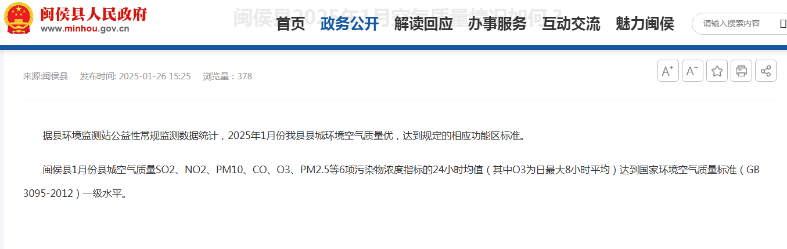
  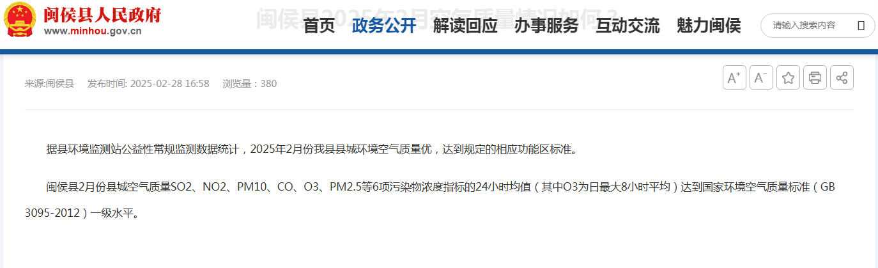
  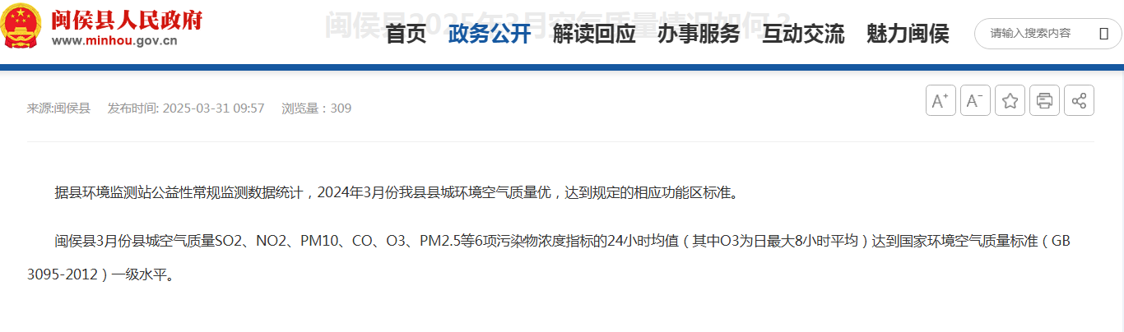
  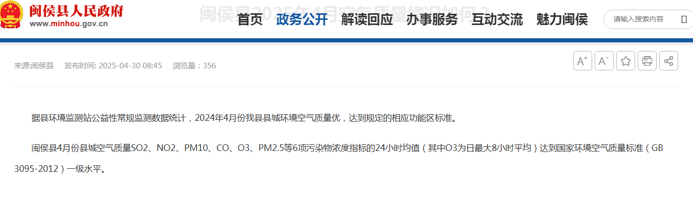
  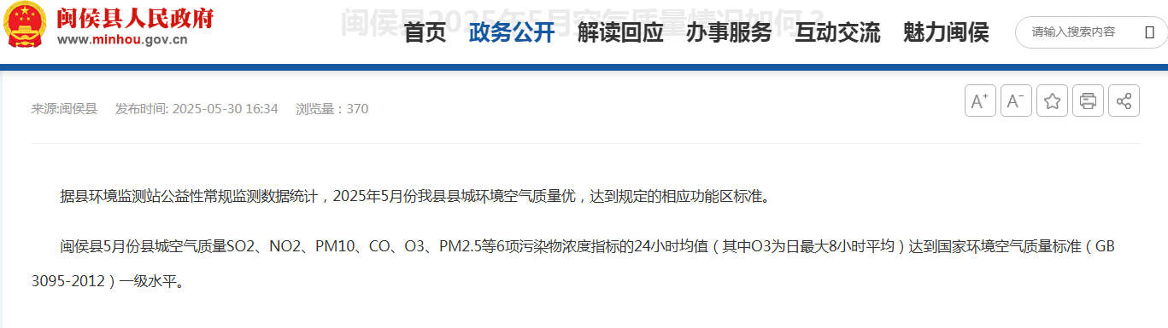
  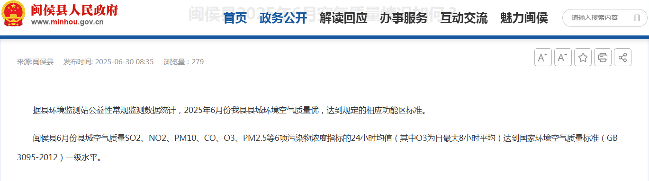
  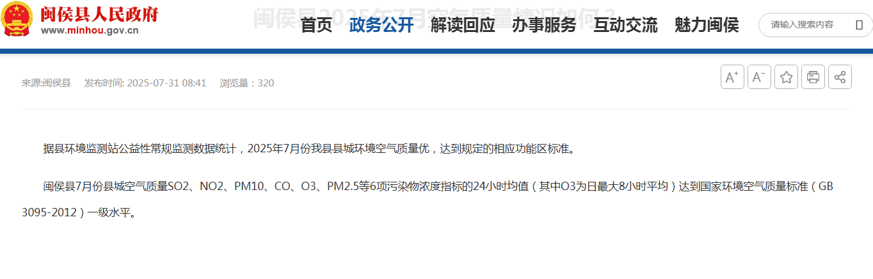
  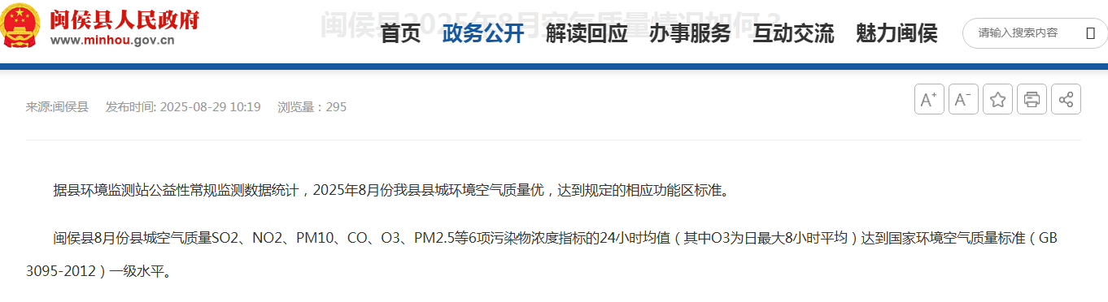
  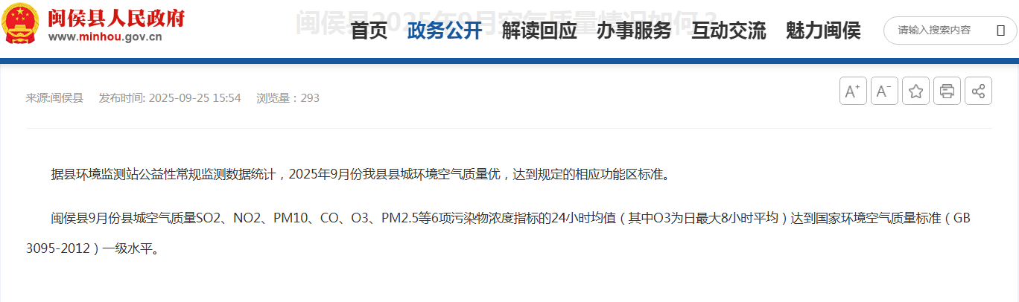
  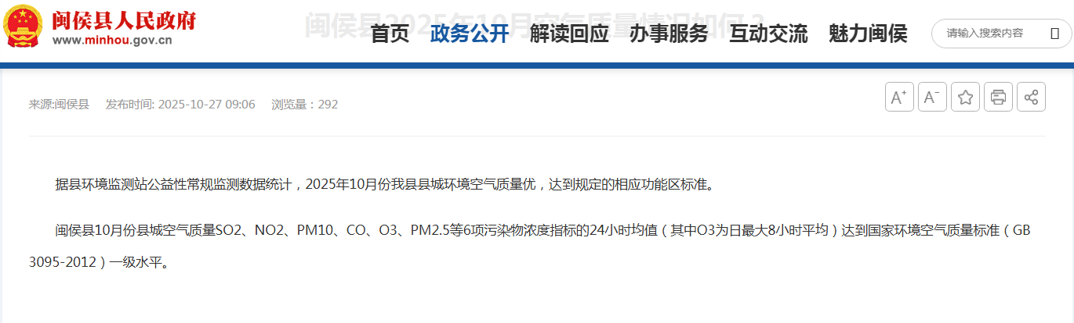
  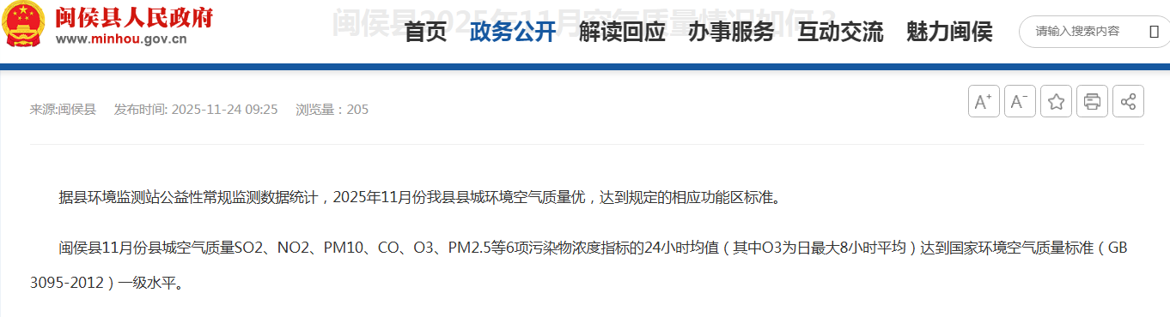
  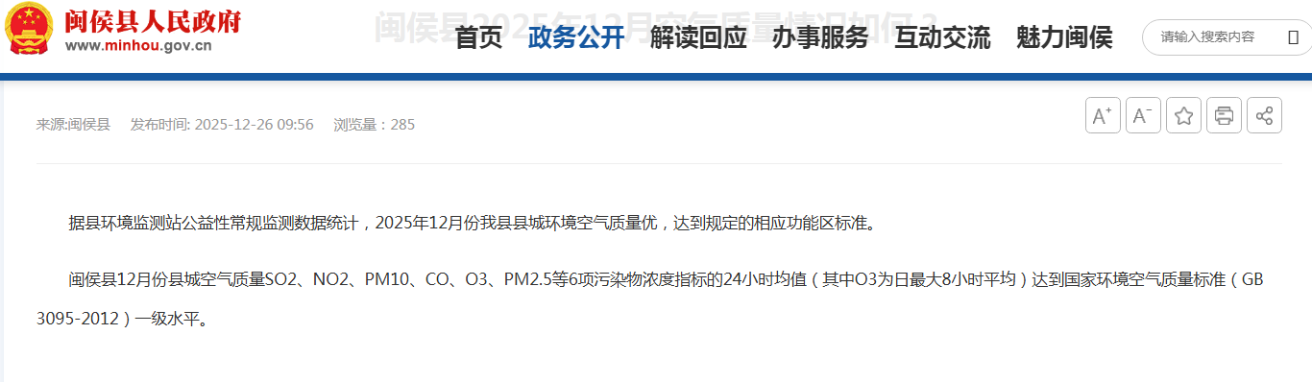
  图3.1-2 闽侯县人民政府网站摘录截图
  检测点位 | 检测项目 | 采样日期 | 检测结果（日均值） | 单位
  厂区下风向（南湖公寓）Q1 | 总悬浮颗粒物（TSP） | 2025年5月9日—10日 | 0.108 | mg/m³
  厂区下风向（南湖公寓）Q1 | 总悬浮颗粒物（TSP） | 2025年5月10日—11日 | 0.101 | mg/m³
  厂区下风向（南湖公寓）Q1 | 总悬浮颗粒物（TSP） | 2025年5月11日—12日 | 0.096 | mg/m³
  序号 | 项目 | Ⅱ类 | Ⅲ类 | Ⅳ类 | Ⅴ类
  1 | pH（无量纲） | 6~9
  2 | 溶解氧≥ | 6 | 5 | 3 | 2
  3 | 高锰酸盐指数≤ | 4 | 6 | 10 | 15
  4 | 化学需氧量（COD）≤ | 15 | 20 | 30 | 40
  5 | 氨氮（NH₃-N）≤ | 0.5 | 1.0 | 1.5 | 2.0
  6 | 五日生化需氧量（BOD₅）≤ | 3 | 4 | 6 | 10
  标准类别 | 适用区域 | 等效声级Leq（dB（A））
  标准类别 | 适用区域 | 昼间 | 夜间
  3类 | 指以工业生产、仓储物流为主要功能，需要防止工业噪声对周围环境产生严重影响的区域。 | ≤65 | ≤55
环境  保护  目标 | 3.6环境保护目标  3.6.1大气环境、水环境、声环境  根据《建设项目环境影响报告表编制技术指南（污染影响类）（试行）》（环办环评〔2020〕33号）要求以及对项目周边环境的调查，本项目厂界外500米范围内的大气环境保护目标、50米范围内的声环境保护目标及500米范围内的地下水环境保护目标见表3.6-1。主要环境保护目标和本项目的位置关系见附图2。  表3.6-1 环境保护目标一览表  3.6.2生态环境保护目标  根据《建设项目环境影响报告表编制技术指南（污染影响类）（试行）》（环办环评〔2020〕33号）“产业园区外建设项目新增用地的，应明确新增用地范围内生态环境保护目标”。本项目所在区域不属于重点生态功能区，不涉及生态保护红线，不涉及饮用水源保护区、风景名胜区、重要湿地、生态公益林、重要自然与人文景观、文物古迹、基本农田及其他需要特别保护的生态环境保护目标。
  环境类别 | 环境保护目标 | 方位 | 距项目边界最近距离（m） | 规模 | 保护级别及要求
  地表水环境 | 大樟溪 | 东侧 | 910 | / | 《地表水环境质量标准》（GB3838-2002）Ⅲ类标准
  环境空气 | 窗厦村 | 南侧 | 334 | 3000人 | 《环境空气质量标准》（GB3095-2026）中表1二级过渡阶段浓度限值
  环境空气 | 福建技师学院（南屿校区） | 北侧 | 435 | 1100人 | 《环境空气质量标准》（GB3095-2026）中表1二级过渡阶段浓度限值
  环境空气 | 南湾公寓 | 西北侧 | 446 | 1300人 | 《环境空气质量标准》（GB3095-2026）中表1二级过渡阶段浓度限值
  环境空气 | 宿舍楼（目前空置状态） | 南侧 | 76 | 0人 | 《环境空气质量标准》（GB3095-2026）中表1二级过渡阶段浓度限值
  声环境 | 50m范围内无声环境敏感目标
  地下水环境 | 厂界外500米范围内的地下水集中式饮用水水源和热水、矿泉水、温泉等特殊地下水资源
  注：园区规划存在建设员工生活区域用地，目前尚未建设开发为闲置空地，故不列入评价范围
污染  物排  防控  制标  准 | 3.7污染物排放标准  3.7.1水污染物排放标准  （1）项目废水污染物排放标准  本项目外排废水包括生活污水和生产废水，本项目生活污水经化粪池处理达到《污水综合排放标准》（GB8978-1996）中表4三级标准（氨氮执行《污水排入城镇下水道水质标准》（GB/T 31962-2015）表1中B级标准）后与经污水站处理达到《电子工业水污染物排放标准》（GB 39731-2020）表1规定的水污染物排放限值后的切割抛光粗磨废水、清洗废水一同通过总排口排入市政管网，纳入大学城污水处理厂；纯水槽的纯水、非纯净废水以及清洗废水中的纯净废水通过总排口直接排入市政管网，纳入大学城污水处理厂。  综上所述，项目废水执行《电子工业水污染物排放标准》（GB 39731-2020）表1规定的水污染物排放限值（其中BOD₅执行《污水综合排放标准》（GB8978-1996）中表4三级标准），具体详见表3.7-1，表3.7-2。  表3.7-1 项目生活污水排放标准  表3.7-2 项目生产废水排放标准  （2）污水处理厂排放标准  根据调查，大学城污水处理厂尾水排入溪源溪，尾水排放执行《城镇污水处理厂污染物排放标准》（GB18918-2002）及其修改单表1的一级A标准，具体详见表3.7-3。  表3.7-3 污水处理厂尾水排放标准  3.7.2大气污染物排放标准  项目产生的废气包括切割废气、擦拭检测废气，清洗废气污染物因子为VOCs、乙醇、乙醚、丙酮（以非甲烷总烃计）；原料倒边抛光投料废气污染因子为颗粒物。  （1）有组织废气  本项目VOCs、乙醇、乙醚、丙酮（以非甲烷总烃计）有组织排放执行《工业企业挥发性有机物排放标准》（DB35/1782-2018）表1中其他行业标准，具体详见表3.7-4。  表3.7-4 有组织废气污染物排放标准  本项目排气筒高度35m，采用线性内插计算，VOCs（以非甲烷总烃计）最高允许排放速率为13.95kg/h；若排气筒不能满足高出周围200m半径范围最高建筑物5m以上要求，排放速率按50%从严执行，即6.975kg/h，排放浓度限值为100mg/m³；当非甲烷总烃去除率≥90%时，等同于满足最高允许排放速率限值要求。  （2）无组织废气  本项目VOCs、乙醇、乙醚、丙酮（以非甲烷总烃计）厂界无组织排放执行《工业企业挥发性有机物排放标准》（DB35/1782-2018）表3中企业边界监控点浓度限值；颗粒物厂界无组织排放执行《大气污染物综合排放标准》（GB 16297-1996）表2中无组织排放监控浓度限值；具体详见表3.7-5。  表3.7-5 厂界无组织废气排放标准  本项目VOCs、乙醇、乙醚、丙酮（以非甲烷总烃计）厂区内无组织排放执行《挥发性有机物无组织排放控制标准》（GB37822-2019）中附录A表A.1无组织排放限值以及《工业企业挥发性有机物排放标准》（DB35/1782-2018）表2中厂区内监控点浓度限值，具体详见表3.7-6。  表3.7-6 厂区内无组织废气排放标准（单位：mg/m³）  3.7.3噪声排放标准  项目运营期厂界噪声执行《工业企业厂界环境噪声排放标准》（GB12348-2008）中3类标准，具体详见表3.7-7。  表3.7-7 《工业企业厂界环境噪声排放标准》（GB12348-2008）表1（摘录）  3.7.4固体废物  运营期项目内产生的一般工业固废应按照《一般工业固体废物贮存和填埋污染控制标准》（GB 18599-2020）的要求进行暂存管理。项目内产生的危险废物应按照《危险废物贮存污染控制标准》（GB18597-2023）中的要求进行暂存管理。生活垃圾处置执行《中华人民共和国固体废物污染环境防治法》（2020年4月29日修订版）的相关规定。
  污染物名称 | 标准值 | 标准来源
  pH | 6～9（无量纲） | 《污水综合排放标准》（GB8978-1996）中表4三级标准
  COD | 500mg/L | 《污水综合排放标准》（GB8978-1996）中表4三级标准
  BOD₅ | 300mg/L | 《污水综合排放标准》（GB8978-1996）中表4三级标准
  SS | 400mg/L | 《污水综合排放标准》（GB8978-1996）中表4三级标准
  NH₃-N | 45mg/L | 参照执行《污水排入城镇下水道水质标准》（GB/T 31962-2015）表1中B级标准
  污染物名称 | 标准值 | 标准来源
  pH | 6～9（无量纲） | 《电子工业水污染物排放标准》（GB 39731-2020）表1规定的水污染物排放限值
  COD | 500mg/L | 《电子工业水污染物排放标准》（GB 39731-2020）表1规定的水污染物排放限值
  SS | 400mg/L | 《电子工业水污染物排放标准》（GB 39731-2020）表1规定的水污染物排放限值
  NH₃-N | 45mg/L | 《电子工业水污染物排放标准》（GB 39731-2020）表1规定的水污染物排放限值
  阴离子表面活性剂 | 20mg/L | 《电子工业水污染物排放标准》（GB 39731-2020）表1规定的水污染物排放限值
  序号 | 污染物名称 | 一级标准B标准 | 标准来源
  1 | pH值 | 6～9（无量纲） | 《城镇污水处理厂污染物排放标准》（GB18918-2002）及其修改单表1的一级标准A标准
  2 | COD | 50mg/L | 《城镇污水处理厂污染物排放标准》（GB18918-2002）及其修改单表1的一级标准A标准
  3 | BOD₅ | 10mg/L | 《城镇污水处理厂污染物排放标准》（GB18918-2002）及其修改单表1的一级标准A标准
  4 | SS | 10mg/L | 《城镇污水处理厂污染物排放标准》（GB18918-2002）及其修改单表1的一级标准A标准
  5 | NH₃-N | 5mg/L | 《城镇污水处理厂污染物排放标准》（GB18918-2002）及其修改单表1的一级标准A标准
  行业名称 | 工艺设施 | 污染物项目 | 最高允许排放浓度mg/m³ | 最高允许排放速率ªkg/h
  其他行业 | - | VOCs、乙醇、乙醚、丙酮（以非甲烷总烃计） | 100 | 20m | 40m
   |  |  |  | 3.6 | 17.4
  注：a当非甲烷总烃的去除率≥90%时，等同于满足最高允许排放速率限值要求；
  本项目生产过程不熔炼玻璃原料、无熔融玻璃液产生，不涉及熔窑熔融工段，不适用玻璃熔窑基准排气量核算要求，无需考核基准排气量指标。
  b排气筒应高出周围200m半径范围内最高建筑物5m以上；若排气筒高度不满足该要求，对应污染物最高允许排放速率按标准限值的50%从严执行。
  污染物项目 | 排放浓度限值 | 适用范围
  非甲烷总烃 | 2.0mg/m³ | 所有行业
  颗粒物 | 1.0mg/m³ | 其他
  污染物项目 | 排放限值 | 限值含义 | 无组织排放监控位置
  NMHC | 30 | 监控点处任意一次浓度值 | 在厂房外设置监控点
  非甲烷总烃 | 8.0 | / | 为判别厂界内车间或生产装置外、储罐区域外大气污染物是否超过标准而设立的监测点
  时段  厂界外声环境功能区类别 | 昼 间 | 夜 间 | 单 位
  3类 | ≤65 | ≤55 | dB(A)
总量  控制  指标 | 3.8总量控制  总量控制是我国环境保护管理工作的一项重要举措，而实行污染物排放总量是环境保护法律法规的要求，它不仅是促进经济结构战略性调整和经济增长方式根本性转变的有力措施，同时也是促进工业技术进步和管理水平的提高，做到环保与经济的相互促进。实施以环境容量为基础的排污总量控制制度是改善环境质量的根本手段。  3.8.1废水总量  （1）COD、NH₃-N总量控制  根据国家制定的总量控制指标，结合本项目的特征污染物，确定本项目水污染物中总量控制的项目有：COD、NH₃-N。项目产生的废水经处理后达到《电子工业水污染物排放标准》（GB 39731-2020）表1规定的水污染物排放限值后，接入市政污水管网，纳入大学城污水处理厂进行进一步处理，对周边环境影响较小。大学城污水处理厂出水排放执行《城镇污水处理厂污染物排放标准》（GB18918-2002）中一级A排放标准：COD为50mg/L、氨氮为5mg/L，统一处理后项目污染物排放总量详见表3.8-1。  表3.8-1 本项目水污染物排放总量指标 单位：t/a  根据福建省环保厅关于印发《福建省主要污染物排污权指标核定管理办法（试行）》的通知（闽环发〔2014〕12号），生活污水排放暂不需要购买相应的排污权指标，因此，生活污水无需申请总量控制指标。本次项目需申请购买COD、NH₃-N总量0.24t/a、0.024t/a。  3.8.2废气总量  本项目废气污染物主要为非甲烷总烃，项目废气污染物排放总量指标详见表3.8-2。  表3.8-2 本项目废气污染物排放总量指标一览表 单位：t/a  （1）非甲烷总烃总量控制  根据《福州市环境保护局关于印发福州市大气污染联防控联治工作方案的  通知》榕环保综〔2018〕386号：VOCs排放实行区域内倍量替代，新、改扩建涉VOCs排放项目，应从源头加强控制，使用低（无）VOCs含量的原辅材料，加强废气收集、安装高效治理设施。根据工程分析可知，本项目VOCs、乙醇、乙醚、丙酮（以非甲烷总烃计）有组织排放量为1.4263t/a，无组织排放量为0.792t/a，排放总量为：2.2183t/a，建设单位需建议申报总量指标为2.662t/a。  根据福建省相关文件规定，福州市属于重点控制区，全区域VOCs排放均要求实行区域内1.2及以上倍量替换，由建设单位向当地生态环境主管部门申请区域削减替代。需按照标准严格控制其排放，VOCs（非甲烷总烃）总量需要通过区域调剂来获得。最终的总量控制指标以本报告表报批生态环境主管部门后核定的总量为准。
  项目 | 建议最终排入环境控制指标 |  |  |  | 申报指标
  污染物名称 | 排放浓度mg/L | 现有工程废水排放总量 | “以新带老”削减量 | 本项目废水排放量 | 已核定总量 | 仍需取得总量
  生活污水 | / | 0 | 0 | 9095 | / | /
  COD | 50 | 0 | 0 | 0.4548 | / | /
  NH₃-N | 5 | 0 | 0 | 0.0455 | / | /
  生产废水 | / | 0 | 0 | 4800 | / | 4800
  COD | 50 | 0 | 0 | 0.24 | / | 0.24
  NH₃-N | 5 | 0 | 0 | 0.024 | / | 0.024
  总量控制项目 | 有组织排放量 | 无组织排放量 | 排放总量 | 建议申报指标
  非甲烷总烃 | 1.4263 | 0.792 | 2.2183 | 2.662

四、主要环境影响和保护措施
施工  期环  境保  护措  施 | 本项目位于福建省福州市闽侯县南屿镇新南大道176号第三代半导体数字产业园（二期）1号楼（租赁福州新南建设开发有限公司现有闲置厂房）。厂房早已建成。项目施工期主要为设备安装、调试阶段产生的环境问题，本项目设备安装、调试简单，且时间较短，因此，随着设备安装、调试完毕后，项目施工期也将结束，施工期环境影响也随之消失，不会对周边环境噪声影响。
运营  期环  境影  响和  保护  措施 | 4.1运营期水环境影响分析和污染防治措施  4.1.1运营期废水源强核算  本项目产生的废水包括切割废水、抛光废水、粗磨废水、清洗废水、镀膜冷却水、晶体生长冷却水、纯水槽的纯水与非纯净废水、生活污水。  （1）切割废水  切割工序的切割机中会将品体毛坯及光学玻璃材料进行切割，切割新鲜水使用量为750t/a，废水产生量为750t/a，经过三级沉淀池沉淀处理达标后排入市政管网，纳入大学城污水处理厂。参照《排放源统计调查产排污核算方法和系数手册》中《38-40电子电气行业系数手册》切片、研磨的废水产污系数，化学需氧量产污系数为2.092×10²克/千克-原料，氨氮产污系数为4.456×10⁻¹克/千克-原料，项目磨削液使用量为0.7t/a，则化学需氧量产生量为0.14644/a，氨氮产生量为0.00031192t/a。  （2）抛光废水  项目抛光工序中新鲜水使用量为1300t/a，废水产生量为1300t/a，抛光废水经过三级沉淀池沉淀处理达标后排入市政管网，纳入大学城污水处理厂。参考《排放源统计调查产排污核算方法和系数手册》中《38-40电子电气行业系数手册》抛光工序的废水产污系数，化学需氧量产污系数为1.039×10²g/kg-原料，氨氮产污系数为7.337×10⁻¹g/kg-原料，项目抛光粉使用量为0.5t/a，则化学需氧量产生量为0.05195t/a，氨氮产生量为0.00036685t/a。  （3）粗磨废水  粗磨工序新鲜水使用量为750t/a，粗磨废水产生量为750t/a，产生的废水经过三级沉淀池沉淀处理达标后排入市政管网，纳入大学城污水处理厂。参照《排放源统计调查产排污核算方法和系数手册》中《3052光学玻璃制造行业系数手册》切削、打磨的废水产污系数，化学需氧量产污系数为410克/吨-产品，双折射晶体：年产量50万片，单片重0.90g，总重450000g（450kg）；激光晶体：年产量25万片，单片重0.70g，总重175000g（175kg）；精密光学元件：年产量25万片，单片重1.00g，总重250000g（250kg）；磁光晶体：年产量100万片，单片重1.20g，总重1200000g（1200kg），则项目产品产能为2.075t/a，则COD产生量为0.00085075t/a。  （4）清洗废水  本工序纯水制备使用8500t/a新鲜水，制备出纯净水的产生量为5100t/a，纯水制备过程中产生的3400t/a非纯净水；通过超声波清洗机对晶体进行超声波清洗超洗过程中产生的超洗废水量为4575t/a，其中包括2000t/a清洗废水、2575t/a纯净废水、损耗量为525t/a。3400t/a的非纯净水、2575t/a纯净废水和生活污水一起通过污水管道排向园区内的化粪池；2000t/a清洗废水通过接管进入厂房集水池，然后进入混凝沉淀的废水处理设施处理达标后排入市政管网，纳入大学城污水处理厂。根据《排放源统计调查产排污核算方法和系数手册》中《电子电气行业系数手册》清洗工段，清洗废水中水基型清洗剂废水的COD产污系数为2.1×10²克/千克-清洗剂，氨氮产污系数为1.077×10⁰克/千克-清洗剂，清洗剂使用量为10t/a，则COD产生量为2.1t/a、NH₃-N产生量为0.001077t/a。  （5）镀膜冷却水  镀膜冷却水在镀膜环节的用水工序中产生，镀膜机配套的镀膜冷却塔，冷却水用量为50t/a，用于冷却降温。冷却水循环使用，定期补充，不外排。  （6）晶体生长冷却水  晶体生长过程中需要对炉体进行冷却，配套闭式循环水冷系统对高温炉体降温，冷却水密闭循环使用冷却水30000t/a，循环使用不外排。  （7）生活污水  本次项目劳动定员300人，均不住厂，根据《建筑给水排水设计标准》（GB50015-2019），车间工人的生活用水定额应根据车间性质确定，一般宜采用30—50L/人·班，本项目不住厂职工生活用水定额按50L/人·班计。项目年工作日按260天计，则本项目职工生活用水量约为15.0t/d（3900t/a），根据《排放源统计调查产排污计算方法和核算手册》中《生活源产排污系数手册》，人均日生活用水量≤150升/人·天时，折污系数取0.8（详见图2.1-1），则项目生活污水产生量约12.0t/d（3120.0t/a）。参考《给排水设计手册》（第五册城镇排水）典型生活污水水质，确定本项目污水污染物浓度为：CODcr：400mg/L、BOD₅：200mg/L、氨氮：35mg/L、SS：220mg/L。生活污水依托化粪池处理达标后排入市政管网，纳入大学城污水处理厂。本项目生活污水经化粪池处理，化粪池对生活污水COD_{cr}、BOD₅、SS、NH₃-N的设计去除率分别取20%、15%、30%、0%。则生活污水中各污染物产生情况见表4.1-1。  本项目生产废水特征污染物悬浮物、阴离子表面活性剂源强分析,本项目生产废水的特征污染物因子为悬浮物，本项目生产废水需经过沉淀处理后才可排放，参考同类型企业项目（所类比项目工艺流程所涉及产污环节以及废水处理设施基本一致），福建威泰思光电有限公司《年产200万片光学镜片生产项目》的验收检测报告（报告编号：FZHJ2410044）中生产废水的进口浓度（详见附件十七），则本项目生产废水的悬浮物产生浓度最大值为138mg/L；福州闽波光电技术有限公司《闽波光电毛坯光学镜片生产项目》的验收检测报告（报告编号：HYJC251211003）中生产废水的进口浓度（详见附件十七），则本项目生产废水的阴离子表面活性剂产生浓度最大值为1.32mg/L。  本项目废水处理设施的处理工艺为混凝+沉淀，设计处理规模为20t/d，根据《排放源统计调查产排污核算方法和系数手册》中《电子电气行业系数手册》，对化学需氧量、氨氮的平均处理效率分别为68%、73%；对LAS无实质去除效果，去除率≤5%（本次评价按0计）；核心功能为去除悬浮物70%～85%（本次评价按70%）。  本项目生产废水产排放情况见表4.1-2，综合废水排放情况见表4.1-3。  表4.1-1运营期生活污水排放情况  表4.1-2运营期生产废水产生排放情况  表4.1-3综合废水排放情况  4.1.2运营期水环境影响及污染防治措施可行性分析  （1）化粪池治理措施可行性分析  三级化粪池是化粪池的一种，由一级池中部通过管道上弯转入下一级池中进行二次净化，再由二次净化后的粪水再导入下一级再次净化，这样经过三次净化后就已全部化尽为水。  三级化粪池原理：新鲜粪便由进粪口进入第一池，池内粪便开始发酵分解、因比重不同粪液可自然分为三层，上层为糊状粪皮，下层为块状或颗状粪渣，中层为比较澄清的粪液。在上层粪皮和下层粪渣中含细菌和寄生虫卵最多，中层含虫卵最少，初步发酵的中层粪液经过粪管溢流至第二池，而将大部分未经充分发酵的粪皮和粪渣阻留在第一池内继续发酵。流入第二池的粪液进一步发酵分解，虫卵继续下沉，病原体逐渐死亡，粪液得到进一步无害化，产生的粪皮和粪厚度比第一池显著减少。流入第三池的粪液一般已经腐熟，其中病菌和寄生虫卵已基本杀灭。第三池功能主要起储存已基本无害化的粪液作用。  （2）废水处理设施可行性分析  混凝沉淀原理：在混凝剂的作用下，使废水中的胶体和细微悬浮物凝聚成絮凝体，然后予以分离除去的水处理法。  混凝法的基本原理是在废水中投入混凝剂，因混凝剂为电解质，在废水里形成胶团，与废水中的胶体物质发生电中和，形成绒粒沉降。混凝沉淀不但可以去除废水中的粒径为10⁻³~10⁻⁶ mm的细小悬浮颗粒，而且还能够去除色度、油分、微生物、氮和磷等富营养物质、重金属以及有机物等。  废水在未加混凝剂之前，水中的胶体和细小悬浮颗粒的本身质量很轻，受水的分子热运动的碰撞而做无规则的布朗运动。颗粒都带有同性电荷，它们之间的静电斥力阻止微粒间彼此接近而聚合成较大的颗粒；其次，带电荷的胶粒和反离子都能与周围的水分子发生水化作用，形成一层水化壳，有阻碍各胶体的聚合。一种胶体的胶粒带电越多，其电位就越大；扩散层中反离子越多，水化作用也越大，水化层也越厚，因此扩散层也越厚，稳定性越强。  废水中投入混凝剂后，胶体因电位降低或消除，破坏了颗粒的稳定状态（称脱稳）。脱稳的颗粒相互聚集为较大颗粒的过程称为凝聚。未经脱稳的胶体也可形成大的颗粒，这种现象称为絮凝。不同的化学药剂能使胶体以不同的方式脱稳、凝聚或絮凝。按机理，混凝可分为压缩双电层、吸附电中和、吸附架桥、沉淀物网铺四种。  在废水的混凝沉淀处理过程中，影响混凝效果的因素比较多。其中有水样的影响：对不同水样，由于废水中的成分不同，同一种混凝剂的处理效果可能会相差很大。还有水温的影响，其影响主要表现在：a影响药剂在水中碱度起化学反应的速度，对金属盐类混凝影响很大，因其水解是吸热反应；b影响矾花地形成和质量。水温较低时，絮凝体形成缓慢，结构松散，颗粒细小；c水温低时水的黏度大，布朗运动强度减弱，不利于脱稳胶粒相互凝聚，水流剪力也增大，影响絮凝体的成长。该因素主要影响金属盐类的混凝，对高分子混凝剂影响较小。  混凝工艺混凝去除的对象：  以地表水为例，水中含有的无机颗粒一般有粘土、粉砂、细砂；有机物有腐殖酸、蛋白质等，生物体物质一般有细菌，病毒等。虽然性质各有不同，但从尺寸大小可分为悬浮物、胶体和溶解物。  其中粒径大于100μm以上的颗粒，通过自然沉淀就可以从水中去除，但是一般不能通过沉淀去除胶体和悬浮物，这里就需要用到混凝工艺进行去除。  从而得出混凝的定义，混凝就是在水中投加混凝剂，使水中胶体粒子和微小悬浮物凝聚成具有可分离性的絮凝体（即矾花，英文Floc），以便在后续工艺（如沉淀）中能够被分离去除。  以上，混凝去除的主要对象是水中的胶体和部分细小悬浮物。  混凝沉淀工艺特点：  ①处理效率高、占地面积小、经济效益显著。  混合迅速（3～30秒），反应时间短（5～10分钟），沉淀池上升流速度高（2.5～3.5mm/s），因此可大为缩短水在处理构筑物中的停留时间，大幅度提高处理效率，因而也就节省了构筑物的基建投资。工程实践证实：与传统工艺相比，采用新技术对旧废水处理设施挖潜改造，在构筑物容积不增加的情况下，可使处理水量净增75%，而改造投资仅相当于新建同等规模新废水处理设施投资的30%；用于新建废水处理设施，主体工艺构筑物可节省投资20%～30%，并可大幅度减少主体构筑物占地面积。与平流沉淀池比较可节省80%，比斜管沉淀池可节省40%。  ②处理水质优，社会效益好，水质效益可观。  几年运行实践证明，这项工艺可使沉后水浊度稳定在3NTU以下，滤后水接近0度，这就形成了水质效益。水质效益一方面是社会效益，另一方面是潜在的经济效益。随着我国生活饮用水标准的进一步提高，已逐渐要求出厂水达到1NTU，那么大部分城市现有处理设备和工艺是难以达到的，只有通过大幅度投资扩建新废水处理设施，才能解决水质和水量的矛盾。而采用此工艺可稳定保持出水浊度低于1NTU。由此可见，其水质效益是相当可观的。  ③抗冲击能力强，适用水质广泛。  实践证明，此项技术抗冲击能力较强，当原水浊度、进水流量、投加药量发生一些变化时，沉淀池出水浊度不像传统工艺那样敏感。其原因是，这项工艺的沉淀池上升流速按3.5mm/s设计时尚有很大潜力。运行实践表明，这项工艺对低温低浊、汛期高浊以及微污染等特殊原水水质的处理均非常有效。  ④制水成本降低。  I．由于新技术采用的混合及反应设备，可节省投药量  Ⅱ．由于新技术沉后水浊度在3度以下，减轻了滤池负担，因此滤池反冲洗水可节省左右，并可延长滤料更换周期；  Ⅲ．对改造旧废水处理设施，水量增加而管理人员无需增加，运行管理费用大为降低；  Ⅳ．基建费用的大幅度节省，可较大程度降低投资折旧率。  从以上四个方面来看，新技术的使用可使制水成本显著降低。  根据本项目废水污染物产生分析，本项目废水主要来源于切割铣磨废水、抛光废水等，抛光工序使用的抛光粉、玻璃表面抛光下来的废渣，以及切割铣磨的废渣会成为抛光废水中的沉淀物，采用混凝沉淀的处理工艺处理本项目的废水，对沉淀物的分离效果显著。  综上所述，本项目采用混凝沉淀的处理工艺对本项目的生产废水的沉淀有处理针对性，处理效率高，经济效益显著，在厂内占地面积小，成本低，作为本项目的废水处理措施是可行的。  （3）依托集中污水处理厂可行性  项目废水经处理达标后排入市政污水管网，送往大学城污水处理厂集中处理，属于间接排放，根据《建设项目环境影响报告表编制技术指南（污染影响类）（试行）》（环办环评〔2020〕33 号）要求，废水间接排放的建设项目应从处理能力、处理工艺、设计进出水水质等方面，分析依托集中污水处理厂的可行性。  ①大学城污水处理厂基本情况  I.设计进出水水质  根据《福州市闽侯县大学城污水处理厂四期工程（厂内工程第一阶段）项目》可知，大学城污水处理厂进出水水质见表4.1-4。  表4.1-4 大学城污水处理厂进水水质标准（单位：mg/L，pH值除外）  Ⅱ、处理工艺  大学城污水处理厂废水处理工艺采用“污水→粗格栅→进水泵房→细格栅→旋流沉砂池→AAO生物反应池→二沉池→高效沉淀池→滤布滤池→紫外线消毒渠”，项目污水处理工艺流程图详见图4.1-1。  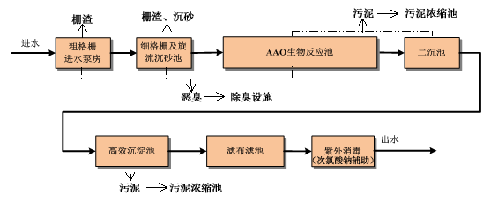  ②依托可行性分析  I．接管可行性  根据《福州市闽侯县大学城污水处理厂四期工程（厂内工程第一阶段）项目》可知，大学城污水处理厂服务范围包括上街镇区、大学城和南屿片区等，总服务面积为88km²，服务范围内人口预测为近期55万人、远期72万人。本项目位于南屿片区，在大学城污水处理厂的服务范围内，目前项目周边污水管网已经接到项目所在区域，污水汇集后通过厂区外敷设的污水干管进入污水处理厂处理。  Ⅱ．水质负荷  生活污水经化粪池处理达标后排入市政管网，纳入大学城污水处理厂；废除油剂作为危险废物处理；切割废水、抛光废水、粗磨废水、清洗废水经过三级沉淀池沉淀处理达标后排入市政管网，纳入大学城污水处理厂；纯水槽的纯水与非纯净废水直接排入市政管网，纳入大学城污水处理。根据前文工程分析预测可知，项目综合废水排入市政污水管网内污染物排放浓度情况表4.1-5。  表4.1-5 本项目废水总排口排放情况一览表  根据上表所列数据，本项目生活污水主要污染物排放浓度均能满足《污水综合排放标准》（GB8978-1996）表4三级标准及《污水排入城镇下水道水质标准》（GB/T 31962-2015）表1中B级标准限值，也可以符合污水处理厂进水水质要求。  项目生活污水不涉及有毒有害污染物，不涉及持久性、重金属，也不含有腐蚀成分，因此，从水质方面分析，大学城处理厂可接纳项目废水，不会对污水处理厂水质负荷造成冲击。  Ⅲ．水量负荷  根据《福州市闽侯县大学城污水处理厂四期工程（厂外工程）》可知，大学城污水处理厂设计总处理规模为14万m³/d，目前实际处理规模为12万m³/d，本项目废水排放量为13895m³/a（53.443m³/d），占污水处理厂剩余规模的0.2754%，大学城污水处理厂采用“污水→粗格栅→进水泵房→细格栅→旋流沉砂池→AAO生物反应池→二沉池→高效沉淀池→滤布滤池→紫外线消毒渠”处理工艺，属于城镇污水处理厂通用工艺，因此，从处理能力及处理工艺分析，大学城污水处理厂可接纳项目废水排放量，不会对污水处理厂水量负荷造成冲击。  4.1.3废水自行监测计划  根据《固定污染源排污许可分类管理名录（2019年版）》（生态环境部第11号）可知，本项目对应《固定污染源排污许可分类管理名录（2019年版）》中三十四、计算机、通信和其他电子设备制造业 39，见表4.1-6，不涉及通用工序简化管理的。本项目应当进行登记管理，登记管理无自行监测要求。  表4.1-6 固定污染源排污许可分类管理名录（摘录）  4.2运营期大气环境影响分析和污染防控措施  4.2.1运营期废气源强核算  项目产生的废气包括切割废气、擦拭废气、清洗废气、粗磨抛光产生的投料废气。  （1）粗磨、抛光等工序所产生的投料废气  粗磨、抛光等工序中涉及需要加入钻石粉、抛光粉、绿碳化硅，为人工投料，绿碳化硅用量为10t/a，抛光粉用量为0.5t/a，钻石粉用量为0.25t/a，由于《排放源统计调查产排污核算方法和系数手册》相关行业中没有相关工序产污系数，按照经验系数取值0.1kg/t原料计算，则投料过程颗粒物产生量四舍五入后为1.075kg/a，其产生量很小，密度较大，且投料过程在室内，环境空气稳定流速慢，大多数直接落入车间，因此采用车间/厂房密闭，少量无组织排放。  （2）切割废气  本项目生产过程中使用磨削液进行降温、润滑，由于采用湿法加工，可在粉尘生成瞬间高效捕获全部微细颗粒物，粉尘进入废水，无悬浮粉尘形成气相污染物，故本项目原料、倒边、抛光湿式加工通过引入水或冷却液，能‌从源头抑制粉尘飞扬‌，空气中悬浮粉尘浓度通常可降低‌90%以上‌，基本消除可吸入颗粒物（PM10/PM2.5）的产生，大部分颗粒物随废水带走，极少部分无组织排放的颗粒物在厂房内自然沉降，基本不排放粉尘或含尘废气。  磨削液产生少量的有机废气（以非甲烷总烃计），磨削液使用量为0.7t/a，参考《排放源统计产排污核算方法和系数手册》机械加工行业，原料为磨削液，VOCs产污系数为5.64千克/吨-原料，磨削液使用量为0.7t/a，则项目有机废气（以非甲烷总烃计）产生量约为0.004t/a，产生速率为0.0019kg/h。用于切割的设备将玻璃材料置于密闭空间内工作，并有密闭管道收集有机废气，收集的有机废气经过二级活性炭吸附装置处理达标后，由35m高的DA001排气筒排放。有机废气收集效率取90%，二级活性炭吸附装置处理效率取80%。则切割废气VOCs（以非甲烷总烃计）无组织排放量为0.0001t/a，排放速率为0.0004kg/h。则切割废气VOCs（以非甲烷总烃计）有组织排放量为0.001t/a，排放速率为0.004kg/h，配备20000m³/h的风机，排放浓度为0.02mg/m³。  （3）擦拭废气  项目用于擦拭检测的有机溶剂包括2.5t/a无水乙醚、1.8t/a无水乙醇、2.4t/a丙酮，本次评价有机溶剂以100%挥发计，产生VOCs、乙醇、乙醚、丙酮（以非甲烷总烃计），则项目有机废气（以非甲烷总烃计）产生量约为6.7t/a，产生速率为1.074kg/h。擦拭车间为密闭无尘负压车间，考虑到有职工人员进出时开关门，有机废气（以非甲烷总烃计）以无组织形式排放系数为10%，有组织废气收集效率为90%，则擦拭废气VOCs、乙醇、乙醚、丙酮（以非甲烷总烃计）无组织排放量为0.67t/a，排放速率为0.3221kg/h。项目拟建一台风量为20000m³/h的风机和二级活性炭吸附装置作为末端治理设施，处理达标后由35m高的DA001排气筒排放，治理效率为80%，则擦拭废气VOCs、乙醇、乙醚、丙酮（以非甲烷总烃计）有组织排放量为1.206t/a，排放速率为0.5798kg/h，排放浓度为25.13mg/m³。  （4）清洗废气  项目在超声波清洗工序加入清洗剂对产品进行清洗，根据建设单位提供资料，清洗剂使用量为10t/a，参考根据《第二次全国污染源普查产排污核算系数手册》及相关行业标准，清洗产生的污染物因子为挥发性有机物VOCs（以非甲烷总烃计），产污系数为121.866克/千克-清洗剂。则清洗废气产生量为1.2186t/a，产生速率为0.5858kg/h。清洗车间为密闭无尘负压车间，考虑到有职工人员进出时开关门，有机废气（以非甲烷总烃计）以无组织形式排放系数为10%，有组织废气收集效率为90%，则清洗废气VOCs（以非甲烷总烃计）无组织排放量为0.1219t/a，排放速率为0.0586kg/h。项目拟建一台风量为20000m³/h的风机和二级活性炭吸附装置作为末端治理设施，处理达标后由35m高的DA001排气筒排放，治理效率为80%，则清洗废气VOCs（以非甲烷总烃计）有组织排放量为0.2193t/a，排放速率为0.1055kg/h，排放浓度为4.57mg/m³。  （4）废气收集效率  项目擦拭废气、切割废气和清洗工序产生的废气通过密闭车间负压收集经二级活性炭吸附装置（TA001）处理达标后通过35m高的排气筒（DA001）排放；少量未经收集的直接以无组织形式排放。  项目切割车间、擦拭和清洗有机废气车间废气总收集体积约为1900m³，参照《废气处理工业技术手册》（化学工业出版社）中净化系统要求“工厂中一般作业室换气次数为6次”。切割、擦拭、清洗车间废气量=2500×6=15000m³，考虑实际建设过程中风阻损耗等问题，实际风量仅为标定风机风量的80%，则本项目有机废气车间所需风机风量为15000÷80%=18750m³＜20000m³，本评价建议使用一台风机风量为20000m³/h的风机。
  废水量 | 项目 | COD_{cr} | BOD₅ | SS | NH₃-N
  生活污水（3120t/a） | 污染物产生浓度（mg/L） | 400 | 200 | 220 | 35
  生活污水（3120t/a） | 污染物产生量（t/a） | 1.248 | 0.624 | 0.6864 | 0.1092
  处理措施 | 生活污水通过化粪池处理达标后排入市政管网，纳大学城污水处理厂
  化粪池处理效率 | / | 20% | 15% | 30% | 0%
  生活污水+非纯净水+纯净废水（9095t/a） | 经化粪池处理后废水排放浓度（mg/L） | 320 | 170 | 154 | 35
  生活污水+非纯净水+纯净废水（9095t/a） | 经化粪池处理后污染物产生量（t/a） | 0.9984 | 0.5304 | 0.4205 | 0.1092
  废水量 | 项目 | COD_{cr} | NH₃-N | SS | LAS
  生产废水4800t/a | 污染物产生浓度（mg/L） | 479 | 0.36 | 138 | 1.32
  生产废水4800t/a | 污染物产生量（t/a） | 2.2992 | 0.0018 | 0.6624 | 0.0063
  处理措施 | 抛光、切割、粗磨废水经过三格沉淀处理后进入调节池，再经过混凝沉淀废水处理设施处理达标后排入市政管网，纳入大学城污水处理厂；清洗废水进入集水调节池，再经过混凝沉淀废水处理设施处理达标后排入市政管网，纳入大学城污水处理厂
  生产废水4800t/a | 污染物排放浓度（mg/L） | 153.28 | 0.0972 | 41.4 | 1.32
  生产废水4800t/a | 污染物排放量（t/a） | 0.7357 | 0.0005 | 0.1987 | 0.0063
  废水量 | 项目 | COD_{cr} | BOD₅ | SS | NH₃-N | LAS
  13895t/a | 污染物排放量（t/a） | 1.7341 | 0.5304 | 0.6192 | 0.1097 | 0.0063
  13895t/a | 污染物排放浓度（mg/L） | 124.80 | 38.1720 | 44.5628 | 7.8949 | 0.4534
  水质指标 | pH | COD | BOD₅ | SS | NH₃-N | TN | TP
  进水水质 | 6~9（无量纲） | 240 | 120 | 180 | 30 | 40 | 4
  出水标准 | 6~9（无量纲） | 50 | 10 | 10 | 5(8) | 15 | 0.5
  注：括号外数值为水温＞12℃时的控制指标，括号内数值为水温≤12℃时的控制指标
  污染物种类 | 排放浓度（mg/L） | 允许排放标准（mg/L） | 污水处理厂进水水质（mg/L） | 达标情况
  pH | 6-9 | 6-9（无量纲） | 6-9（无量纲） | 达标
  COD_{cr} | 124.80 | 500 | 240 | 达标
  BOD₅ | 38.172 | 300 | 120 | 达标
  SS | 44.5628 | 400 | 180 | 达标
  NH₃-N | 7.8949 | 45 | 30 | 达标
  LAS | 0.4534 | - | 0.5 | 达标
  序号 | 行业类别 | 重点管理 | 简化管理 | 登记管理
  三十四、计算机、通信和其他电子设备制造业 39
  89 | 计算机制造391，电子器件制造397，电子元件及电子专用材料制造 398，其他电子设备制造 399 | 纳入重点排污单位名录的 | 涉及通用工序简化管理的 | 其他

运营  期环  境影  响和  保护  措施 | 表4.2-1 本项目废气产排情况一览表
  产污环节 | 污染物 | 产生源强 |  | 收集措施 | 收集效率% | 治理措施 | 处理效率  % | 措施技术是否可行 | 排放形式 | 排放源强 |  |  |  | 年排放时间h/a | 排气筒概况
  产污环节 | 污染物 | 主要污染物产生量t/a | 主要污染物产生速率kg/h |  |  |  |  |  |  | 主要污染物排放量t/a | 污染物排放速率kg/h | 排气量m³/h | 污染物排放浓度mg/m³ | 年排放时间h/a | 编号及名称 | 高度m |  |  | 内径m | 温度℃
  擦拭检测 | VOCs、乙醇、乙醚、丙酮（以非甲烷总烃计） | 6.70 | 1.074 | 车间密闭无尘，负压收集 | 90 | 二级活性炭吸附装置 | 80 | 是 | 有组织 | 1.206 | 0.5798 | 20000 | 25.13 | 2080 | DA001 | 35 |  |  | 0.5 | 25
   |  |  |  |  |  |  |  |  | 无组织 | 0.67 | 0.3221 | / | / | 2080 | /
  超声波清洗 | VOCs（非甲烷总烃） | 1.2186 | 0.5858 | 车间密闭无尘，负压收集 | 90 | 二级活性炭吸附装置 | 80 | 是 | 有组织 | 0.2193 | 0.1055 | 20000 | 4.57 | 2080 | DA001 |  | 35 | 0.5 |  |  | 25
   |  |  |  |  |  |  |  |  | 无组织 | 0.1219 | 0.0586 | / | / | 2080 | /
  切割 | VOCs（非甲烷总烃） | 0.004 | 0.0019 | 设备密闭管道收集 | 90 | 二级活性炭吸附装置 | 80 | 是 | 有组织 | 0.001 | 0.004 | 20000 | 0.02 | 2080 | DA001 |  | 35 | 0.5 |  |  | 25
   |  |  |  |  |  |  |  |  | 无组织 | 0.0001 | 0.0004 | / | / | 2080 | /
  / | VOCs、乙醇、乙醚、丙酮（以非甲烷总烃计） |  | / | / | / | / | / | / | 有组织 | 1.4263 | / | / | / |  | /
   |  |  |  |  |  |  |  |  | 无组织 | 0.792
   |  |  |  |  |  |  |  |  | 合计 | 2.2183
  熔料、粗磨、抛光投料废气 | 颗粒物 | 0.001075 | / | 车间密闭 | / | / | / | / | 无组织 | 0.001075 | / | / | / | 2080 | /
  注：涉及的原辅料产生的废气VOC_{S}，乙醇、乙醚、丙酮计入非甲烷总烃，统一以非甲烷总烃计，丙酮、乙醇、乙醚因无单独的排放标准、检测及分析方法，故产排情况不单独列出。

运营  期环  境影  响和  保护  措施 | 4.2.2运营期废气治理措施及达标分析  本项目运营期产生的废气的污染物因子为VOCs（以非甲烷总烃计）、颗粒物。  （1）VOCs（以非甲烷总烃计）治理措施可行性分析  倒边废气通过设备密闭管道收集，擦拭检测车间、超声波清洗车间密闭负压收集废气，通过集气管道输送至一套二级活性炭吸附装置处理，处理后的废气通过一根35m排气筒排放。  活性炭，是一种具有多孔结构和大的内部比表面积的材料。由于其大的比表面积、微孔结构、高的吸附能力和很高的表面活性而成为独特的多功能吸附剂，且其价廉易得，可再生活化，同时它可有效去除废水、废气中的大部分有机物和某些无机物，所以它被世界各国广泛地应用于污水及废气的处理、空气净化、回收溶剂等环境保护和资源回收等领域。活性炭分为粉末活性炭、粒状活性炭及活性炭纤维，但是由于粉末活性炭产生二次污染且不能再生而被限制使用。  根据《吸附法工业有机废气治理工程技术规范》（HJ2026-2013）吸附剂的选择符合以下条件：当采用热气流吹扫方式再生时，煤质颗粒活性炭的性能应满足GB/T 7701.5的要求，采用非煤质活性炭作吸附剂时可参照执行。颗粒分子筛的BET比表面积应不低于350m²/g。固定床吸附装置吸附层的气体流速应根据吸附剂的形态确定。采用颗粒状吸附剂时，气体流速宜低于0.60m/s；采用纤维状吸附剂（活性炭纤维毡）时，气体流速宜低于0.15m/s；采用蜂窝状吸附剂时，气体流速宜低于1.20m/s。对于一次性吸附工艺，当排气浓度不能满足设计或排放要求时应更换吸附剂：对于可再生工艺应定期对吸附剂动态吸附量进行检测，当动态吸附量降低至设计值的80%时宜更换吸附剂。  本项目采用颗粒活性炭作为吸附剂，其碘值不宜低于800mg/g，最少一次填装量为1吨。一次性活性炭吸附工艺宜采用颗粒活性炭作为吸附剂。活性炭、活性炭纤维产品销售时应提供产品质量证明材料，项目计划每两个月更换一次活性炭，能够保证动态吸附力降至设计值的80%之前更换。活性炭对有机废气具有良好的吸附效果，可使得有机废气处理能力达到80%以上。  （2）集气效率要求及可靠性分析  本项目擦拭废气、超洗废气、点胶废气收集方式采用车间密闭负压收集，参考《广东省工业源挥发性有机物减排量核算方法》（2023年修订版），VOCs产生源设置在密闭车间、密闭设备（含反应釜）、密闭管道内，所有开口处，包括人员或物料进出口处呈负压的情况下，废气收集效率可达到90%。  根据《福建省环保厅关于印发福建省重点行业挥发性有机物排放控制要求（试行）的通知》（闽环保大气〔2017〕9号）中提出的密闭式局部收集的逸散的VOCs废气收集率应达到80%以上。本项目挥发性有机物排放主要为有机废气。项目车间除出入外，其他均为密闭，收集效率按90%计，要求废气收集系统与生产设备自动同步启动，采取以上措施，正常情况下，可确保收集效率可达90%，可符合闽环保大气〔2017〕9号提出VOCs废气收集率应达到80%以上，可符合要求。  （3）无组织废气防治措施分析  项目无组织废气主要为使用有机溶剂时产生的有机废气（以非甲烷总烃计）、以及投料、加工工程中产生颗粒物。采取的防止无组织气体排放的主要措施有：  A.加强废气集中收集和处理，确保密闭负压车间的废气收集系统的密闭性，减少废气的无组织排放。  B.定期检查密闭负压车间的密闭情况、负压情况，确保废气能被连续、稳定地收集。  C.加强运行管理和环境管理，提高工人操作水平，通过宣传增强职工环保意识，积极推行清洁生产，节能降耗，多种措施并举，减少污染物排放。  综上，通过采取以上废气治理措施后，有组织废气能够达到《工业企业挥发性有机物排放标准》（DB35/1782-2018）表1中其他行业标准。无组织颗粒物能够达到《大气污染物综合排放标准》（GB 16297-1996）表2中无组织排放监控浓度限值1.0mg/m³，达到对周边环境影响较小。  4.2.3非正常工况排放量核算  （1）非正常排放情形及排放源强  非正常排放情况指设备检修、污染物排放控制措施达不到应有效率、工艺设备运转异常等情况下的排污。根据本项目的情况，结合同类企业运营情况，确定项目非正常排放情况为污染治理设施发生故障、运转异常（如风机故障、集气管道破裂等），或维护不到位导致废气处理设施效率降低等非正常工况，情形如下：  ①有机废气处理设施故障，导致有机废气非正常排放。  本评价按最不利情况考虑，即废气处理效率降低为0%的情况下污染物排放对周边环境的影响。由于有机废气事故排放效果不显著，短时间内难以发现，非正常工况持续时间按1h计，发生频率按1次/年。非正常工况下废气排放源强核算结果见下表4.2-2。  表4.2-2 污染源非正常排放量核算  （2）非正常排放防治措施  针对以上非正常排放情形，本评价建议建设单位在生产运营期间采取以下控制措施以避免或减少废气非正常排放。  ①规范车间生产操作，避免因员工操作不当导致工艺设备、环保设施故障引发废气事故排放。  ②定期对生产设施及废气处理设施进行检查维护，杜绝非正常工况发生，避免非正常排放出现后才采取维护措施。  综上，项目在采取上述非正常排放防范措施后，非正常排放发生频率较低，非正常排放下污染物排放量较少，非正常工况可及时得到处理，因此本项目废气非正常排放对周边大气环境影响较小。  4.2.4运营期废气自行监测计划  根据《固定污染源排污许可分类管理名录（2019年版）》（生态环境部第11号）可知，本项目属于电子元件及电子专用材料制造业，对应《固定污染源排污许可分类管理名录（2019年版）》中三十四、计算机、通信和其他电子设备制造业 39，见表4.1-6，不涉及通用工序简化管理的。本项目应当进行登记管理，登记管理无自行监测要求。  4.3运营期声环境影响分析和污染防控措施  4.3.1声环境污染源分析  本项目主要生产设备噪声一览表见表4.3-1。  表4.3-1 项目设备噪声一览表  4.3.2声环境影响分析  项目噪声预测模式采用《环境影响评价技术导则 声环境》（HJ 2.4-2021）中推荐的模型。噪声在传播过程中受到多种因数的干扰，使其产生衰减，根据建设项目噪声源和环境特征，在预测过程中考虑了车间等建筑物的屏障作用、空气吸收。预测模式采用点声源处于半自由空间的几何发散模式。  （1）声级的计算  ①建设项目声源在预测点产生的等效声级贡献值（L_{eqg}）计算公式：  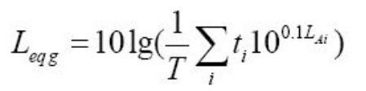 (1)  式中：L_{eqg}—建设项目声源在预测点的等效声级贡献值，dB（A）；  L_{Ai}—i声源在预测点产生的A声级，dB（A）；  T—预测计算的时间段，s；  ti—i声源在T时段内的运行时间，s。  ②预测点的预测等效声级（Leq）计算公式：  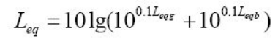 (2)  式中：L_{eqg}—建设项目声源在预测点的等效声级贡献值，dB（A）；  L_{eqg}—预测点的背景值，dB（A）。  （2）户外声传基本公式  ①基本公式  户外声传播衰减包括几何发散（Adiv）、大气吸收（Aatm）、地面效应（Agr）、屏障屏蔽（Abar）、其他多方面效应（Amisc）引起的衰减。  A.在环境影响评价中，应根据声源声功率级或靠近声源某一参考位置处的已知声级（如实测得到的）、户外声传播衰减，计算距离声源较远处的预测点的声级。在已知距离无指向性点声源参考点r₀处的倍频带（用63Hz到8KHz的8个标称倍频带中心频率）声压级Lp（r₀）和计算出参考点（r₀）和预测点（r）处之间的户外声传播衰减后，预测点8个倍频带声压级可分别用式（3）计算。  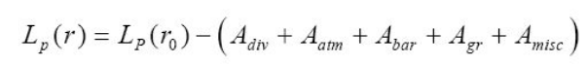 (3)  B.预测点的A声级LA（r）可按公式（6）计算，即将8个倍频带声压级合成，计算出预测点的A声级（LA（r））。  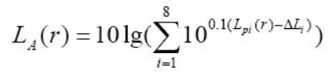 (4)  式中：L_{Pi}（r）—预测点（r）处，第i倍频带声压级，dB（A）；  ΔL i—第i倍频带的A计权网络修正值，dB。  C.在只考虑几何发散衰减时，可用公式（5）计算：  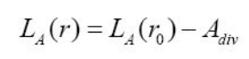 (5)  ②几何发散衰减（Adiv）  A.点声源的几何发散衰减  如果声源处于半自由声场，则等效为公式（6）或（7）  (6)  (7)  B.反射体引起的修正ΔL（r）  如图4.3-1所示，当点声源与预测点处在反射体同侧附近时，到达预测点的声级是直达声与反射声叠加的结果，从而使预测点声级增高。  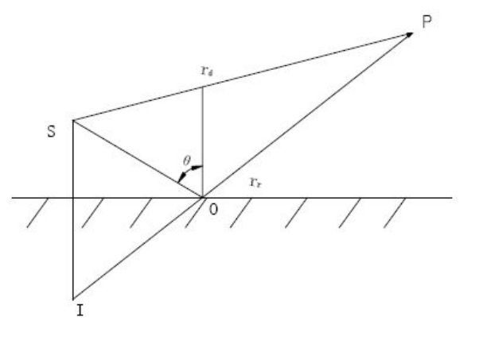  图4.3-1 反射体的影响  当满足下列条件时，需考虑反射体引起的声级增高：  （1）反射体表面平整光滑，坚硬的。  （2）反射体尺寸远远大于所有声波波长λ。  （3）入射角θ＜85º。  rr−rd>λ反射引起的修正量ΔLr与rr/rd有关（rr=IP、rd=SP），可按表4.3-2计算：  表4.3-2 反射体引起的修正量  ③面声源的几何发散衰减  一个大型机器设备的振动表面，车间透声的墙壁，均可以认为是面声源。如果已知面声源单位面积的声功率为W，各面积元噪声的位相是随机的，面声源可看作由无数点声源连续分布组合而成，其合成声级可按能量叠加法求出。  图4.3-2给出了长方形面声源中心轴线上的声衰减曲线。当预测点和面声源中心距离r处于以下条件时，可按下述方法近似计算：r<a/π时，几乎不衰减（Adiv≈0）；当a/π<r<b/π，距离加倍衰减3dB（A）左右，类似线声源衰减特性（Adiv≈10 lg（r/r₀））；当r>b/π时，距离加倍衰减趋近于6dB（A），类似点声源衰减特性（Adiv≈20 lg（r/r₀））。其中面声源的b>a。图中虚线为实际衰减量。  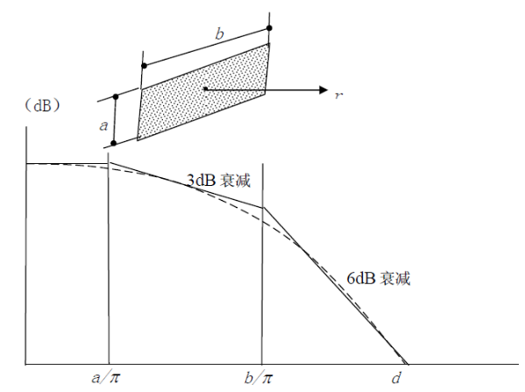  图4.3-2 长方形面声源中心轴线上的衰减特性  ④空气吸收引起的衰减（Aatm）  空气吸收引起的衰减按公式（8）计算：  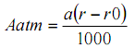 (8)  式中：a为温度、湿度和声波频率的函数，预测计算中一般根据建设项目所处区域常年平均气温和湿度选择相应的空气吸收系数，见表4.3-3。  表4.3-3 倍频带噪声的大气吸收衰减系数  ⑤屏障引起的衰减（Abar）  位于声源和预测点之间的实体障碍物，如围墙、建筑物、土坡或地堑等起声屏障作用，从而引起声能量的较大衰减。在环境影响评价中，可将各种形式的屏障简化为具有一定高度的薄屏障。  如图4.3-3所示，S、O、P三点在同一平面内且垂直于地面。  定义δ=SO＋OP－SP为声程差，N=2δ/λ为菲涅尔数，其中λ为声波波长。  在噪声预测中，声屏障插入损失的计算方法需要根据实际情况作简化处理。  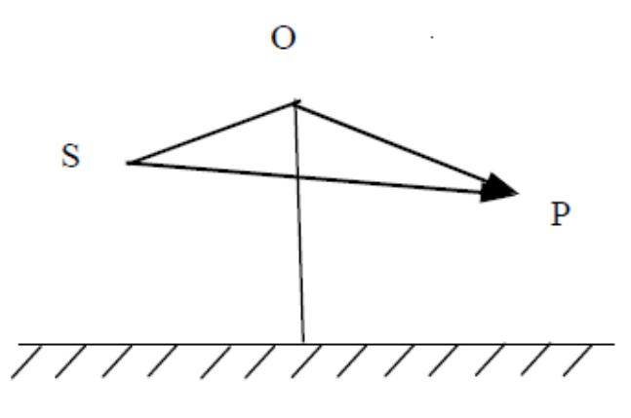  图4.3-3 无限长声屏障示意图  洪 铨 路  佳宁化妆品有限公司  大  洪 宽 三 路  ◆参数的选择：参数选取项目所在区域的年平均温度为25℃，湿度为70%。计算过程考虑了建筑物的屏障作用和室内源向室外的传播。  4.3.3声环境预测结果分析  表4.3-4 厂界噪声贡献值预测结果  厂界达标分析：根据表4.3-4预测结果表明，项目主要噪声源在采取有效的降噪措施前提下，厂界四周噪声均满足《工业企业厂界环境噪声排放标准》（GB 12348-2008）中3类标准（昼间≤65dB）。  4.3.4声环境防治措施  为了确保厂界噪声达到《工业企业厂界环境噪声排放标准》（GB 12348-2008）中3类标准，本报告建议采用以下降噪措施：  （1）项目选用低噪声生产设备，从源头上降低噪声源强。  （2）加强车间内的噪声治理，对项目建成后厂区高噪声设备采用隔声、消声、吸声、减振等有效措施，以有效降低车间噪声。  （3）加强对设备的管理和维护，在有关环保人员的统一管理下，定期检查、监测，发现噪声超标要及时治理并增加相关操作岗位工人的个体防护。  （4）车辆运输物料时，在靠近居民点等对声环境质量要求较高的地方，应减小车速，禁止或尽量少鸣喇叭。  通过以上降噪措施，有效降低设备噪声对厂界的影响程度，确保厂界噪声符合《工业企业厂界环境噪声排放标准》（GB 12348-2008）中3类标准要求，措施可行。  4.3.5噪声自行监测计划  根据《固定污染源排污许可分类管理名录（2019年版）》（生态环境部第11号）可知，本项目属于电子元件及电子专用材料制造业，对应《固定污染源排污许可分类管理名录（2019年版）》中三十四、计算机、通信和其他电子设备制造业 39，见表4.1-6，不涉及通用工序简化管理的。本项目应当进行登记管理，登记管理无自行监测要求。  4.4运营期固体废物影响分析和污染防治措施  4.4.1固体废物产生情况  本项目建成之后运营期产生的固体废物包括切割工序产生的边角料、检验过程中产生的不合格品、沉淀池污泥、擦拭检测产生的废擦拭纸和废绸布、使用有机溶剂后产生的废包装容器、废气治理设施产生的废活性炭、废磨削液（含磨削液污泥）、废除油剂、废机油及员工生活垃圾。  4.4.2固体废物源强核算  （1）抛光残渣  本项目抛光过程中会产生抛光残渣，产生量为0.8t/a，属于一般工业固废，且回收可利用价值高，经收集后出售给回收企业综合利用。  （2）废边角料  项目在粗磨过程中会产生废边角料，产生量为0.8t/a，属于一般工业固废，回收可利用价值高，经收集后出售给回收企业综合利用。  （3）沉淀池污泥  根据《排放源统计调查产排污核算方法和系数手册》中《固体废物系数表》4040行业生产全过程产生的污泥产污系数为5.8×10⁴克/千件－产品，产品产能为200万片晶体、光学元器件，则污泥产生量为116t/a，固体废物代码为404-001-62，沉淀池污泥定期进行清掏，并由当地环卫部门统一清运处理。  （4）不合格产品  本项目在经过人工观察检测后会淘汰掉不符合预期的晶体、光学元件，不合格产品产生量为0.20t/a，属于一般工业固废，固体废物代码为404-003-99且回收可利用价值高，经收集后出售给回收企业综合利用。  （5）废活性炭  废活性炭：项目废气处理设施采用二级活性炭吸附装置，根据中国建筑出版社（1997）出版的《简明通风设计手册》第十章中关于活性吸附处理治理废气的方法中提供的数据：每1.0kg活性炭吸附有机废气的平衡量为0.43～1.21kg，本项目按1t活性炭吸附0.5t有机废气计算，根据前文产排污分析可知，吸收有机废气量约为5.7043t/a，则预计项目年消耗活性炭量为11.4086t，则项目每年产生的废活性炭吸附饱和物量约为17.1129t/a，项目计划每两个月更换一次活性炭吸附填料，确保项目有机废气达标排放。根据《国家危险废物名录》（2025年版），废弃活性炭吸附饱和物属于危险废物，废物类别为HW49其他废物，废物代码900-039-49。妥善收集后暂存至危险废物贮存库中，定期委托有危险废物处置资质单位进行处理。  （6）废布和废擦拭纸  检测擦拭过程中检测人员将绸布和擦拭纸沾有机助剂在镜片上擦拭，对照《国家危险废物名录》（2025年版）中所列的危险废物，废绸布和废擦拭纸废物类别为HW49其他废物，废物代码900-041-49，妥善收集后临时储存于危险废物暂存间，定期委托有资质的单位处理处置。废绸布和废擦拭纸产生量为0.012t/a。  （7）废包装容器  废包装容器主要是使用完乙醇、乙醚、丙酮等有机溶剂的空玻璃瓶，清洗药水的塑料桶等废包装容器，本项目废包装容器产生量为1.2t/a，属于危险废物，对照《国家危险废物名录》（2025年版）中所列的危险废物，有机溶剂废玻璃瓶废物类别为HW49其他废物，废物代码900-041-49，妥善收集后临时储存于危险废物暂存间，定期委托有资质的单位处理处置。  （8）废磨削液及污泥  废磨削液及污泥产生量为0.2t/a。检索《国家危险废物名录》（2025年版），废磨削液及污泥属危险废物，废物类别HW09油/水、烃/水混合物或者乳化液，危废代码900-006-09，应用专门容器收集后临时储存于危险废物贮存间，委托有资质的单位处理处置。  （9）炉渣  生产过程烧结中产生的熔固态炉渣及未结晶的渣中成分比较复杂，含有危险废物，根据同行业类别分析，炉渣产生量为0.2t/a。根据《国家危险废物名录》（2025年版），炉渣废物类别为炉渣废物类别为HW49其他废物，废物代码：900-047-49。妥善收集后贮存至危废间中，定期委托有危废处置资质单位进行处理。  （10）废机油  废机油产生量为0.2t/a。检索《国家危险废物名录》（2025年版），废除油剂属危险废物，废物类别HW08废矿物油与含矿物油废物，危废代码900-214-08，生产设备检修时会产生废机油，生产设备由设备厂商进行维修，由设备厂商进行更换并转运，由设备厂商进行委托有危废处置资质的单位进行处置。  （11）生活垃圾  职工生活垃圾  本项目新增员工共300人，均不住厂，不住厂员工生活垃圾产生系数按0.5kg/人·天计，年工作天数为260天，则员工生活垃圾产生量为39t/a。生活垃圾统一收集后委托当地环卫部门处置。  表4.4-1 本次项目一般工业固体废物和生活垃圾产生处置一览表  表4.4-2 本次项目危险废物产生处置一览表  4.4.3固体废物管理措施及环境影响分析  （1）一般工业固体废物贮存要求  根据国家《一般工业固体废物贮存和填埋污染控制标准》（GB18599-2020），一般工业固体废物的贮存和管理应做到：在生产过程中应加强一般工业固体废物贮存规范化管理，固体废物分类定点堆放。确保固体废物贮存过程满足防渗漏、防雨淋和防扬尘等环境保护要求。  （2）一般工业固体废物转移和管理要求  ①采取防扬散、防流失、防渗漏或者其他防止固体废物污染环境的措施，不得擅自倾倒、堆放、丢弃、遗撒固体废物。  ②禁止向江河、湖泊、运河、渠道、水库及其最高水位线以下的滩地和岸坡以及法律法规规定的其他地点倾倒、堆放、贮存固体废物。  ③转移固体废物出省、自治区、直辖市行政区域利用的，应当报固体废物移出地的省、自治区、直辖市人民政府生态环境主管部门备案。移出地的省、自治区、直辖市人民政府生态环境主管部门应当将备案信息通报接收地的省、自治区、直辖市人民政府生态环境主管部门。  ④建立健全工业固体废物产生、收集、贮存、运输、利用、处置全过程的污染环境防治责任制度，建立工业固体废物管理台账，如实记录产生工业固体废物的种类、数量、流向、贮存、利用、处置等信息，实现工业固体废物可追溯、可查询，并采取防治工业固体废物污染环境的措施。  ⑤禁止向生活垃圾收集设施中投放工业固体废物。  （3）生活垃圾  生活垃圾极易腐败发臭，必须按照垃圾分类要求对生活垃圾进行分类，定点收集，及时清运或处理，做到日产日清。项目在厂区生产区和办公生活区分别设置一些垃圾收集桶。项目配备专职的清洁人员和必要的工具，负责清扫厂区，维持清洁卫生，生活垃圾收集后委托当地环卫部门统一清运。  （4）危险废物暂存贮存管理要求  厂区内拟建1个危险废物暂存间，对厂区内产生的危险废物进行暂存；危废均交由有资质单位处置。厂区内设置的危废暂存间应按照《危险废物贮存污染控制标准》（GB18597-2023）。  A.危险废物贮存设施污染控制要求一般规定  ①贮存设施应根据危险废物的形态、物理化学性质、包装形式和污染物迁移途径，采取必要的防风、防晒、防雨、防漏、防渗、防腐以及其他环境污染防治措施，不应露天堆放危险废物；  ②贮存设施应根据危险废物的类别、数量、形态、物理化学性质和污染防治等要求设置必要的贮存分区，避免不相容的危险废物接触、混合；  ③贮存设施或贮存分区内地面、墙面裙脚、堵截泄漏的围堰、接触危险废物的隔板和墙体等应采用坚固的材料建造，表面无裂缝；  ④贮存设施地面与裙脚应采取表面防渗措施；表面防渗材料应与所接触的物料或污染物相容，可采用抗渗混凝土、高密度聚乙烯膜、钠基膨润土防水毯或其他防渗性能等效的材料。贮存的危险废物直接接触地面的，还应进行基础防渗，防渗层为至少1 m厚黏土层（渗透系数不大于10⁻⁷ cm/s），或至少2 mm厚高密度聚乙烯膜等人工防渗材料（渗透系数不大于10⁻¹⁰ cm/s），或其他防渗性能等效的材料；  ⑤同一贮存设施宜采用相同的防渗、防腐工艺（包括防渗、防腐结构或材料），防渗、防腐材料应覆盖所有可能与废物及其渗滤液、渗漏液等接触的构筑物表面；采用不同防渗、防腐工艺应分别建设贮存分区；  ⑥贮存设施应采取技术和管理措施防止无关人员进入。  B.危险废物容器和包装物污染控制要求  ①容器和包装物材质、内衬应与盛装的危险废物相容；  ②针对不同类别、形态、物理化学性质的危险废物，其容器和包装物应满足相应的防渗、防漏、防腐和强度等要求；  ③硬质容器和包装物及其支护结构堆叠码放时不应有明显变形，无破损泄漏；  ④柔性容器和包装物堆叠码放时应封口严密，无破损泄漏；  ⑤使用容器盛装液态、半固态危险废物时，容器内部应留有适当的空间，以适应因温度变化等可能引发的收缩和膨胀，防止其导致容器渗漏或永久变形；  ⑥容器和包装物外表面应保持清洁。  C.危险废物贮存过程污染控制要求一般规定  ①在常温常压下不易水解、不易挥发的固态危险废物可分类堆放贮存，其他固态危险废物应装入容器或包装物内贮存；  ②液态危险废物应装入容器内贮存，或直接采用贮存池、贮存罐区贮存；  ③半固态危险废物应装入容器或包装袋内贮存，或直接采用贮存池贮存；  ④具有热塑性的危险废物应装入容器或包装袋内进行贮存；  ⑤易产生粉尘、VOCs、酸雾、有毒有害大气污染物和刺激性气味气体的危险废物应装入闭口容器 或包装物内贮存；  ⑥危险废物贮存过程中易产生粉尘等无组织排放的，应采取抑尘等有效措施。  D.贮存设施运行环境管理要求  ①危险废物存入贮存设施前应对危险废物类别和特性与危险废物标签等危险废物识别标志的一致性进行核验，不一致的或类别、特性不明的不应存入；  ②应定期检查危险废物的贮存状况，及时清理贮存设施地面，更换破损泄漏的危险废物贮存容器和包装物，保证堆存危险废物的防雨、防风、防扬尘等设施功能完好；  ③作业设备及车辆等结束作业离开贮存设施时，应对其残留的危险废物进行清理，清理的废物或清洗废水应收集处理；  ④贮存设施运行期间，应按国家有关标准和规定建立危险废物管理台账并保存；  ⑤贮存设施所有者或运营者应建立贮存设施环境管理制度、管理人员岗位职责制度、设施运行操作制度、人员岗位培训制度等；  ⑥贮存设施所有者或运营者应依据国家土壤和地下水污染防治的有关规定，结合贮存设施特点建立土壤和地下水污染隐患排查制度，并定期开展隐患排查；发现隐患应及时采取措施消除隐患，并建立档案；  ⑦贮存设施所有者或运营者应建立贮存设施全部档案，包括设计、施工、验收、运行、监测和环境应急等，应按国家有关档案管理的法律法规进行整理和归档。  E.污染物排放控制要求  ①贮存设施产生的废水（包括贮存设施、作业设备、车辆等清洗废水，贮存罐区积存雨水，贮存事故废水等）应进行收集处理，废水排放应符合GB 8978规定的要求；  ②贮存设施产生的废气（含无组织废气）的排放应符合GB 16297和GB 37822规定的要求；  ③贮存设施产生的恶臭气体的排放应符合GB 14554规定的要求；  ④贮存设施内产生以及清理的固体废物应按固体废物分类管理要求妥善处理；  ⑤贮存设施排放的环境噪声应符合GB 12348规定的要求。  （5）危险废物运输过程环境管理要求  危险废物在收集时，应清楚废物的类别及主要成分，以方便委托处理单位处理，根据危险废物的性质和形态，可采用不同大小和不同材质的容器进行包装，所有包装容器应足够安全，并经过周密检查，严防在装载、搬移或运输途中出现渗漏、溢出、抛洒或挥发等情况。最后按照对危险废物交换和转移管理工作的有关要求，对危险废物进行安全包装，并在包装的明显位置附上危险废物标签。  厂内转运时，危险废物产生后放入专门盛装危险废物的容器或防漏胶袋中，由带有防漏托盘的车辆转运至危废暂存间，转运过程中由于人为操作失误造成的容器倒翻、胶袋破损等情况时，泄漏的危险废物大部分会进入托盘中，极少情况下会出现托盘满溢泄漏情况。由于本项目危险废物产生点距离厂内危废暂存间较近，因此企业在加强管理的情况下，厂内转运过程中出现散落、泄漏概率很小，不会产生二次污染。  4.5运营期地下水、土壤环境影响和保护措施  4.5.1地下水、土壤环境影响分析  （1）地下水环境  厂区雨水经雨水管网收集后，通过厂区雨水排放口排入镇区雨水排水系统；生产废水经过三格沉淀处理后进入调节池，再经过混凝沉淀废水处理设施处理达标后排入市政管网，纳入大学城污水处理厂；药水槽中的清洗剂废水进入集水调节池，再经过混凝沉淀废水处理设施处理达标后排入市政管网，纳入大学城污水处理厂；纯水槽的纯净废水与纯水制备的非纯净废水排入市政管网，纳入大学城污水处理厂；生活污水经化粪池处理达标后排入市政管网，纳入大学城污水处理厂正常工况下化粪池及污水管道均采取严格的防渗、防溢流等措施，废水不易渗漏和进入地下水。  企业严格按照《一般工业固体废物贮存和填埋污染控制标准》（GB 18599-2020）中固废临时贮存场所要求进行建设，具备防风、防雨、防晒、防渗漏等要求。在正常工况，不会对评价区地下水产生明显影响，其影响程度是可接受的。  项目使用的原料属于无毒或者低毒性的原料，容器储存和生产设备密封性好，工艺先进，生产中不会造成渗透、泄漏的情况。在做好厂房防渗情况下，不会产生原料进入地下污染地下水的情况。  综上所述，项目在正常运行工况下，项目对地下水影响不大。但建设单位应加强管理，杜绝防渗层破裂等事故影响。  4.5.2 地下水、土壤环境防控措施  （1）防渗措施  ①合理进行防渗区域划分  本项目位于福建省福州市闽侯县南屿镇新南大道176号第三代半导体数字产业园（二期）1号楼（租赁福州新南建设开发有限公司现有闲置厂房），本项目涉及生产废水的产生与排放，产生的固体废物包括一般工业固体废物和危险废物。生产废水的排放、危险废物的产生和贮存存在对地下水和土壤污染途径。根据《环境影响评价技术导则 地下水环境》（HJ610-2016）以及结合实际情况考虑根据本项目厂区可能泄漏至地面区域污染物的性质和生产单元的构筑方式，将厂区划分为一般污染防治区和重点污染防治区，并提出相应的防渗要求。结合项目的特点，项目防渗防治分区见表4.5-1。  表4.5-1 地下水、土壤污染防治分区一览表  ②防渗要求  重点污染区防渗要求：根据《环境影响评价技术导则地下水环境》（HJ610-2016）的要求，重点防治区的防渗性能应等效黏土防渗层≥6.0m，渗透系数≤1.0×10—⁷cm/s。危险废物暂存场重点防渗区应按照《危险废物污染防治技术政策》及《危险废物贮存污染控制标准》（GB18597-2023）等危险废物处理的相关标准、法律法规的要求。  一般污染防治区防渗要求：根据《环境影响评价技术导则地下水环境》（HJ610-2016）的要求，等效黏土防渗层Mb≥1.5m，K≤1.0×10—⁷cm/s；或参照《生活垃圾填埋场污染控制标准》（GB 16889-2008）执行。  （2）监控措施  ①项目危险废物暂存间等四周建设导流沟装置，防止危险废物等泄漏时四处扩散，并可及时移除或者清理污染源；  ②建立健全环境管理和监测制度，保证各环保设施正常运转，同时强化风险防范意识，如遇环保设施不能正常运转，应立即停产检修；  ③若发生危险废物泄漏等，必要时委托有资质的单位对厂址周边地下水、土壤等进行跟踪监测，掌握厂址周边污染变化趋势。  ④在今后的生产活动中，做好设备的维护、检修，杜绝跑、冒、滴、漏现象。同时，加强污染物产生主要环节的收集治理，加强厂区的安全防护、环境风险防范措施，以便及时发现事故隐患，及时采取有效的应对措施。  ⑤项目生产经营用地的用途变更或者在其土地使用权收回、转让前，应当由土地使用权人按照规定进行土壤污染状况调查。  4.5.3 监测要求  根据《建设项目环境影响报告表编制技术指南（污染影响类）（试行）》规定，“原则上不开展环境质量现状调查。建设项目存在土壤、地下水环境污染途径的，应结合污染源、保护目标分布情况开展现状调查以留作背景值”。根据《环境影响评价技术导则 地下水环境》（HJ610-2016）附录A，建设项目所属的地下水环境影响评价项目类别为：Ⅳ类，详见表4.5-2；根据《环境影响评价技术导则 土壤环境（试行）》（HJ964-2018）附录A，本项目土壤环境影响评价项目类别为：Ⅲ类，详见表4.5-3。  表4.5-2地下水环境影响评价行业分类表  表4.5-3土壤环境影响评价行业分类表  项目位于福建省福州市闽侯县南屿镇新南大道176号第三代半导体数字产业园（二期）1号楼（租赁福州新南建设开发有限公司现有闲置厂房），根据现场勘查，周边以工业企业为主；项目周边地下水、土壤环境相对不敏感，采取有效的防渗措施后，项目对地下水、土壤环境影响很小，基本不存在土壤、地下水环境污染途径，因此，本评价不对项目地下水、土壤环境质量进行补充监测。  4.6运营期环境风险影响和保护措施  4.6.1风险调查  本项目所使用的原辅材料包括乙醚、乙醇、丙酮等，根据《建设项目环境风险评价技术导则》（HJ169-2018）、《企业突发环境事件风险分级方法》（HJ941-2018）和《危险化学品目录》（2015版）、根据《建设项目环境风险评价技术导则》（HJ169-2018）附录C，计算所涉及的每种危险物质在厂界内的最大存在总量与其在《建设项目环境风险评价技术导则》（HJ169-2018）附录B中对应临界量的比值Q。在不同厂区的同一种物质，按其在厂界内的最大存在总量计算。当企业只涉及一种风险物质时，该物质的数量与其临界量的比值，即为Q。当企业存在多种化学物质时，则按下式计算物质总量与其临界量比值（Q）：  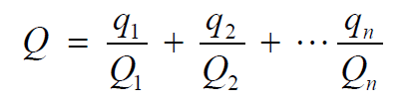  式中：q₁，q_{2，}q_{n}——每种风险物质的存在量，t；  Q₁，Q_{2，}Q_{n}——每种风险物质的临界量，t。  当Q＜1时，该项目环境风险潜势为I。  当Q≥1时，将Q值划分为：（1）1≤Q＜10；（2）10≤Q＜100；（3）Q≥100。  本项目涉及的危险物质情况及临界量比值详见表4.6-1。  表4.6-1 危险物质储存情况及临界量比值  由表可知项目危险物质的临界量比值Q=0.3982＜1，项目环境风险潜势为Ⅰ。  4.6.2环境风险潜势初判  根据《建设项目环境风险评价技术导则》（HJ 169-2018），环境风险评价工作等级划分详见下表4.6-2。  表4.6-2 评价工作等级划分  简单分析是相对于详细评价工作内容而言，在描述危险物质、环境影响途径、环境危害后果、风险防范措施等方面给出定性的说明。  4.6.3环境风险识别  本项目可能发生的事故主要有：火灾爆炸事故、废水事故性排放等。根据风险识别，本项目主要存在的事故类型有：  （1）易燃易爆化学品泄漏后遇明火发生火灾、爆炸事故。  （2）生产废水事故性排放。  4.6.4环境风险分析  （1）化学品泄漏后果分析  由于设备失灵、原辅材料转运操作失误等原因都可造成化学品泄漏事故，造成项目周围的大气烃类污染。发生化学品泄漏时，由于味道比较容易发现，若采取必要措施就可将污染控制在泄漏的局部区域，不致形成大面积的区域性污染。  （2）火灾、爆炸后果分析  化学品泄漏后一旦发生火灾、爆炸事故，对生产区域、现场工作人员和过往车辆将产生较为严重的损害。通过类比分析，发生火灾爆炸后，其影响范围相对主要集中在厂内，也可能会危害周围的居民，应制定紧急预案，保证危害半径内的居民、重要设施得到迅速救助、撤离或保护。  火灾热辐射影响主要在厂区范围，而火灾燃烧过程中同时会伴生大量的烟尘、CO、SO₂和NO₂等污染物，将对周围大气环境产生影响。由于生产设备发生火灾和爆炸后，急剧燃烧所需的供氧量不足，属于典型的不完全燃烧，燃烧过程中产生的CO量很大。污染物影响范围较大，一般都到了几百米以外，尤其是有风的条件下，污染范围更广。  故在发生着火事故的情况下可能出现大面积的严重污染。本厂区的平面设计符合《城镇燃气设计规范》（GB50028-2006）等设计规范中的相关规定，建设方还应该采取严密的防范措施，严防事故的发生，同时应该制定详尽的事故应急预案，确保一旦发生事故可以行之有效的办法进行处理。则项目发生火灾、爆炸的危害程度可得到控制。  4.6.5环境风险防范措施和事故应急措施  （1）火灾、爆炸的防控措施  ①设置应急物资储备条件：如消防沙堆、干粉灭火器、灭火毯等消防器具，事故一旦发生可立即利用上述设备，将事故造成的影响降至最低。要定期对消防设施进行检查和维护保养，确保消防设施完好有效。  ②加强安全检查，实行以防火为中心的安全管理。危险化学品仓库、生产设备周围要坚决杜绝明火，及时清理厂区内可燃杂物，保持消防通道畅通。特别要注意防止电火花引起火灾及爆炸。同时做好检查记录，发现问题和隐患及时进行整改。  ③加强预案制定和演练。为加强对事故的有效控制，降低事故危害程度，公司制定完备的应急救援预案。并针对跑冒、泄漏制定“污染控制应急救援措施”。  ④加强对公司职工的教育培训，实行上岗证制度，增强职工风险意识，提高事故自救能力，制定和强化各种安全管理、安全运营的规程，减少人为风险事故（如误操作）的发生。  （2）危化品储运安全防范措施  本项目的危险化学品根据用途和类型不同，分别贮存。项目应严格按《危险化学品安全管理条例》的要求，加强对危险化学品的管理；制定危险化学品安全操作规程，要求操作人员严格按操作规程作业；对从事危险化学品作业人员定期进行安全培训教育；经常性对危险化学品作业场所进行安全检查。  项目原料储存需符合储存危险化学品的相关条件（如防晒、防潮、通风、防雷、防静电等），实施危险化学品的储存和使用。建立健全安全规程及值勤制度设置通讯、报警装置，确保其处于完好状态；对储存危险化学品的容器，应经有关检验部门定期检验合格后，才能使用，并设置明显的标识及警示牌；对使用危险化学品的名称、数量进行严格登记：凡储存、使用危险化学品的岗位，都应配置合格的防毒器材、消防器材，并确保其处于完好状态；所有进入储存、使用危险化学品的人员，都必须严格遵守《危险化学品管理制度》。采购危险化学品时，应到已获得危险化学品经营许可证的企业进行采购，并要求供应商提供技术说明书及相关技术资料；采购人员必须进行专业培训并取证：危险化学品的包装物、容器必须有专业检测机构检验合格才能使用：从事危险化学品运输、押运人员，应经有关培训并取证后才能从事危险化学品运输、押运工作；运输危险化学品的车、船应悬挂危险化学品标志不得在人口稠密地停留；危险化学品的运输、押运人员，应配置合格的防护器材。建设单位在储运过程中应小心谨慎，熟知每种物料的性质和储运注意事项。  （3）危险化学品间建设要求  本项目危险化学品仓库的建设应参考《危险化学品经营企业安全技术基本》（GB18265-2019）和《建筑设计防火规范》的建设要求，危险化学品仓库应防潮、平整、坚实、易于清扫，项目采用乙醇等易燃的有机溶剂，采用不发生火花的地面，采用防腐材料，减少火灾隐患。  4.7环保投资估算  本项目环保措施包括废水、废气、噪声治理措施、固体废物收集场所等。具体见表4.7-1。  表4.7-1 环保投资估算
  序号 | 排放源 | 非正常排放原因 | 污染源 | 非正常排放浓 度 | 非正常排放速率 | 单次维持时间 | 年发生次数 | 应对措施
  1 | DA001 | 废气治理设施故障 | VOCs（以非甲烷总烃计） | 148.47mg/m³ | 1.263kg/h | 1h | 1次 | 立即停产，修复后生产
  编号 | 噪声源 |  | 数量（台） | 产生噪声值 | 降噪措施 | 持续时间
  1 | 生产车间 | 洁净工作台 | 250 | 75-80 | 车间隔声、设备基础减振， | 8h
  2 | 生产车间 | 洁净工作台 | 20 | 75-80 | 车间隔声、设备基础减振， | 8h
  3 | 生产车间 | 压杆机 | 6 | 75-80 | 车间隔声、设备基础减振， | 8h
  4 | 生产车间 | 定向仪 | 8 | 75-80 | 车间隔声、设备基础减振， | 8h
  5 | 生产车间 | 倒角机 | 20 | 85-90 | 车间隔声、设备基础减振， | 8h
  6 | 生产车间 | 超声波清洗机 | 4 | 75-80 | 车间隔声、设备基础减振， | 8h
  7 | 生产车间 | 超声波清洗机 | 3 | 70-75 | 车间隔声、设备基础减振， | 8h
  8 | 生产车间 | 喷砂机 | 2 | 70-75 | 车间隔声、设备基础减振， | 8h
  9 | 生产车间 | 镀膜机 | 5 | 75-80 | 车间隔声、设备基础减振， | 8h
  10 | 生产车间 | 离心干燥机 | 4 | 70-75 | 车间隔声、设备基础减振， | 8h
  11 | 生产车间 | 两轴研磨抛光机 | 12 | 75-80 | 车间隔声、设备基础减振， | 8h
  12 | 生产车间 | 四轴研磨抛光机 | 36 | 75-80 | 车间隔声、设备基础减振， | 8h
  13 | 生产车间 | 四轴高速精磨抛光机 | 8 | 75-80 | 车间隔声、设备基础减振， | 8h
  14 | 生产车间 | 手修磨抛机 | 60 | 85-90 | 车间隔声、设备基础减振， | 8h
  15 | 生产车间 | 单晶提拉炉 | 34 | 75-80 | 车间隔声、设备基础减振， | 8h
  16 | 生产车间 | 单晶提拉炉 | 112 | 70-75 | 车间隔声、设备基础减振， | 8h
  17 | 生产车间 | 熔盐炉 | 1100 | 70-75 | 车间隔声、设备基础减振， | 8h
  18 | 生产车间 | 纯水机 | 5 | 75-80 | 车间隔声、设备基础减振， | 8h
  19 | 生产车间 | 远红外干燥箱 | 25 | 70-75 | 车间隔声、设备基础减振， | 8h
  20 | 生产车间 | 机械泵 | 45 | 75-80 | 车间隔声、设备基础减振， | 8h
  21 | 生产车间 | 箱式炉 | 35 | 75-80 | 车间隔声、设备基础减振， | 8h
  22 | 生产车间 | 循环水泵 | 34 | 75-80 | 车间隔声、设备基础减振， | 8h
  23 | 生产车间 | 冷却水泵 | 8 | 85-90 | 车间隔声、设备基础减振， | 8h
  24 | 生产车间 | 单线切割机 | 5 | 75-80 | 车间隔声、设备基础减振， | 8h
  25 | 生产车间 | 单线切割机 | 5 | 70-75 | 车间隔声、设备基础减振， | 8h
  26 | 生产车间 | 单线切割机 | 5 | 70-75 | 车间隔声、设备基础减振， | 8h
  27 | 生产车间 | 单线切割机 | 5 | 75-80 | 车间隔声、设备基础减振， | 8h
  28 | 生产车间 | 多线切割机 | 30 | 70-75 | 车间隔声、设备基础减振， | 8h
  rr/rd | dB（A）
  ≈1  ≈1.4  ≈2  ＞2.5 | 3  2  1  0
  温度℃ | 相对  湿度% | 大气吸收衰减系数a，dB/km
  温度℃ | 相对  湿度% | 倍频带中心频率Hz
  温度℃ | 相对  湿度% | 63 | 125 | 250 | 500 | 1000 | 2000 | 4000 | 8000
  10 | 70 | 0.1 | 0.4 | 1.0 | 1.9 | 3.7 | 9.7 | 32.8 | 117.0
  20 | 70 | 0.1 | 0.3 | 1.1 | 2.8 | 5.0 | 9.0 | 22.9 | 76.6
  30 | 70 | 0.1 | 0.3 | 1.0 | 3.1 | 7.4 | 12.7 | 23.1 | 59.3
  15 | 20 | 0.3 | 0.6 | 1.2 | 2.7 | 8.2 | 28.2 | 28.8 | 202.0
  15 | 50 | 0.1 | 0.5 | 1.2 | 2.2 | 4.2 | 10.8 | 36.2 | 129.0
  15 | 80 | 0.1 | 0.3 | 1.1 | 2.4 | 4.1 | 8.3 | 23.7 | 82.8
  序号 | 监测点 | 厂界  距离 | 标准限值  dB(A) | 贡献值dB（A） | 超标/达标  情况
  序号 | 监测点 | 厂界  距离 | 昼间 | 昼间 | 昼间
  1 | 北侧厂界 | 1m | 65 | 53.96 | 达标
  2 | 东侧厂界 | 1m | 65 | 52.53 | 达标
  3 | 南侧厂界 | 1m | 65 | 52.55 | 达标
  4 | 西侧厂界 | 1m | 65 | 54.24 | 达标
  产生环节 | 固废名称 | 物理性状 | 固废属性 | 产生量（t/a） | 处置方式
  抛光 | 抛光残渣 | 固态 | 一般工业固体废物 | 0.8 | 妥善收集后外售给其他企业回收综合利用
  粗磨 | 废边角料 | 固态 | 一般工业固体废物 | 0.8 | 妥善收集后外售给其他企业回收综合利用
  沉淀 | 沉淀池污泥 | 固态 | 一般工业固体废物 | 116 | 定期进行清掏，并由当地环卫部门统一清运处理
  检测 | 不合格产品 | 固态 | 一般工业固体废物 | 0.2 | 妥善收集后外售给其他企业回收综合利用
  职工生活 | 生活垃圾 | 固态 | 生活垃圾 | 39 | 委托环卫部门统一清运
  序号 | 危险废物名称 | 危险废物类别 | 危险废物代码 | 产生环节 | 状态 | 主要成分 | 危险特性 | 产生量 | 处置措施
  1 | 废活性炭 | HW49 | 900-039-49 | 废气治理 | 固态 | 饱和活性炭、非甲烷总烃 | T/In | 17.1129t/a | 收集后暂存至厂区的危险废物贮存库中，定期委托有危险废物处置资质单位进行处理
  2 | 废布和废擦拭纸 | HW49 | 900-041-49 | 擦拭检测 | 固态 | 有机溶剂 | T/In | 0.012t/a | 收集后暂存至厂区的危险废物贮存库中，定期委托有危险废物处置资质单位进行处理
  3 | 废包装容器 | HW49 | 900-041-49 | / | 固态 | 有机溶剂 | T/In | 0.12t/a | 收集后暂存至厂区的危险废物贮存库中，定期委托有危险废物处置资质单位进行处理
  4 | 废磨削液及污泥 | HW09 | 900-006-09 | 切割 | 液态 | 废磨削液 | T/C | 0.2t/a | 收集后暂存至厂区的危险废物贮存库中，定期委托有危险废物处置资质单位进行处理
  5 | 炉渣 | HW49 | 900-047-49 | 晶体生长 | 固态 | 废渣等 | T | 0.2t/a | 收集后暂存至厂区的危险废物贮存库中，定期委托有危险废物处置资质单位进行处理
  6 | 废机油 | HW08 | 900-214-08 | 设备检修 | 液态 | 机油 | T，I | 0.2t/a | 由设备厂商进行委托有危废处置资质的单位进行处置
  本项目危险废物年产生总量17.8449 t，其中固态危废17.4449 t、液态危废0.4 t。经体积核算，危废贮存所需有效容积约20 m³（按贮存周期6个月计）。拟建16㎡危废暂存间，库房常规净高2.2m，总容积35.2m³，扣除人行通道、防渗围堰、分区隔离等无效空间后（有效利用系数约0.65），有效可用容积约22.88 m³，满足项目危险废物分区暂存需求。建设单位严格执行危废定期外运处置制度（贮存周期不超过6个月），可保障危废贮存库库容满足生产配套要求。
  防治分区 | 序号 | 装置或者构筑物名称 | 防渗区域
  重点污染防治区 | 1 | 危险废物暂存间 | 车间地面
  一般污染防治区 | 2 | 项目生产车间、污水处理设施、污水管线、危险化学品间 | 车间地面
  K机械、电子
  环评类别  行业类别 | 报告书 | 报告表 | 地下水环境影响评价项目类别
  环评类别  行业类别 | 报告书 | 报告表 | 报告书 | 报告表
  79.仪器仪表及文化办公用机械制造 | 有电镀或喷漆工艺的 | 其他（仅组装的除外） | Ⅲ类 | Ⅳ类
  行业类别 |  | 项目类别
   |  | I类 | Ⅱ类 | Ⅲ类 | Ⅳ类
  制造业 | 设备制造、金属制品、汽车制造及其他用品制造 | 有电镀工艺的；金属制品表面处理及热处理加工的；使用有机涂层的（喷粉、喷塑和电泳除外）有钝化工艺的热镀锌 | 有化学处理工艺的 | 其他
  序号 | 风险物质 | CAS号 | 最大贮存量/最大在线量（折算浓度） | 贮存位置 | 临界量 | 临界量比值
  1 | 乙醚 | 60-29-7 | 0.21t | 危险化学品仓库 | 10t | 0.021
  2 | 无水乙醇 | 64-17-5 | 0.15t | 危险化学品仓库 | 500t | 0.0003
  3 | 丙酮 | 67-64-1 | 0.2t | 危险化学品仓库 | 10t | 0.02
  4 | 磨削液 | / | 0.058t | 危险化学品仓库 | 2500t | 0.0000232
  5 | 危险废物 | / | 17.8449t | 危废贮存库 | 50t | 0.3569
  总计 |  |  |  |  |  | 0.3982
  环境风险潜势 | Ⅳ、Ⅳ⁺ | Ⅲ | II | I
  评价工作等级 | 一 | 二 | 三 | 简单分析
  序号 | 污染源 | 措施 | 投资
  1 | 废水 | 切割、抛光、粗磨塔废水经过三格沉淀处理后进入调节池，再经过混凝沉淀废水处理设施处理达标后排入市政管网，纳入大学城污水处理厂；清洗废水进入集水调节池，再经过混凝沉淀废水处理设施处理达标后排入市政管网，纳入大学城污水处理厂；纯水槽的纯净废水与纯水制备的非纯净废水排入市政管网，纳入大学城污水处理厂；生活污水经化粪池处理达标后排入市政管网，纳入大学城污水处理厂 | 30万元
  2 | 废气 | 切割废气通过设备密闭管道收集，擦拭废气、超洗废气经密闭车间负压收集后通过二级活性炭吸附装置处理达标后由20m高的DA001排气筒排放 | 20万元
  3 | 噪声 | 优先选用先进、低噪声设备；对高噪声设备采取减振基础、安装减振垫圈等减震措施；对各类机械设备定期检修、维护，防止设备异常噪声产生；优化平面布局，合理布置高噪声设备于远离声环境敏感点位置 | 6万元
  4 | 固体废物 | 一般工业固体废物定期外售给其他企业综合利用；设置垃圾桶存放生活垃圾，并委托环卫部门定期清运；危险废物存放于危险废物暂存间，定期委托有处置危险废物资质的单位处置 | 4万元
  合计 |  |  | 60万元

五、环境保护措施监督检查清单
内容  要素 |  | 排放口（编号、  名称）/污染源 | 污染物项目 | 环境保护措施 | 执行标准
大气环境 |  | 有机废气排放口（DA001）/切割废气、擦拭废气、超洗废气 | VOCs（以非甲烷总烃计） | 切割废气通过设备密闭管道收集，擦拭检测车间、超声波清洗车间密闭负压收集废气，通过二级活性炭吸附装置处理达标后由35m高排气筒排放 | 《工业企业挥发性有机物排放标准》（DB35/1782-2018）表1中标准（非甲烷总烃最高允许排放浓度≤100mg/m³，排放速率≤13.95kg/h）
 |  | 厂界/生产车间 | VOCs（以非甲烷总烃计） | 车间密闭，减少对外界大气环境造成影响 | 《工业企业挥发性有机物排放标准》（DB35/1782-2018）表3标准（非甲烷总烃企业边界监控点浓度限值2.0mg/m³）
 |  | 厂界/生产车间 | 颗粒物 | 车间密闭，减少对外界大气环境造成影响 | 《大气污染物综合排放标准》（GB 16297-1996）表2中无组织排放监控浓度限值1.0mg/m³
 |  | 厂区内/生产车间 | VOCs（以非甲烷总烃计） | 车间密闭，减少对外界大气环境造成影响 | 项目VOCs（以非甲烷总烃计）厂区内无组织排放执行《挥发性有机物无组织排放控制标准》（GB37822-2019）中附录A表A.1无组织排放限值，  监控点处任意一次浓度值≤30mg/m³，《工业企业挥发性有机物排放标准》（DB35/1782-2018）表2中厂区内监控点浓度限值，浓度限值为8.0mg/m³
地表水环境 |  | 生产废水排放口（DW001）/生产废水 | pH值、COD、SS、BOD₅、NH₃-N、LAS | 切割废水、抛光废水、粗磨废水、清洗废水经过三级沉淀池沉淀处理达标后排入市政管网，纳入大学城污水处理厂；纯水槽的纯水与非纯净废水直接排入市政管网，纳入大学城污水处理 | 《电子工业水污染物排放标准》（GB 39731-2020）表1规定的水污染物排放限值（（pH值在6-9之间，COD≤500mg/L、SS≤400mg/L、NH₃-N≤45mg/L）、阴离子表面活性剂≤20mg/L）
 |  | 生活污水排放口（DW002）/生活污水 | pH值、COD、SS、BOD₅、NH₃-N | 生活污水经化粪池处理达标后排入市政管网，纳入大学城污水处理厂 | 《污水综合排放标准》（GB8978-1996）表4三级标准（（pH值在6-9之间，BOD₅≤300mg/L，COD≤500mg/L、SS≤400mg/L），氨氮执行《污水排入城镇下水道水质标准》（GB/T31962-2015）一级B标准（NH₃-N≤45mg/L））
声环境 |  | 厂界噪声/生产设备 | 连续等效A声级Leq | 优先选用先进、低噪声设备；对高噪声设备采取减振基础、安装减振垫圈等减震措施；对各类机械设备定期检修、维护，防止设备异常噪声产生；优化平面布局，合理布置高噪声设备于远离声环境敏感点位置，夜间不生产 | 厂界四周噪声执行《工业企业厂界环境噪声排放标准》（GB12348-2008）中3类标准，（噪声昼间值Leq≤65dB）
电磁辐射 |  | / | / | / | /
固体废物 |  | 一般工业固体废物妥善收集后外售给其他企业综合利用，一般固废贮存执行《一般工业固体废物贮存和填埋场污染控制标准》（GB18599-2020）相关要求；危险废物暂存于危险废物暂存间，定期委托有资质的单位进行处置，危险废物执行《危险废物贮存污染控制标准》（GB18597-2023）、《危险废物收集贮存运输技术规范》（HJ2025-2012）；生活垃圾委托当地环卫部门统一清运，生活垃圾处置执行《中华人民共和国固体废物污染环境防治法》（2020年4月29日修订版）的相关规定
土壤及地下水  污染防治措施 |  | 合理进行防渗区域划分，危险暂存间四周设置导流沟，地面采取防渗，危废贮存间按重点污染区防渗要求进行建设；一般工业固废间、项目生产车间、污水处理设施、污水管线、危险化学品间等按一般污染区防渗要求进行建设，且具有防雨、防渗、防风、防日晒等功能
生态保护措施 |  | 本项目不涉及
环境风险  防范措施 |  | 危险暂存间四周设置导流沟，地面采取防渗、设置围堰等风险防范措施；厂区内严禁烟火，严格动火审批制度；配备相应的堵漏材料（沙袋、吸油毡等）
其他环境  管理要求 | 5.1环境管理  根据《建设项目环境保护设计规定》的要求，拟建项目应在“三同时”的原则下配套建设相应的污染治理设施，一方面为有效保护区域环境提供良好的技术基础，另一方面科学地管理、监督这些环保设施的运行又是保证治理效果的必要手段。因此项目实施后，设置专职环保人员负责环境管理、环境监测和事故应急处理。  5.1.1环境管理制度  （1）严格执行“三同时”制度，在项目筹备、实施、建设阶段，应严格执行“三同时”，确保污染处理设施和生产工艺“同时设计、同时施工、同时投产使用”。  （2）建立排污定期报告制度  按有关文件严格执行排污报告制度。每年向当地环保部门报告污染治理设施运行情况、污染物排放情况以及污染事故、污染纠纷等情况。监测数据经统计和汇总后每年上报当地环保主管部门存档。事故报告要及时上报备案。在企业产品结构和排污量发生重大变化、污染治理设施发生改变时，必须向当地环保主管部门申报。根据《固定污染源排污许可分类管理名录（2019年版）》（生态环境部第11号）可知，本项目应当进行登记管理，登记管理无自行监测要求。根据《关于印发〈固定污染源排污登记工作指南（试行）〉的通知》（环办环评函〔2020〕9号），登记管理内容不做台账管理、自行监测、执行报告的要求，因此企业无需自行监测。  表5.1-1固定污染源排污许可分类管理名录（摘录）  （3）健全污染处理设施管理制度  将污染处理设施的管理和生产经营活动一起纳入企业单位日常管理工作的范畴，落实责任人，同时制定各级岗位责任制，编制操作规程，建立管理台账，不得擅自拆除或闲置已有的污染处理设施，严禁故意不正常使用污染处理设施。  （4）环境目标管理责任制和环保奖惩条例  建立并实施从总经理到班组各层次的环境目标管理责任制，把完成环境目标责任与奖惩制度结合起来。设置环境保护奖惩条例，对爱护环保设施、节能降耗、减少污染物排放、改善环境者实施奖励；对环保观念淡薄，不按环保要求管理，造成环保设施非正常损坏、发生污染事故以及浪费资源者一律予以重罚。  （5）职工环保教育、培训制度  加强职工的环境保护知识教育，增强职工环保意识，增加对生产污染危害的认识，明白自身在劳动过程中的位置和责任。加强员工的上岗培训工作，严格执行培训考核制度，不合格人员绝不允许上岗操作。  （6）自主竣工环境保护验收要求  根据国务院【国令第682号】《建设项目环境保护管理条例》及《建设项目竣工环境保护验收暂行办法》（国环规环评〔2017〕4号），强化建设单位环境保护主体责任，落实建设项目环境保护“三同时”制度，规范建设项目竣工后建设单位自主开展环境保护验收的程序和标准。建设单位是建设项目竣工环境保护验收的责任主体。  根据生态环境部《建设项目竣工环境保护验收技术指南 污染影响类》（公告2018年第9号）中有关要求：项目竣工后，建设单位应对该项目进行环保竣工验收，委托有资质的监测单位进行项目竣工环境保护验收监测，编制项目竣工环境保护验收监测报告。经验收合格，该建设项目方可正式投入生产或使用。  （7）台账要求  危险废物排污单位应建立环境管理台账，一般固废排污单位应建立环境管理台账制度，一般工业固体废物环境管理台账记录应符合生态环境部规定的一般工业固体废物环境管理台账相关标准及管理文件要求。依据《危险废物管理计划和管理台账制定技术导则》（HJ1259-2022）和《一般工业固体废物管理台账制定指南（试行）》等标准及管理文件的相关要求结合自身的实际情况，与生产记录相衔接，建立危险废物台账和一般工业固体废物管理台账，如实记载产生危险废物的种类、数量、流向、贮存、利用处置等信息。在台账工作的基础上如实向所在地县级以上人民政府环境保护主管部门申报危险废物的种类、产生量、流向、贮存、处置等有关资料。  （8）排污口规范化管理  各污染源排放口应设置专项图标，执行《环境保护图形标志—排放口（源）》（GB15562.1-1995），要求各排放口（源）提示标志形状采用正方形边框，背景颜色采用绿色，图形颜色采用白色。标志牌应设在与之功能相应的醒目处，并保持清晰、完整，具体详见表5.1-2。  表5.1-2 排污口规范化图形标志
  序号 | 行业类别 | 重点管理 | 简化管理 | 登记管理
  三十四、计算机、通信和其他电子设备制造业 39
  89 | 计算机制造391，电子器件制造397，电子元件及电子专用材料制造 398，其他电子设备制造 399 | 纳入重点排污单位名录的 | 涉及通用工序简化管理的 | 其他
  废水排放口 | 废气排放口 | 噪声源 | 一般固体废物贮存场所 | 危险废物暂存间
   |  |  |  | 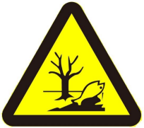
  背景颜色：绿色，图形颜色：白色 |  |  |  | 背景颜色：黄色，图形颜色：黑色

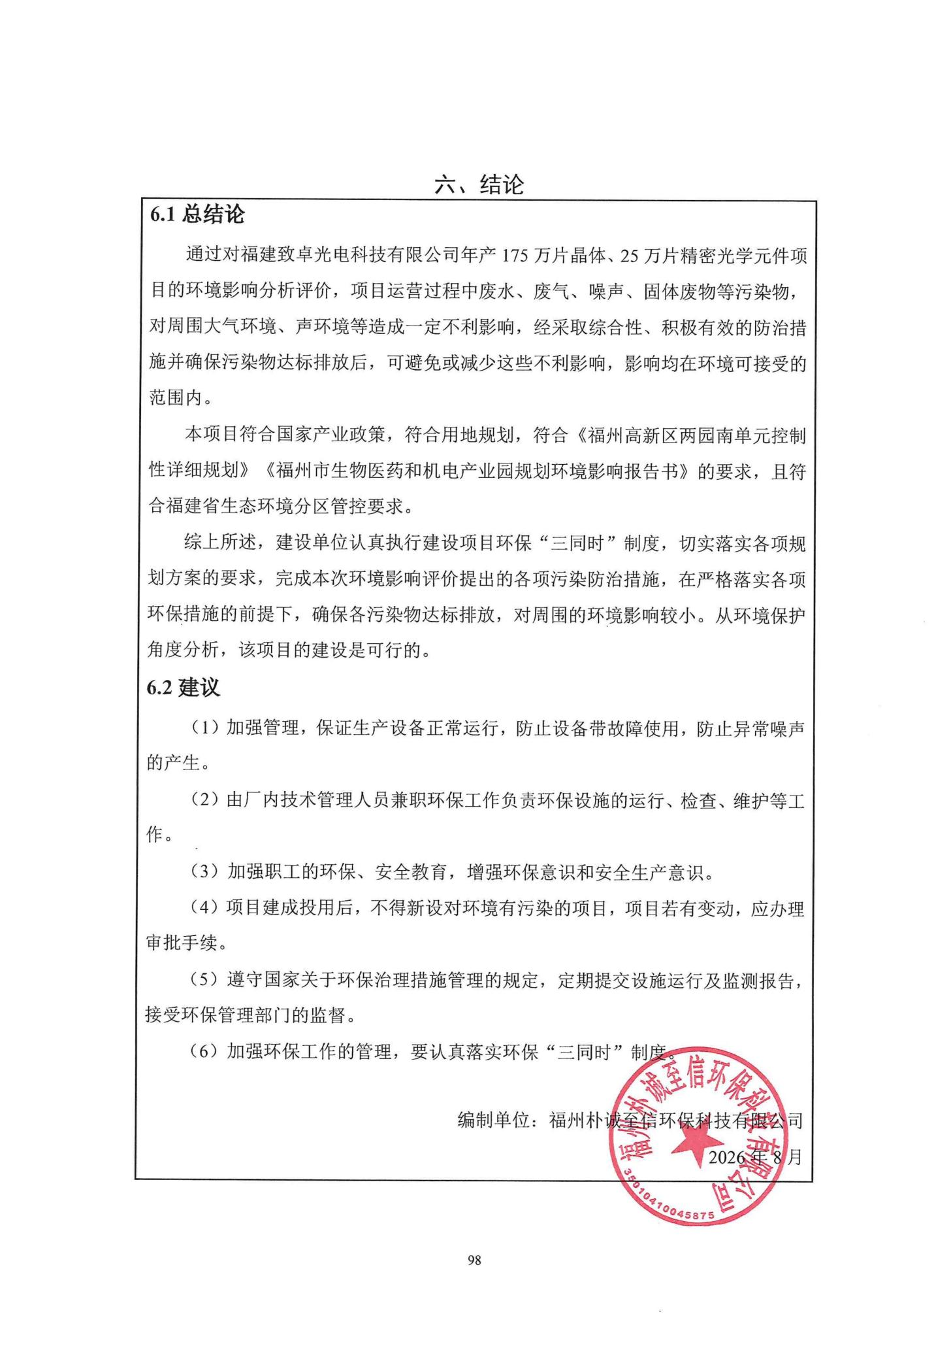
六、结论

6.1总结论
通过对福建致卓光电科技有限公司年产175万片晶体、25万片精密光学元件项目的环境影响分析评价，项目运营过程中废水、废气、噪声、固体废物等污染物，对周围大气环境、声环境等造成一定不利影响，经采取综合性、积极有效的防治措施并确保污染物达标排放后，可避免或减少这些不利影响，影响均在环境可接受的范围内。
本项目符合国家产业政策，符合用地规划，符合《福州高新区两园南单元控制性详细规划》《福州市生物医药和机电产业园规划环境影响报告书》的要求，且符合福建省生态环境分区管控要求。
综上所述，建设单位认真执行建设项目环保“三同时”制度，切实落实各项规划方案的要求，完成本次环境影响评价提出的各项污染防治措施，在严格落实各项环保措施的前提下，确保各污染物达标排放，对周围的环境影响较小。从环境保护角度分析，该项目的建设是可行的。

6.2建议
（1）加强管理，保证生产设备正常运行，防止设备带故障使用，防止异常噪声的产生。
（2）由厂内技术管理人员兼职环保工作负责环保设施的运行、检查、维护等工作。
（3）加强职工的环保、安全教育，增强环保意识和安全生产意识。
（4）项目建成投用后，不得新设对环境有污染的项目，项目若有变动，应办理审批手续。
（5）遵守国家关于环保治理措施管理的规定，定期提交设施运行及监测报告，接受环保管理部门的监督。
（6）加强环保工作的管理，要认真落实环保“三同时”制度。

编制单位：福州朴诚至信环保科技有限公司
2026年8月

建设项目污染物排放量汇总表
项目  分类 | 污染物名称 | 现有工程  排放量（固体废物产生量）① | 现有工程  许可排放量  ② | 在建工程  排放量（固体废物产生量）③ | 本项目  排放量（固体废物产生量）④ | 以新带老削减量  （新建项目不填）⑤ | 本项目建成后  全厂排放量（固体废物产生量）⑥
废气 | VOCs、乙醇、乙醚、丙酮（以非甲烷总烃计）（t/a） | / | / | / | 2.2183t/a | / | +2.2183t/a
废气 | 颗粒物 | / | / | / | 0.001075t/a | / | +0.001075t/a
废水 | SS | / | / | / | 0.6192t/a | / | +0.6192t/a
废水 | COD | / | / | / | 1.7341t/a | / | +1.7341t/a
废水 | BOD₅ | / | / | / | 0.5304t/a | / | +0.5304t/a
废水 | NH₃-N | / | / | / | 0.1097t/a | / | +0.1097t/a
废水 | LAS | / | / | / | 0.0063t/a |  | +0.0063t/a
一般工业  固体废物 | 抛光残渣 | / | / | / | 0.8t/a | / | +0.8t/a
一般工业  固体废物 | 废边角料 | / | / | / | 0.8t/a | / | +0.8t/a
一般工业  固体废物 | 不合格品 | / | / | / | 0.2t/a | / | +0.2t/a
一般工业  固体废物 | 沉淀池污泥 |  |  |  | 116t/a |  | +116t/a
生活垃圾 | 生活垃圾 | / | / | / | 39t/a | / | +39t/a
危险废物 | 废活性炭 | / | / | / | 17.1129t/a | / | +17.1129t/a
危险废物 | 废布和废擦拭纸 | / | / | / | 0.012t/a | / | +0.012t/a
危险废物 | 废包装容器 | / | / | / | 1.2t/a | / | +1.2t/a
危险废物 | 废磨削液及污泥 | / | / | / | 0.2t/a | / | +0.2t/a
危险废物 | 炉渣 | / | / | / | 0.2t/a | / | +0.2t/a
危险废物 | 废机油 | / | / | / | 0.2t/a | / | +0.2t/a
注：⑥=①+③+④-⑤；⑦=⑥-①

附件六：关于公开建设项目环评文件等信息情况的说明
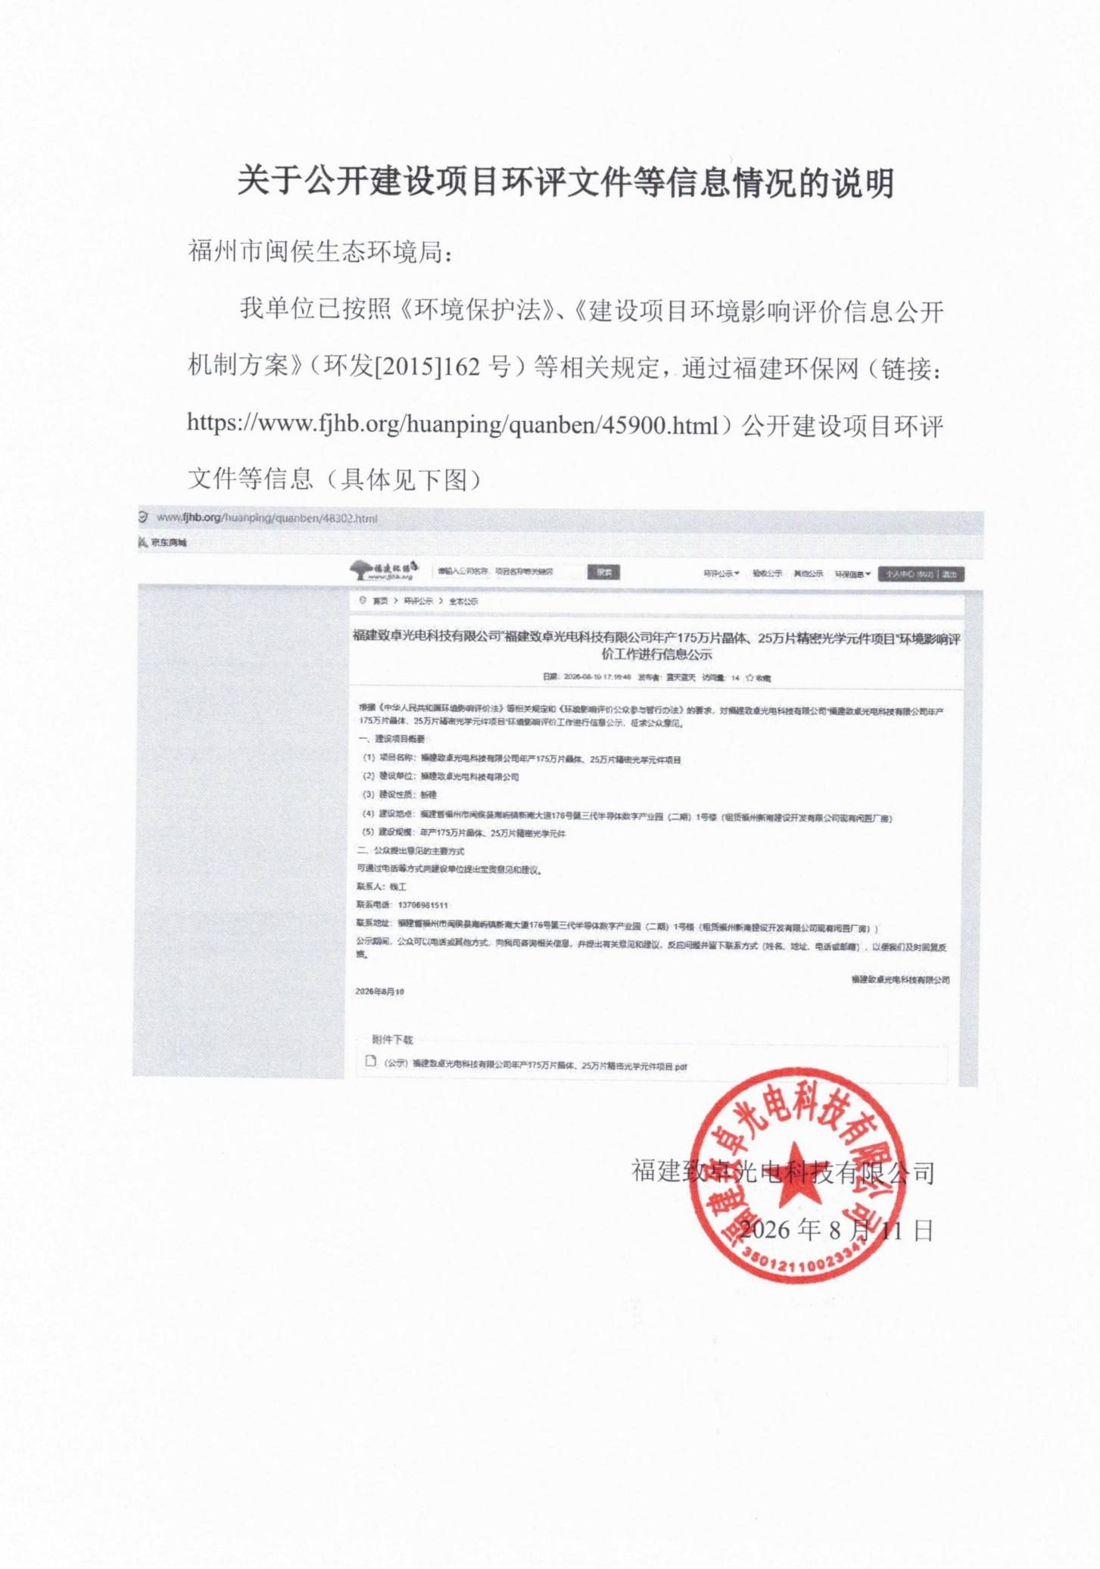
关于公开建设项目环评文件等信息情况的说明
福州市闽侯生态环境局：
我单位已按照《环境保护法》、《建设项目环境影响评价信息公开机制方案》（环发[2015]162号）等相关规定，通过福建环保网（链接：https://www.fjhb.org/huanping/quanben/45900.html）公开建设项目环评文件等信息（具体见下图）
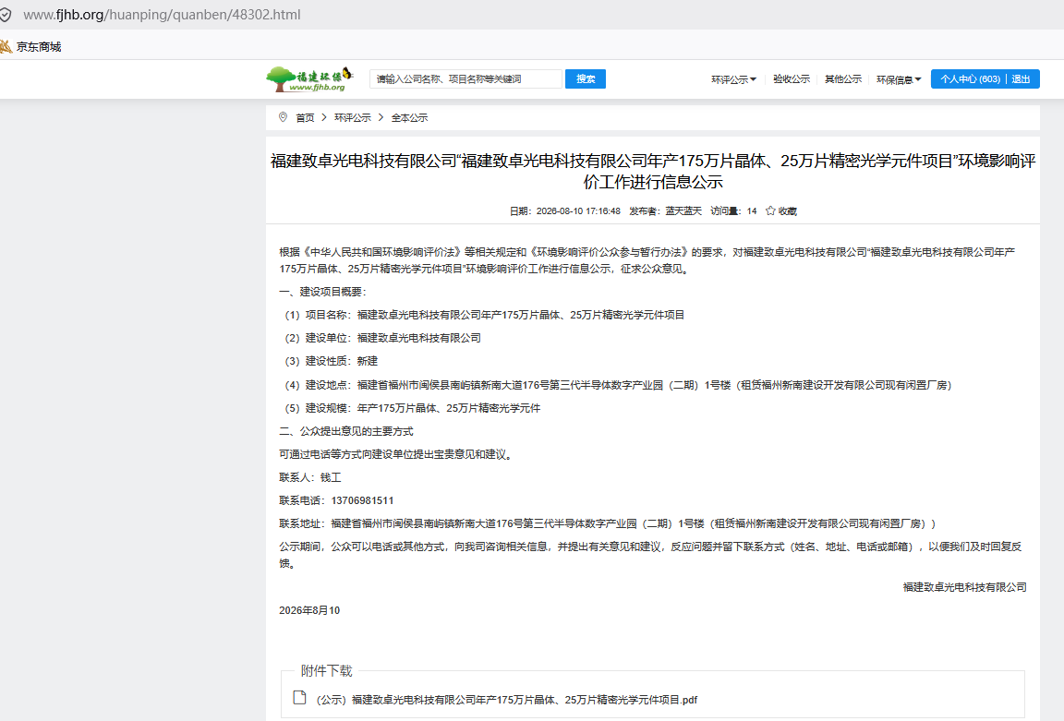

福建致卓光电科技有限公司
2026年8月11日

附件七：关于环评文件公开文本删除涉密内容依据和说明
